**ĐẠI HỌC QUỐC GIA THÀNH PHỐ HỒ CHÍ MINH**



**TRƯỜNG ĐẠI HỌC CÔNG NGHỆ THÔNG TIN**

**KHOA CÔNG NGHỆ PHẦN MỀM**

**--------------------**

**ĐỒ ÁN MÔN PHƯƠNG PHÁP PHÁT TRIỂN PHẦN MỀM HƯỚNG ĐỐI TƯỢNG**

**Đề tài: QUẢN LÝ SIÊU THỊ TNS**

**Giảng viên hướng dẫn:**

**ThS PHẠM THI VƯƠNG**

**Sinh viên thực hiện:**

**HUỲNH NGỌC THẮNG - 13520775**

**NGUYỄN VĂN NGUYỆN – 13520567**

**LÊ HOÀNG SINH - 13520703**

***Năm học 2007 - 2008***

***TPHCM, 10/10/2016***

LỜI MỞ ĐẦU

LỜI CẢM ƠN

**NHẬN XÉT CỦA GIẢNG VIÊN**

Mục Lục

LỜI MỞ ĐẦU 1

LỜI CẢM ƠN 2

I. THÔNG TIN CHUNG 7

1. Tên đề tài 7

2. Môi trường phát triển ứng dụng 7

3. Thông tin về nhóm 7

II. PHÁT BIỂU BÀI TOÁN 7

1. KHẢO SÁT HIỆN TRẠNG 7

2. YÊU CẦU HỆ THỐNG 7

2.1 Danh sách các yêu cầu 7

2.2 Danh sách các biểu mẫu và yêu cầu 8

III. MÔ HÌNH USE-CASE 14

1. SƠ ĐỒ USE-CASE 14

2. DANH SÁCH CÁC ACTOR 15

3. DANH SÁCH CÁC USE-CASE 15

4. ĐẶC TẢ USE-CASE 16

4.1 Đăng nhập đăng xuất 16

4.2 Quản lý nhập hàng 17

4.3 Quản lý nhân viên 28

4.4 Quản lý xuất hàng 32

4.5 Thống kê và báo cáo 34

4.6 Quản lý bán hàng 38

4.7 Kiểm kê hàng hóa 41

4.8 Quản lý khách hàng thân thiết 44

4.9 Quản lý quy định 47

IV. PHÂN TÍCH 48

1. SƠ ĐỒ LỚP (MỨC PHÂN TÍCH) 49

1.1 Sơ đồ lớp (mức phân tích) 49

1.2 Danh sách các đối tượng và quan hệ 49

1.3 Mô tả từng lớp đối tượng 50

2. SƠ ĐỒ LUỒNG DỮ LIỆU 54

2.1 Đăng nhập – Đăng xuất 54

2.2 Quản lí nhập hàng 55

2.3 Quản lí nhân viên 62

2.4 Quản lí xuất hàng 64

2.5 Thống kê và báo cáo 65

2.6 Quản lí bán hàng 68

2.7 Kiểm kê hàng hóa 69

2.8 Quản lí khách hàng thân thiết 70

3. SƠ ĐỒ TUẦN TỰ 72

3.1 Đăng nhập – Đăng xuất 72

3.2 Quản lí nhập hàng 72

3.3 Quản lí nhân viên 77

3.4 Quản lí xuất hàng 78

3.5 Thống kê và báo cáo 78

3.6 Quản lí bán hàng 80

3.7 Kiểm kê hàng hóa 80

3.8 Quản lí khách hàng thân thiết 81

V. THIẾT KẾ DỮ LIỆU 81

1. Sơ đồ Logic 81

2. Mô tả chi tiết các thành phần trong sơ đồ Logic 83

2.1 HANGHOA 83

2.2 NHACUNGCAP 84

2.3 LOAIHANG 84

2.4 CHUNGLOAI 84

2.5 DONVITINH 84

2.6 CHITIETHOADON 84

2.7 HOADON 85

2.8 CHITIETKIEMKE 85

2.9 CHITIETPHIEUXUAT 85

2.10 CHITIETPHIEUNHAP 85

2.11 PHIEUXUAT 86

2.12 PHIEUNHAP 86

2.13 PHIEUKIEMKE 86

2.14 NHANVIEN 86

2.15 CHUCVU 87

2.16 KHACHHANGTHANTHIET 87

2.17 THAMSO 87

VI. THIẾT KẾ KIẾN TRÚC 87

1. Kiến trúc hệ thống 87

2. Mô tả chi tiết thành phần trong hệ thống 88

VII. THIẾT KẾ GIAO DIỆN 89

1. Danh sách các màn hình 89

2. Mô tả chi tiết mỗi màn hình 89

2.1 Đăng Nhập 89

2.2 Đăng Xuất 89

2.3 Trang chủ 90

2.4 Hàng hóa 95

2.5 Tra cứu hàng hóa 97

2.6 Chủng loại hàng 98

2.7 Tra cứu chủng loại hàng 99

2.8 Loại hàng 100

2.9 Tra cứu loại hàng 101

2.10 Đơn vị tính 102

2.11 Tra cứu đơn vị tính 103

2.12 Nhà cung cấp 104

2.13 Tra cứu nhà cung cấp 104

2.14 Nhà 106

2.15 Tra 106

VIII. KẾT LUẬN 106

1. Môi trường phát triển và môi trường triển khai 106

2. Kết quả đạt được 106

3. Nhận xét và kết luận 106

HƯỚNG PHÁT TRIỂN 107

PHÂN CÔNG CÔNG VIỆC 107

1. **THÔNG TIN CHUNG**
   * + 1. Tên đề tài
       2. Môi trường phát triển ứng dụng
       3. Thông tin về nhóm
2. **PHÁT BIỂU BÀI TOÁN**

1. KHẢO SÁT HIỆN TRẠNG

* Ngày nay, cuộc sống của mỗi người dân đang từng bước được nâng cao thì nhu cầu về mua sắm, vui chơi giải trí ngày càng được chú trọng. Do đó, các doanh nghiệp cũng quan tâm ưu tiên cho việc phát triển các khu thương mại mua sắm nhằm đáp ứng nhu cầu của người dung. Và siêu thị là 1 hình thức khu mua sắm có hiệu quả trong việc đáp ứng các nhu cầu tiêu dùng của mọi người thuộc mọi tầng lớp.
* Chương trình quản lý bán hàng siêu thị TNS kế thừa mô hình hoạt động của các siêu thị hiện có trên hệ thống. Đồng thời ứng dụng công nghệ mới với mục đích làm cho chương trình có đáp ứng được nhu cầu ngày càng phức tạp với số lượng thông tin ngày càng lớn, dễ dàng trong triển khai cũng như trong ứng dụng
* Chương trình là công cụ quản lý bán hàng hiệu quả, làm đơn giản hóa việc lập các hóa đơn, giấy tờ cũng như việc lưu trữ chúng, cung cấp thông tin nhanh chóng và chính xác. Làm cơ sở cho việc ra quyết định trong kinh doanh, phục vụ hữu hiệu cho việc quản lý và phát triển của siêu thị.

2. YÊU CẦU HỆ THỐNG

2.1 Danh sách các yêu cầu

|  |  |  |  |  |
| --- | --- | --- | --- | --- |
| Stt | Tên Yêu Cầu | Biểu Mẫu | Quy định | Ghi Chú |
| 1 | Lập phiếu nhập hàng | BM1 | QĐ1 |  |
| 2 | Tra cứu phiếu nhập hàng | BM2 | QĐ2 |  |
| 3 | Danh sách nhà cung cấp | BM3 |  |  |
| 4 | Tra cứu nhà cung cấp | BM4 |  |  |
| 5 | Danh sách hàng hóa | BM5 | QĐ5 |  |
| 6 | Tra cứu hàng hóa | BM6 | QĐ6 |  |
| 7 | Danh sách loại hàng | BM7 |  |  |
| 8 | Tra cứu loại hàng | BM8 |  |  |
| 9 | Danh sách chủng loại hàng | BM9 | QĐ9 |  |
| 10 | Tra cứu chủng loại hàng | BM10 |  |  |
| 11 | Danh sách nhân viên | BM11 | QĐ11 |  |
| 12 | Tra cứu nhân viên |  |  |  |
| 13 | Danh sách khách hàng thân thiết | BM13 | QĐ13 |  |
| 14 | Tra cứu khách hàng thân thiết | BM14 |  |  |
| 15 | Lập phiếu xuất hàng từ kho lên quầy | BM15 |  |  |
| 16 | Tra cứu phiếu xuất hàng | BM16 |  |  |
| 17 | Lập phiếu kiểm kê | BM17 | QĐ17 |  |
| 18 | Tra cứu phiếu kiểm kê | BM18 |  |  |
| 19 | Lập hóa đơn thanh toán | BM19 | QĐ19 |  |
| 20 | Tra cứu hóa đơn | BM20 | QĐ20 |  |
| 21 | Lập báo cáo hàng tồn kho | BM21 |  |  |
| 22 | Lập báo cáo doanh thu bán hàng | BM22 | QĐ22 |  |

2.2 Danh sách các biểu mẫu và yêu cầu

2.2.1 Biểu mẫu 1 và quy định 1

2.2.1.1 Biểu mẫu 1

|  |  |  |  |  |
| --- | --- | --- | --- | --- |
| LẬP PHIẾU NHẬP HÀNG | | | | |
| Mã nhân viên: | | | Ngày lập: | |
| STT | Mã mặt hàng | Số lượng | | Mã nhà cung cấp |
| 1 |  |  | |  |
| 2 |  |  | |  |

2.2.1.2 Quy định 1

QĐ 1: Ngày lập phải bằng ngày hiện tại.

2.2.2 Biểu mẫu 2 và quy định 2

2.2.2.1 Biểu mẫu 2

|  |  |  |  |
| --- | --- | --- | --- |
| TRA CỨU PHIẾU NHẬP | | | |
| Mã nhân viên:  Tên nhân viên: | | | Ngày lập: |
| STT | Mã phiếu nhập | Ngày lập | |
| 1 |  |  | |
| 2 |  |  | |

2.2.2.2 Quy định 2

QĐ2: Ngày lập phải bằng ngày hiện tại.

2.2.3 Biểu mẫu 3

|  |  |  |  |  |
| --- | --- | --- | --- | --- |
| DANH SÁCH NHÀ CUNG CẤP | | | | |
| STT | Mã nhà cung cấp | Tên nhà cung cấp | Địa chỉ | Điện Thoại |
| 1 |  |  |  |  |
| 2 |  |  |  |  |

2.2.4 Biểu mẫu 4

|  |  |  |  |  |  |
| --- | --- | --- | --- | --- | --- |
| TRA CỨU NHÀ CUNG CẤP | | | | | |
| Tên: | | | Điện Thoại: | | |
| STT | Mã nhà cung cấp | Tên nhà cung cấp | | Địa chỉ | Điện thoại |
| 1 |  |  | |  |  |
| 2 |  |  | |  |  |

2.2.5 Biểu mẫu 5 và quy định 5

2.2.5.1 Biểu mẫu 5

|  |  |  |  |  |  |  |  |  |  |  |  |  |  |
| --- | --- | --- | --- | --- | --- | --- | --- | --- | --- | --- | --- | --- | --- |
| DANH SÁCH MẶT HÀNG | | | | | | | | | | | | | |
| STT | Mã mặt hàng | Tên Mặt Hàng | Giá mua | Giá bán | Ngày sản xuất | Hạn sử dụng | Số lượng tồn kho | Số lượng trên quầy | Ngày nhập | VAT | Loại hàng | Đơn vị tính | Nhà cung cấp |
| 1 |  |  |  |  |  |  |  |  |  |  |  |  |  |
| 2 |  |  |  |  |  |  |  |  |  |  |  |  |  |

2.2.5.2 Quy định 5

QĐ 5: Giá bán phải lớn hơn hoặc bằng giá mua

2.2.6 Biểu mẫu 6 và quy định 6

2.2.6.1 Biểu mẫu 6

|  |  |  |  |  |  |  |  |  |  |  |  |  |  |
| --- | --- | --- | --- | --- | --- | --- | --- | --- | --- | --- | --- | --- | --- |
| TRA CỨU MẶT HÀNG | | | | | | | | | | | | | |
| Tên mặt hàng:  Loại hàng:  Nhà sản xuất:  Ngày nhập: | | | | | | | Giá từ……VNĐ đến…………VNĐ  Hạn sử dụng từ:  Hạn sử dụng đến:  Chủng loại hàng: | | | | | | |
| STT | Mã mặt hàng | Tên mặt hàng | Giá mua | Giá bán | Ngày sản xuất | Hạn sử dụng | Số lượng tồn kho | Số lượng trên quầy | Ngày nhập | VAT | Loại hàng | Đơn vị tính | Nhà sản xuất |
| 1 |  |  |  |  |  |  |  |  |  |  |  |  |  |
| 2 |  |  |  |  |  |  |  |  |  |  |  |  |  |

2.2.6.2 Quy định 6

QĐ 6: Giá từ phải nhỏ hơn hoặc bằng giá đến

2.2.7 Biểu mẫu 7

|  |  |  |  |
| --- | --- | --- | --- |
| DANH SÁCH LOẠI HÀNG | | | |
| STT | Mã loại hàng | Tên loại hàng | Chủng loại hàng |
| 1 |  |  |  |

2.2.8 Biểu mẫu 8

|  |  |  |  |  |
| --- | --- | --- | --- | --- |
| TRA CỨU LOẠI HÀNG | | | | |
| Tên loại hàng: | | | Chủng loại hàng: | |
| STT | Mã loại hàng | Tên loại hàng | | Chủng loại hàng |
| 1 |  |  | |  |

2.2.9 Biểu mẫu 9 và quy định 9

2.2.9.1 Biểu mẫu 9

|  |  |  |  |
| --- | --- | --- | --- |
| DANH SÁCH CHỦNG LOẠI HÀNG | | | |
| STT | Mã chủng loại hàng | Tên chủng loại hàng | Loại hàng |
| 1 |  |  |  |
| 2 |  |  |  |

2.2.9.2 Quy định 9

QĐ 9: 1 chủng loại hàng thuộc ít nhất 1 Loại Hàng

2.2.10 Biểu mẫu 10

|  |  |  |  |
| --- | --- | --- | --- |
| TRA CỨU CHỦNG LOẠI HÀNG | | | |
| Mã hàng hóa:  Tên hàng hóa:  Giá từ………VNĐ đến…………VNĐ | | | Loại hàng:  Tên loại hàng: |
| STT | Mã chủng loại hàng | Tên chủng loại hàng | |
| 1 |  |  | |

2.2.11 Biểu mẫu 11 và quy định 11

2.2.11.1 Biểu mẫu 11

|  |  |  |  |  |  |  |  |
| --- | --- | --- | --- | --- | --- | --- | --- |
| DANH SÁCH NHÂN VIÊN | | | | | | | |
| STT | Mã Nhân Viên | Tên Nhân Viên | Ngày sinh | CMND | Địa chỉ | Vị trí | Ngày vào làm |
| 1 |  |  |  |  |  |  |  |
| 2 |  |  |  |  |  |  |  |

2.2.11.2 Quy định 11

QĐ 11: - Ngày sinh của nhân viên không được lớn hơn ngày hiện tại.

- Ngày vào làm không được lớn hơn ngày hiện tại.

- Vị trí của nhân viên gồm có nhân viên bán hàng, nhân viên mặt

hàng, nhân viên văn phòng. Dùng trong việc phân quyền cho hệ

thống.

2.2.12 Biểu mẫu 12

|  |  |  |  |  |  |  |  |
| --- | --- | --- | --- | --- | --- | --- | --- |
| TRA CỨU NHÂN VIÊN | | | | | | | |
| Mã Nhân Viên:  Tên Nhân Viên:  Ngày Sinh:  Ngày vào làm: Từ…Đến….. | | | | CMND:  Địa Chỉ:  Chức vụ: | | | |
| STT | Mã Nhân Viên | Tên Nhân Viên | Ngày sinh | CMND | Địa chỉ | Chức vụ | Ngày vào làm |
| 1 |  |  |  |  |  |  |  |
| 2 |  |  |  |  |  |  |  |

2.2.13 Biểu mẫu 13 và quy định 13

2.2.13.1 Biểu mẫu 13

|  |  |  |  |  |  |  |  |  |
| --- | --- | --- | --- | --- | --- | --- | --- | --- |
| DANH SÁCH KHÁCH HÀNG THÂN THIẾT | | | | | | | | |
| STT | Mã KHTT | Tên KHTT | Ngày sinh | CMND | Địa chỉ | Số điện thoại | Ngày cấp thẻ | Điểm thưởng |
| 1 |  |  |  |  |  |  |  |  |
| 2 |  |  |  |  |  |  |  |  |

2.2.13.2 Quy định 13

QĐ 13: - Ngày sinh của khách hàng không được lớn hơn ngày hiện tại.

và nhỏ hơn 1/1/1970

- Ngày cấp thẻ không được lớn hơn ngày hiện tại và nhỏ hơn

Ngày 1/1/1970

- Khách hàng chỉ được giảm giá 5% khi điểm thưởng lớn hơn hoặc

Hoặc bằng 100 điểm

- Điểm thưởng = (Tổng tiền hóa đơn)/10

2.2.14 Biểu mẫu 14

|  |  |  |  |  |  |  |  |  |
| --- | --- | --- | --- | --- | --- | --- | --- | --- |
| TRA CỨU KHÁCH HÀNG THÂN THIẾT | | | | | | | | |
| Mã KHTT:  Tên KHTT:  Ngày Sinh:  Ngày cấp thẻ: | | | | CMND:  Địa Chỉ:  Số điện thoại  Điểm thưởng: | | | | |
| STT | Mã KHTT | Tên KHTT | Ngày sinh | CMND | Địa chỉ | Số điện thoại | Ngày cấp thẻ | Điểm thưởng |
| 1 |  |  |  |  |  |  |  |  |
| 2 |  |  |  |  |  |  |  |  |

2.2.15 Biểu mẫu 15

|  |  |  |  |  |  |  |  |
| --- | --- | --- | --- | --- | --- | --- | --- |
| PHIẾU XUẤT HÀNG TỪ KHO LÊN QUẦY | | | | | | | |
| STT | Mã Phiếu Xuất | Mã Nhân Viên | Ngày Lập | Mã Mặt Hàng | Tên Mặt Hàng | Đơn Vị Tính | Số Lượng |
| 1 |  |  |  |  |  |  |  |
| 2 |  |  |  |  |  |  |  |

2.2.16 Biểu mẫu 16

2.2.16.1 Biểu mẫu 16

|  |  |  |
| --- | --- | --- |
| TRA CỨU PHIẾU XUẤT HÀNG | | |
| Nhân viên phu trách: | | Ngày xuất: |
| STT | Mã phiếu | Ngày xuất |
| 1 |  |  |
| 2 |  |  |

2.2.16 Biểu mẫu 17 và quy định 17

2.2.16.1 Biểu mẫu 17

|  |  |  |  |  |
| --- | --- | --- | --- | --- |
| LẬP PHIẾU KIỂM KÊ | | | | |
| Mã phiếu:  Nhân viên phụ trách:  Ngày lập: | | | | |
| STT | Mã sản phẩm | Tên sản phẩm | Số lượng trên quầy | Chất lượng sản phẩm |
| 1 |  |  |  |  |
| 2 |  |  |  |  |

2.2.16.2 Quy định 17

QĐ 17: -Ngày lập phải lớn hơn bằng ngày hiện tại

-Số lượng trên quầy lớn hơn hoặc bằng 0

-Số lượng trong kho lớn hơn hoặc bằng 0

2.2.16 Biểu mẫu 18

|  |  |  |
| --- | --- | --- |
| TRA CỨU PHIẾU KIỂM KÊ | | |
| Nhân viên phu trách: | | Ngày Lập: |
| STT | Mã phiếu | Ngày Lập |
| 1 |  |  |
| 2 |  |  |

2.2.16 Biểu mẫu 19 và quy định 19

2.2.16.1 Biểu mẫu 19

|  |  |  |  |  |  |
| --- | --- | --- | --- | --- | --- |
| LẬP HÓA ĐƠN THANH TOÁN | | | | | |
| Mã hóa đơn:  Tên khách hàng: | | | Ngày lập:  Chiết khấu (%):  Nhân viên phụ trách: | | |
| STT | Mã sản phẩm | Tên sản phẩm | Số lượng | Giá | Tổng |
| 1 |  |  |  |  |  |
| 2 |  |  |  |  |  |
| Thành tiền(VNĐ): | | | | | |
| Tổng tiền(VNĐ): | | | | | |

2.2.16.2 Quy định 19

QĐ 19: -Ngày lập phải bằng ngày hiện tại

-Chiết khấu từ 0 - 100, đơn vị %

-Tổng tiền=Thành tiền* Chiết khấu

2.2.16 Biểu mẫu 20 và quy định 20

2.2.16.1 Biểu mẫu 20

|  |  |  |  |  |
| --- | --- | --- | --- | --- |
| TRA CỨU HÓA ĐƠN THANH TOÁN | | | | |
| Mã hóa đơn: | | | Ngày lập:  Tổng tiền từ: …(VNĐ) đến …(VNĐ) | |
| STT | Mã hóa đơn | Ngày lập | | Nhân viên phụ trách |
| 1 |  |  | |  |
| 2 |  |  | |  |

2.2.16.2 Quy định 20

QĐ 20: -Ngày lập phải bằng ngày hiện tại

2.2.16 Biểu mẫu 21

|  |  |  |  |
| --- | --- | --- | --- |
| BÁO CÁO TỒN KHO | | | |
| STT | Mã sản phẩm | Tên sản phẩm | Số lượng tồn |
| 1 |  |  |  |
| 2 |  |  |  |

2.2.16 Biểu mẫu 22 và quy định 22

2.2.16.1 Biểu mẫu 22

|  |  |  |  |  |
| --- | --- | --- | --- | --- |
| BÁO CÁO DOANH THU | | | | |
| Tháng:  Năm: | | | | |
| Stt | Mã sản phẩm | Tên sản phẩm | Số lượng bán | Doanh thu |
| 1 |  |  |  |  |
| 2 |  |  |  |  |
| Tổng Doanh Thu: | | | | |

2.2.16.2 Quy định 22

QĐ 22: -Doanh thu=Số lượng bán* Giá

1. **MÔ HÌNH USE-CASE**

**1. SƠ ĐỒ USE-CASE**

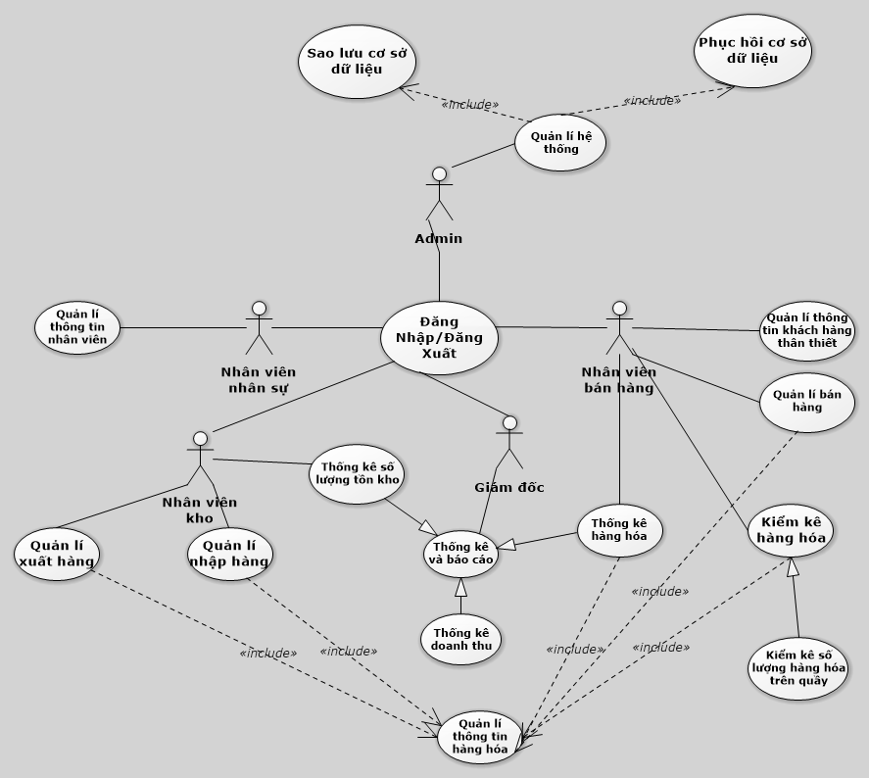

**2. DANH SÁCH CÁC ACTOR**

|  |  |  |
| --- | --- | --- |
| STT | Tên Actor | Ý nghĩa / Ghi chú |
| 1 | Nhà cung cấp | Nhà cung cấp trực tiếp hàng hóa cho siêu thị |
| 2 | Admin | Chịu trách nhiệm quản lý hệ thống trên máy tính |
| 3 | Giám đốc | Làm trung gian giữa nhà cung cấp với siêu thị |
| 4 | Nhân viên nhân sự | Nhân viên nhân sự của siêu thị |
| 5 | Nhân viên bán hàng | Nhân viên bán hàng của siêu thị |
| 6 | Nhân viên kho | Nhân viên quản lí kho của siêu thị |

**3. DANH SÁCH CÁC USE-CASE**

|  |  |  |
| --- | --- | --- |
| STT | Tên Use-Case | Ý nghĩa/Ghi chú |
| 1 | Đăng nhập/Đăng xuất | * Đăng nhập * Đăng xuất |
| 2 | Quản lý nhập hàng | * Lập phiếu nhập hàng * Tra cứu phiếu nhập hàng * Quản lý thông tin hàng hóa   + Quản lý chủng loại hàng  + Quản lý loại hàng  + Quản lý đơn vị tính  + Quản lý hàng hóa   * Tra cứu thông tin hàng hóa * Quản lý thông tin nhà cung cấp * Tra cứu thông tin nhà cung cấp |
| 3 | Quản lý nhân viên | * Quản lý thông tin nhân viên * Tra cứu thông tin nhân viên |
| 4 | Quản lý xuất hàng | * Lập phiếu xuất hàng từ kho lên quầy * Tra cứu phiếu xuất hàng |
| 5 | Thống kê và báo cáo | * Thống kê hàng hóa * Thống kê số lượng tồn của hàng hóa tại kho * Thống kê doanh thu bán hàng |
| 6 | Quản lý bán hàng | * Lập hóa đơn thanh toán * Tra cứu hóa đơn thanh toán |
| 7 | Kiểm kê hàng hóa | * Lập phiếu kiểm kê * Tra cứu phiếu kiểm kê * Thống kế số lượng tồn của hàng hóa trên quầy sau khi xuất |
| 8 | Quản lý khách hàng thân thiết | * Quản lý thông tin khách hàng thân thiết. * Tra cứu thông tin khách hàng thân thiết. |
| 9 | Quản lý quy định | * Quản lý quy định |

**4. ĐẶC TẢ USE-CASE**

4.1 Đăng nhập đăng xuất

4.1.1 Đăng nhập

|  |  |
| --- | --- |
| **Tên chức năng** | **Tra cứu thông tin nhân viên** |
| **Tóm tắt** | Use case này mô tả cách đăng nhập vào hệ thống quản lý siêu thị |
| **Dòng sự kiện chính** | 1. Use case này bắt đầu khi một actor muốn đăng nhập vào hệ thống. 2. Hệ thống yêu cầu các actor nhập tên vàmật khẩu. 3. Actor nhập tên và mật khẩu. 4. Hệ thống kiểm tra tên và mật khẩu mà actor đã nhập và cho phép actor đăng nhập vào hệ thống. |
| **Dòng sự kiện khác** | * Nếu trong dòng sự kiện chính các actor nhập tên và mật khẩu sai thì hệ thống sẽ thông báo lỗi. Actor có thể quay trở về đầu dòng sự kiện hoặc hủy bỏ việc đăng nhập lúc này use case kết thúc. |
| **Các yêu cầu đặc biệt** | Để bảo đảm tính an toàn cho hệ thống, mỗi actor chỉ được quyền nhập lại tên và mật khẩu của mình (nếu đăng nhập sai) tối đa là 3 lần. Sau đó hệ thống sẽ tự  động kết thúc use case. |
| **Trạng thái hệ thống trước khi thực hiện use case** | Actor chưa đăng nhập vào hệ thống. |
| **Trạng thái hệ thống sau khi thực hiện use case** | Nếu Use case thành công thì người đăng nhập sẽ có các quyền sử dụng hệ thống tương ứng. Ngược lại trạng thái của hệ thống không đổi. |
| **Điểm mở rộng** | Không có. |

4.1.2 Đăng xuất

|  |  |
| --- | --- |
| **Tên chức năng** | **Tra cứu thông tin nhân viên** |
| **Tóm tắt** | Use case này mô tả cách đăng xuất khỏi hệ thống quản lý siêu thị |
| **Dòng sự kiện chính** | 1. Use case này bắt đầu khi một actor muốn đăng xuất khỏi hệ thống. 2. Actor click vào biểu tượng đăng xuất. 3. Hệ thống hiển thị xác nhận việc đăng xuất. 4. Nếu user xác nhận đăng xuất, hệ thống đăng xuất khỏi phiên làm việc. |
| **Dòng sự kiện khác** | * Nếu user hủy việc đăng xuất, hệ thống sẽ không thực hiện đăng xuất. |
| **Các yêu cầu đặc biệt** | Không có. |
| **Trạng thái hệ thống trước khi thực hiện use case** | Actor đã đăng nhập vào hệ thống. |
| **Trạng thái hệ thống sau khi thực hiện use case** | Nếu Use case thành công thì hệ thống đăng xuất khỏi phiên làm việc. Ngược lại trạng thái của hệ thống không đổi. |
| **Điểm mở rộng** | Không có. |

4.2 Quản lý nhập hàng

4.2.1 Lập phiếu nhập hàng

|  |  |
| --- | --- |
| **Tên chức năng** | **Lập phiếu nhập hàng** |
| **Tóm tắt** | Use case này cho phép nhân viên quản lý lập phiếu nhập hàng hàng hóa trong siêu thị. Bao gồm thêm, hiệu chỉnh và xoá phiếu nhập hàng ra khỏi hệ thống |
| **Dòng sự kiện chính** | 1. Nhân viên quản lý chọn chức năng quản lý phiếu Nhập hàng. 2. Hệ thống hiển thị giao diện quản lý phiếu Nhập hàng. 3. Sau khi người quản lý chọn chức năng, một trong các luồng phụ tương ứng sau được thực hiện:   + Nếu người quản lý chọn chức năng "Thêm", luồng phụ "Thêm được thực hiện.  + Nếu người sử dụng chọn một phiếu Nhập hàng đã có trong cơ sở dữ liệu và chọn chức năng "Sửa", luồng phụ "Sửa" được thực hiện  + Nếu người sử dụng chọn một phiếu nhập hàng đã có trong cơ sở dữ liệu và chọn chức năng "Xoá", luồng phụ "Xoá" được thực hiện.   * 1. Thêm * Hệ thống xoá trắng form nhập phiếu nhập hàng. * Người quản lý nhập tên phiếu nhập hàng mới. * Hệ thống hợp lệ hoá chức năng cập nhật * Người dùng chọn chức năng cập nhật thông tin về phiếu nhập mới nhập. * Hệ thống cập nhật phiếu nhập hàng mới vào cơ sở dữ liệu.   1. Cập nhật * Hệ thống cho phép người quản lý chỉnh sửa tên phiếu Nhập hàng nhưng không cho sửa mã phiếu Nhập hàng (đây là mã quản lý do hệ thống cấp). * Hệ thống hợp lệ hoá chức năng cập nhật. * Người quản lý chọn chức năng cập nhật. * Hệ thống cập nhật thông tin phiếu Nhập được chỉnh sửa vào CSDL.   1. Xóa * Hệ thống yêu cầu người quản lý xác nhận thao tác xóa. * Người quản lý xác nhận thao tác xoá. * Phiếu Nhập hàng được chọn sẽ được xoá khỏi cơ sở dữ liệu. |
| **Dòng sự kiện khác** | Không có. |
| **Các yêu cầu đặc biệt** | Không có. |
| **Trạng thái hệ thống trước khi thực hiện use case** | Người quản lý đăng nhập hệ thống quyền quản lý trước khi use case bắt đầu. |
| **Trạng thái hệ thống sau khi thực hiện use case** | Nếu use case thành công, thông tin của phiếu Nhập hàng được thêm, cập nhật hoặc xóa khỏi hệ thống. Ngược lại trạng thái của hệ thống không thay đổi. |
| **Điểm mở rộng** | Không có. |

4.2.2 Tra cứu phiếu nhập hàng

|  |  |
| --- | --- |
| **Tên chức năng** | **Tra cứu Phiếu nhập hàng** |
| **Tóm tắt** | Use case này cho phép người quản lý tra cứu thông tin phiếu nhập hàng được lưu trong hệ thống. Bao gồm các thao tác: tìm kiếm kết hợp với các đặc điểm mã phiếu, ngày tháng lập, … (tìm kiếm theo điều kiện). |
| **Dòng sự kiện chính** | 1. Hệ thống hiển thị tất cả các phiếu nhập hàng của siêu thị sắp xếp theo mã   (Dòng sự kiên khác: Huỷ bỏ thao tác sắp xếp và tìm kiếm trong khi đang lựa chọn điều kiện sắp xếp)   1. Hệ thống yêu cầu người sử dụng chọn chức năng muốn thực hiện 2. Hệ thống hiển thị giao diện tìm kiếm giao tiếp với người sử dụng 3. Hệ thống yêu cầu người sử dụng chọn hoặc nhập các thông tin cần tìm 4. Chọn chức năng [Tra cứu]. Nếu hợp lệ sẽ tiến hành bước tiếp theo   (Dòng sự kiên khác: Không có phiếu nhập hàng nào thoả điều kiện tìm kiếm được đưa ra)   1. Hệ thống truy xuất thông tin và hiển thị lên cho người dùng xem |
| **Dòng sự kiện khác** | * Huỷ bỏ thao tác sắp xếp va tìm kiếm trong khi đang lựa chọn điều kiện sắp xếp   Hệ thống tự động huỷ bỏ thao tác đang thực hiện và trở về trạng thái trước đó. Lúc này Use-case kết thúc.   * Không có phiếu nhập hàng nào thoả điều kiện tìm kiếm được đưa ra   Hệ thống tự động thông báo cho người sử dụng biết không có phiếu nhập hàng nào thoả điều kiện và trở về trạng thái cũ. Use-case kết thúc. |
| **Các yêu cầu đặc biệt** | Không có |
| **Trạng thái hệ thống trước khi thực hiện use case** | Hiển thị danh sách các phiếu nhập hàng |
| **Trạng thái hệ thống sau khi thực hiện use case** | Nếu Use case thành công, những phiếu nhập hàng thoả điều kiện tìm kiếm sẽ được hiển thị hoặc các thông tin về phiếu nhập hàng của siêu thị sẽ được sắp xếp theo một trình tự nào đó theo yêu cầu của người sử dụng hệ thống. Ngược lại trạng thái của hệ thống không thay đổi. |
| **Điểm mở rộng** | Không có |

4.2.3 Quản lý thông tin hàng hóa

4.2.3.1 Quản lý chủng loại hàng

|  |  |
| --- | --- |
| **Tên chức năng** | **Quản lý chủng loại hàng** |
| **Tóm tắt** | Use case này cho phép người quản lý duy trì thông tin về các chủng loại hàng được bán trong siêu thị. Bao gồm thêm, hiệu chỉnh và xoá một chủng loại hàng |
| **Dòng sự kiện chính** | 1.Người quản lý chọn chức năng quản lý chủng loại hàng.  2.Hệ thống hiển thị giao diện quản lý chủng loại hàng.  3.1. Nếu người quản lý chọn chức năng "Thêm", luồng phụ "Thêm được thực hiện.   * Hệ thống xoá trắng form nhập chủng loại hàng. * Người quản lý nhập tên chủng loại hàng mới. * Hệ thống hợp lệ hoá chức năng cập nhật * Người dùng chọn chức năng cập nhật thông tin về chủng loại mới nhập. * Hệ thống cập nhật chủng loại hàng mới vào cơ sở dữ liệu.   3.2. Nếu người sử dụng chọn một chủng loại hàng đã có trong cơ sở dữ liệu và chọn chức năng "Sửa", luồng phụ "Sửa" được thực hiện.   * Hệ thống cho phép người quản lý chỉnh sửa tên chủng loại hàng nhưng không cho sửa mã chủng loại hàng (đây là mã quản lý do hệ thống cấp). * Hệ thống hợp lệ hoá chức năng cập nhật. * Người quản lý chọn chức năng cập nhật. * Hệ thống cập nhật thông tin về chủng loại hàng được chỉnh sửa vào lại cơ sở dữ liệu.   3.3. Nếu người sử dụng chọn một chủng loại hàng đã có trong cơ sở dữ liệu và chọn chức năng "Xoá", luồng phụ "Xoá" được thực hiện.   * Hệ thống yêu cầu người quản lý xác nhận thao tác xóa. * Người quản lý xác nhận thao tác xoá. * Chủng loại hàng được chọn sẽ được xoá khỏi cơ sở dữ liệu. |
| **Dòng sự kiện khác** | Không có |
| **Các yêu cầu đặt biệt** | Không có |
| **Trạng thái hệ thống trước khi thực hiện use case** | Nếu không thực hiện use case trạng thái của hệ thống không thay đổi |
| **Trạng thái hệ thống sau khi thực hiện use case** | Nếu use case thành công, thông tin chủng loại được thêm, cập nhật hoặc xóa khỏi hệ thống. |
| **Điểm mở rộng** | Không có |

4.2.3.2 Quản lý loại hàng

|  |  |
| --- | --- |
| **Tên chức năng** | **Quản lý loại hàng** |
| **Tóm tắt** | Use case này cho phép người quản lý duy trì thông tin về các loại hàng được bán  trong siêu thị. Bao gồm thêm, hiệu chỉnh và xoá một loại hàng. |
| **Dòng sự kiện chính** | 1.Người quản lý chọn chức năng quản lý loại hàng.  2.Hệ thống hiển thị giao diện quản lý loại hàng.  3.1. Nếu người quản lý chọn chức năng "Thêm", luồng phụ "Thêm được  thực hiện.   * Hệ thống xoá trắng form nhập loại hàng. * Người quản lý nhập tên loại hàng mới và chủng loại phù hợp. * Hệ thống hợp lệ hoá chức năng cập nhật. * Người dùng chọn chức năng cập nhật thông tin về loại hàng mới nhập. * Hệ thống cập nhật loại hàng mới vào cơ sở dữ liệu.   3.2. Nếu người sử dụng chọn một loại hàng đã có trong cơ sở dữ liệu và chọn chức năng "Sửa", luồng phụ "Sửa" được thực hiện.   * Hệ thống cho phép người quản lý chỉnh sửa tên loại hàng nhưng không cho sửa mã loại hàng (đây là mã quản lý do hệ thống cấp). * Hệ thống hợp lệ hoá chức năng cập nhật. * Người quản lý chọn chức năng cập nhật. * Hệ thống cập nhật thông tin về loại hàng được chỉnh sửa vào lại CSDL.   3.3. Nếu người sử dụng chọn một loại hàng đã có trong cơ sở dữ liệu và chọn chức năng "Xoá", luồng phụ "Xoá" được thực hiện.   * Hệ thống yêu cầu người quản lý xác nhận thao tác xóa. * Người quản lý xác nhận thao tác xoá. * Loại hàng được chọn sẽ được xoá khỏi cơ sở dữ liệu. |
| **Dòng sự kiện khác** | Không có |
| **Các yêu cầu đặt biệt** | Không có |
| **Trạng thái hệ thống trước khi thực hiện use case** | Nếu không thực hiện use case trạng thái của hệ thống không thay đổi |
| **Trạng thái hệ thống sau khi thực hiện use case** | Nếu use case thành công, thông tin của loại hàng được thêm, cập nhật hoặc xóa khỏi hệ thống. |
| **Điểm mở rộng** | Không có |

4.2.3.3 Quản lý đơn vị tính

|  |  |
| --- | --- |
| **Tên chức năng** | **Quản lý đơn vị tính** |
| **Tóm tắt** | Use case này cho phép người quản lý duy trì thông tin về các đơn vị tính được bán trong siêu thị. Bao gồm thêm, hiệu chỉnh và xoá một đơn vị tính. |
| **Dòng sự kiện chính** | 1.Người quản lý chọn chức năng quản lý đơn vị tính.  2.Hệ thống hiển thị giao diện quản lý đơn vị tính.  3.1. Nếu người quản lý chọn chức năng "Thêm", luồng phụ "Thêm được thực hiện.   * Hệ thống xoá trắng form nhập đơn vị tính. * Người quản lý nhập tên đơn vị tính mới. * Hệ thống hợp lệ hoá chức năng cập nhật * Người dùng chọn chức năng cập nhật thông tin về đơn vị tính mới nhập. * Hệ thống cập nhật đơn vị tính mới vào cơ sở dữ liệu.   3.2. Nếu người sử dụng chọn một đơn vị tính đã có trong cơ sở dữ liệu và chọn chức năng "Sửa", luồng phụ "Sửa" được thực hiện.   * Hệ thống cho phép người quản lý chỉnh sửa tên đơn vị tính nhưng không cho sửa mã đơn vị tính (đây là mã quản lý do hệ thống cấp). * Hệ thống hợp lệ hoá chức năng cập nhật. * Người quản lý chọn chức năng cập nhật. * Hệ thống cập nhật thông tin về đơn vị tính mới được chỉnh sửa vào lại cơ sở dữ liệu.   3.3. Nếu người sử dụng chọn một đơn vị tính đã có trong cơ sở dữ liệu và chọn chức năng "Xoá", luồng phụ "Xoá" được thực hiện.  Hệ thống yêu cầu người quản lý xác nhận thao tác xóa.   * Người quản lý xác nhận thao tác xoá. * Đơn vị tính được chọn sẽ được xoá khỏi cơ sở dữ liệu. |
| **Dòng sự kiện khác** | Không có |
| **Các yêu cầu đặt biệt** | Không có |
| **Trạng thái hệ thống trước khi thực hiện use case** | Nếu không thực hiện use case trạng thái của hệ thống không thay đổi |
| **Trạng thái hệ thống sau khi thực hiện use case** | Nếu use case thành công, thông tin của đơn vị tính được thêm, cập nhật hoặc xóa khỏi hệ thống. |
| **Điểm mở rộng** | Không có |

4.2.3.4 Quản lý hàng hóa

|  |  |
| --- | --- |
| **Tên chức năng** | **Quản lý hàng hóa** |
| **Tóm tắt** | Use case này cho phép người quản lý duy trì thông tin về các mặt hàng được bán trong siêu thị. Bao gồm thêm, hiệu chỉnh và xoá một mặt hàng. |
| **Dòng sự kiện chính** | 1.Người quản lý chọn chức năng quản lý hàng hoá.  2.Hệ thống hiển thị giao diện quản lý hàng hoá và liệt kê danh sách các mặt hàng hiện có của siêu thị cùng với các thông tin quản lý.  3.Hệ thống yêu cầu người quản lý chọn chức năng muốn thực hiện.  3.1. Nếu người dùng chọn “Thêm một mặt hàng”, luồng phụ Thêm được thực hiện   * Hệ thống yêu cầu người quản lý nhập vào các thông tin của mặt hàng mới nhập vào kho. Thông tin này bao gồm: tên mặt hàng, loại, ngày sản xuất, hạn sử dụng, đơn vị tính, giá nhập vào, giá bán ra.... * Sau khi người quản lý nhập đủ thông tin cần thiết của một mặt hàng, người sử dụng chọn chức năng Thêm. * Hệ thống kiểm tra tính hợp lệ của các thông tin. * Thông tin về mặt hàng được thêm vào trong hệ thống.   3.2. Nếu người dùng chọn “Sửa mặt hàng”, luồng phụ Cập nhật được thực hiện   * Người quản lý chọn mặt hàng cần sửa thông tin * Hệ thống sẽ hiển thị các thông tin của mặt hàng được chon. * Người quản lý chọn Sửa thông tin mặt hàng * Người quản lý có thể thay đổi thông tin của một hay nhiều mặt hàng đã được nêu ra trong luồng phụ Thêm, nhưng không được đổi mã mặt hàng. * Người quản lý xác nhận thao tác sửa * Hệ thống sẽ cập nhật các mẩu tin bị thay đổi vào cơ sở dữ liệu   3.3. Nếu người dùng chọn “Xoá một mặt hàng”, luồng phụ Xóa được thực hiện.   * Hệ thống mở danh sách các mặt hàng. * Người quản lý chọn mặt hàng cần xoá. * Người quản lý chọn chức năng xoá mặt hàng. * Hệ thống yêu cầu người quản lý xác nhận thao tác xoá. * Người quản lý xác nhận thao tác xoá. * Hệ thống xoá mẩu tin của một hoặc các mặt hàng ra khỏi hệ thống. |
| **Dòng sự kiện khác** | * Nếu trong luồng phụ Cập nhật không tồn tại mặt hàng có mã số nhập vào thì hệ thống sẽ hiển thị một thông báo lỗi. Người dùng có thể nhập một mã vạch khác hoặc có thể hủy bỏ thao tác, lúc này use case kết thúc. |
| **Các yêu cầu đặt biệt** | Không có |
| **Trạng thái hệ thống trước khi thực hiện use case** | Nếu không thực hiện use case trạng thái của hệ thống không thay đổi |
| **Trạng thái hệ thống sau khi thực hiện use case** | Nếu use case thành công, thông tin của mặt hàng được thêm, cập nhật hoặc xóa khỏi hệ thống |
| **Điểm mở rộng** | Use case Quản lý Chủng Loại Hàng  Use case Quản lý Loại Hàng  Use case Quản lý Đơn vị tính |

4.2.4 Tra cứu thông tin hàng hóa

|  |  |
| --- | --- |
| **Tên chức năng** | **Tra cứu thông tin hàng hóa** |
| **Tóm tắt** | Use case này cho phép người quản lý và nhân viên bán hàng có thể xem thông tin của hàng hoá theo nhiều cách khác nhau |
| **Dòng sự kiện chính** | 1. Vào mục tra cứu thông tin hàng hóa 2. Người dùng chọn hoặc nhập các thông tin cần thiết và ấn nút [Tìm kiếm] 3. Hệ thống kiểm tra dữ liệu thông tin người dùng trong CSDL   (Dòng sự kiện khác: Thông tin không có trong CSDL)   1. Hệ thống truy xuất thông tin và hiển thị lên cho người dùng xem |
| **Dòng sự kiện khác** | * Thông tin không có trong CSDL:   Nếu thông tin người sử dụng chọn hoặc nhập không có trong cơ sở dữ liệu thì hệ thống sẽ hiện ra một thông báo, người sử dụng có thể nhập lại hoặc hủy bỏ thao tác. Khi thao tác bị hủy bỏ, use case cũng kết thúc |
| **Các yêu cầu đặc biệt** | Không có |
| **Trạng thái hệ thống trước khi thực hiện use case** | Không có |
| **Trạng thái hệ thống sau khi thực hiện use case** | Nếu Use case thành công, thông tin các hàng hoá được thể hiện. Ngược lại trạng thái của hệ thống không thay đổi |
| **Điểm mở rộng** | Không có |

4.2.5 Quản lý thông tin nhà cung cấp

|  |  |
| --- | --- |
| **Tên chức năng** | **Tra cứu thông tin nhà cung cấp** |
| **Tóm tắt** | Use case này cho phép người quản lý duy trì thông tin các nhà cung cấp hàng cho siêu thị. Bao gồm các thao tác: thêm mới, hiệu chỉnh thông tin, xóa tên nhà cung cấp ra khỏi hệ thống |
| **Dòng sự kiện chính** | 1. Hệ thống hiển thị danh sách các nhà cung cấp của siêu thị. 2. Hệ thống yêu cầu người quản lý chọn chức năng muốn thực hiện. 3. Sau khi người quản lý chọn chức năng, một trong các luồng phụ tương ứng sau được thực hiện:   + Nếu người sử dụng chọn Thêm: luồng phụ Thêm được thực hiện.  + Nếu người sử dụng chọn Cập nhật: luồng phụ Cập nhật được thực hiện  + Nếu người sử dụng chọn Xóa: luồng phụ Xóa được thực hiện.  (Dòng sự kiện khác: Việc xác nhận không được người sử dụng hệ thống chấp thuận)   * 1. Thêm * Hệ thống yêu cầu người quản lý nhập thông tin về nhà cung cấp bán hàng, gồm: Tên nhà cung cấp, địa chỉ, điện thoại. * Chọn chức năng [Thêm]   (Dòng sự kiện khác: Thông tin về nhà cung cấp không đầy đủ)  (Dòng sự kiện khác: Thông tin về nhà cung cấp không hợp lệ)   * Hệ thống kiểm tra tính hợp lệ và sự mâu thuẫn trong cơ sở dữ liệu của các thông tin * Thông tin về nhà cung cấp bán hàng được thêm vào trong hệ thống. Hệ thống tự động phát sinh mã nhà cung cấp qua một công thức cho trước * Nhà cung cấp vừa mới được nhập vào hệ thống sẽ tự động được sắp xếp tăng theo tên. Danh sách nhà cung cấp mới được cập nhật lại được hiển thị trở lại màn hình   1. Cập nhật * Hệ thống truy xuất và hiển thị thông tin của nhà cung cấp bán hàng đã được người sử dụng hệ thống chọn từ danh sách các nhà cung cấp hàng của siêu thị * Người sử dụng hệ thống thay đổi một số thông tin của nhà cung cấp này. Bao gồm tất cả các thông tin được chỉ ra trong luồng Thêm. * Sau khi sửa đổi các thông tin, người sử dụng hệ thống chọn chức năng Cập nhật. Hệ thống kiểm tra tính hợp lệ của các thông tin.   (Dòng sự kiện khác: Thông tin về nhà cung cấp không đầy đủ)  (Dòng sự kiện khác: Thông tin về nhà cung cấp không hợp lệ)   * Thông tin về nhà cung cấp hàng được cập nhật lại vào hệ thống và đưa trở ra lại màn hình.   1. Xóa * Người sử dụng chọn một nhà cung cấp muốn xoá. * Người sử dụng chọn chức năng Xóa * Hệ thống nhắc người sử dụng xác nhận xóa nhà cung cấp hàng (được chọn từ danh sách các nhà cung cấp của siêu thị). * Người sử dụng chấp nhận xóa. * Thông tin về nhà cung cấp được xóa hoàn toàn ra khỏi hệ thống. |
| **Dòng sự kiện khác** | * Thông tin về nhà cung cấp không đầy đủ   Nếu các thông tin được người sử dụng hệ thống nhập vào trong luồng phụ Thêm và Hiệu chỉnh thông tin không đầy đủ thì hệ thống sẽ hiển thị thông báo lỗi: thiếu các thông tin cần thiết và yêu cầu bổ sung đầy đủ các thông tin. Người sử dụng hệ thống có thể bổ sung đầy đủ các thông tin cần thiết hoặc hủy bỏ thao tác đang thực hiện, lúc này use case kết thúc.   * Thông tin về nhà cung cấp không hợp lệ   Nếu các thông tin được người sử dụng hệ thống nhập vào trong luồng phụ Thêm và Hiệu chỉnh thông tin không hợp lệ thì hệ thống sẽ hiển thị thông báo lỗi: các thông tin về nhà cung cấp không hợp lệ và yêu cầu người sử dụng hệ thống chỉnh sửa lại các thông tin không hợp lệ. Người sử dụng hệ thống có thể chỉnh sửa các thông tin không chính xác hoặc hủy bỏ thao tác đang thực hiện, lúc này use case kết thúc.   * Việc xác nhận không được người sử dụng hệ thống chấp thuận   Trong các luồng sự kiện Thêm, Hiệu chỉnh thông tin và Xóa nhà cung cấp, nếu việc xác nhận các thao tác tương ứng không được người sử dụng chấp thuận hệ thống sẽ trở lại trạng thái trước đó của từng luồng sự kiện tương ứng. |
| **Các yêu cầu đặc biệt** | Không có |
| **Trạng thái hệ thống trước khi thực hiện use case** | Hệ thống hiển thị danh sách các nhà cung cấp của siêu thị. |
| **Trạng thái hệ thống sau khi thực hiện use case** | Nếu Use case thành công, thông tin nhà cung cấp bán hàng được thêm, sửa hoặc xoá khỏi hệ thống. Ngược lại trạng thái của hệ thống không thay đổi. |
| **Điểm mở rộng** | Không có |

4.2.6 Tra cứu thông tin nhà cung cấp

|  |  |
| --- | --- |
| **Tên chức năng** | **Quản lý thông tin nhà cung cấp** |
| **Tóm tắt** | Use case này cho phép người quản lý tra cứu thông tin các nhà cung cấp của siêu thị được lưu trong hệ thống. Bao gồm các thao tác: tìm kiếm kết hợp với các đặc điểm Tên, địa chỉ … (tìm kiếm theo điều kiện) |
| **Dòng sự kiện chính** | 1. Hệ thống hiển thị tất cả các nhà cung cấp của siêu thị sắp xếp theo họ tên.   (Dòng sự kiên khác: Huỷ bỏ thao tác sắp xếp và tìm kiếm trong khi đang lựa chọn điều kiện sắp xếp)   1. Hệ thống yêu cầu người sử dụng chọn chức năng muốn thực hiện 2. Hệ thống hiển thị giao diện tìm kiếm giao tiếp với người sử dụng 3. Hệ thống yêu cầu người sử dụng chọn hoặc nhập các thông tin cần tìm 4. Chọn chức năng [Tra cứu]. Nếu hợp lệ sẽ tiến hành bước tiếp theo   (Dòng sự kiên khác: Không có nhà cung cấp nào thoả điều kiện tìm kiếm được đưa ra)   1. Hệ thống truy xuất thông tin và hiển thị lên cho người dùng xem |
| **Dòng sự kiện khác** | * Huỷ bỏ thao tác sắp xếp va tìm kiếm trong khi đang lựa chọn điều kiện sắp xếp   Hệ thống tự động huỷ bỏ thao tác đang thực hiện và trở về trạng thái trước đó. Lúc này Use-case kết thúc.   * Không có nhà cung cấp nào thoả điều kiện tìm kiếm được đưa ra   Hệ thống tự động thông báo cho người sử dụng biết không có nhà cung cấp nào thoả điều kiện và trở về trạng thái trước đó. Use-case kết thúc. |
| **Các yêu cầu đặc biệt** | Không có |
| **Trạng thái hệ thống trước khi thực hiện use case** | Hiển thị danh sách các nhà cung cấp hàng hóa |
| **Trạng thái hệ thống sau khi thực hiện use case** | Nếu Use case thành công, những nhà cung cấp thoả điều kiện tìm kiếm sẽ được hiển thị hoặc các thông tin về nhà cung cấp của siêu thị sẽ được sắp xếp theo một trình tự nào đó theo yêu cầu của người sử dụng hệ thống. Ngược lại trạng thái của hệ thống không thay đổi. |
| **Điểm mở rộng** | Không có |

4.3 Quản lý nhân viên

4.3.1 Quản lý thông tin nhân viên

|  |  |
| --- | --- |
| **Tên chức năng** | **Quản lý thông tin nhân viên** |
| **Tóm tắt** | Use case này cho phép người quản lý duy trì thông tin các nhân viên của siêu thị trong hệ thống. Bao gồm các thao tác: thêm mới, hiệu chỉnh thông tin, xóa  tên nhân viên ra khỏi hệ thống. |
| **Dòng sự kiện chính** | 1. Use case này bắt đầu khi người quản lý muốn thêm mới, hiệu chỉnh thông tin, xóa nhân viên của siêu thị trong hệ thống. 2. Hệ thống hiển thị danh sách các nhân viên của siêu thị. 3. Hệ thống yêu cầu người quản lý chọn chức năng muốn thực hiện. 4. Sau khi người quản lý chọn chức năng, một trong các luồng phụ tương ứng sau được thực hiện:   + Nếu người sử dụng chọn Thêm: luồng phụ Thêm được thực hiện.  + Nếu người sử dụng chọn Cập nhật: luồng phụ Cập nhật được thực hiện.  + Nếu người sử dụng chọn Xóa: luồng phụ Xóa được thực hiện.   * 1. Thêm * Hệ thống yêu cầu người quản lý nhập thông tin về nhân viên bán hàng, gồm: họ tên (*), số CMND (*), ngày sinh, địa chỉ (*), điện thoại, ngày vào làm (*), chức vụ (*). Lưu ý: Các thông tin có dấu sao (*) là các thông tin bắt buộc phải có. * Sau khi điền đầy đủ các thông tin cần thiết về nhân viên, người sử dụng hệ thống chọn chức năng Thêm. * Hệ thống kiểm tra tính hợp lệ và sự mâu thuẫn trong cơ sở dữ liệu của các thông tin. * Thông tin về nhân viên bán hàng được thêm vào trong hệ thống. Hệ thống tự động phát sinh mã nhân viên thông qua một công thức cho trước. * Nhân viên vừa mới được nhập vào hệ thống sẽ tự động được sắp xếp tăng theo tên. Danh sách nhân viên mới được cập nhật lại được hiển thị trở lại màn hình.   1. Hiệu chỉnh thông tin nhân viên siêu thị * Hệ thống truy xuất và hiển thị thông tin của nhân viên bán hàng đã được người sử dụng hệ thống chọn từ danh sách nhân viên bán hàng của siêu thị. * Người sử dụng hệ thống thay đổi một số thông tin của nhân viên này. * Bao gồm tất cả các thông tin được chỉ ra trong luồng Thêm. * Sau khi sửa đổi các thông tin, người sử dụng hệ thống chọn chức năng * Cập nhật. Hệ thống kiểm tra tính hợp lệ của các thông tin. * Thông tin về nhân viên bán hàng được cập nhật lại vào hệ thống và đưa trở ra lại màn hình.   1. Xóa nhân viên * Người sử dụng chọn một nhân viên muốn xoá. * Người sử dụng chọn chức năng Xóa. * Hệ thống nhắc người sử dụng xác nhận xóa nhân viên bán hàng (được chọn từ danh sách các nhân viên bán hàng của siêu thị). * Người sử dụng chấp nhận xóa. * Thông tin về nhân viên bán hàng được xóa hoàn toàn ra khỏi hệ thống. |
| **Dòng sự kiện khác** | * Thông tin về nhân viên không đầy đủ   Nếu các thông tin được người sử dụng hệ thống nhập vào trong luồng phụ Thêm và Hiệu chỉnh thông tin không đầy đủ thì hệ thống sẽ hiển thị thông báo lỗi: thiếu các thông tin cần thiết và yêu cầu bổ sung đầy đủ các thông tin. Người sử dụng hệ thống có thể bổ sung đầy đủ các thông tin cần thiết hoặc hủy bỏ thao tác đang thực hiện, lúc này use case kết thúc.   * Thông tin về nhân viên không hợp lệ   Nếu các thông tin được người sử dụng hệ thống nhập vào trong luồng phụ Thêm và Hiệu chỉnh thông tin không hợp lệ thì hệ thống sẽ hiển thị thông báo lỗi: các thông tin về nhân viên không hợp lệ và yêu cầu người sử dụng hệ thống chỉnh sửa lại các thông tin không hợp lệ. Người sử dụng hệ thống có thể chỉnh sửa các thông tin không chính xác hoặc hủy bỏ thao tác đang thực hiện, lúc này use case kết thúc.   * Việc xác nhận không được người sử dụng hệ thống chấp thuận   Trong các luồng sự kiện Thêm, Hiệu chỉnh thông tin và Xóa nhân viên, nếu việc xác nhận các thao tác tương ứng không được người sử dụng chấp thuận hệ thống sẽ trở lại trạng thái trước đó của từng luồng sự kiện tương ứng. |
| **Các yêu cầu đặc biệt** | Không có. |
| **Trạng thái hệ thống trước khi thực hiện use case** | Người quản lý phải đăng nhập vào hệ thống trước khi Use case này bắt đầu. |
| **Trạng thái hệ thống sau khi thực hiện use case** | Nếu Use case thành công, thông tin nhân viên bán hàng được thêm, sửa hoặc  xoá khỏi hệ thống. Ngược lại trạng thái của hệ thống không thay đổi. |
| **Điểm mở rộng** | Không có. |

4.3.2 Tra cứu thông tin nhân viên

|  |  |
| --- | --- |
| **Tên chức năng** | **Tra cứu thông tin nhân viên** |
| **Tóm tắt** | Use case này cho phép người quản lý tra cứu thông tin các nhân viên của siêu thị được lưu trong hệ thống. Bao gồm các thao tác: tìm kiếm kết hợp với các đặc  điểm họ tên, ngày tháng năm sinh, số CMND … (tìm kiếm theo điều kiện). |
| **Dòng sự kiện chính** | 1. Use case này bắt đầu khi người quản lý muốn tìm kiếm, tra cứu thông tin nhân viên trong hệ thống 2. Hệ thống hiển thị tất cả các nhân viên của siêu thị sắp xếp theo họ tên. 3. Hệ thống yêu cầu người sử dụng chọn chức năng muốn thực hiện (chức năng tìm kiếm có điều kiện - Tìm) 4. Hệ thống hiển thị giao diện tìm kiếm giao tiếp với người sử dụng. 5. Hệ thống yêu cầu người sử dụng chọn các điều kiện tìm kiếm theo ý muốn và hệ thống hỗ trợ. 6. Khi chọn xong điều kiện tìm kiếm, người sử dụng chọn chức năng Tra cứu. 7. Danh sách các nhân viên thoả điều kiện đã được đưa ra sẽ được hiển thị. |
| **Dòng sự kiện khác** | * Huỷ bỏ thao tác sắp xếp trong khi đang lựa chọn điều kiện sắp xếp   Hệ thống tự động huỷ bỏ thao tác đang thực hiện và trở về trạng thái trước đó. Lúc này Use-case kết thúc.   * Huỷ bỏ thao tác tìm kiếm trong khi đang lựa chọn điều kiện sắp xếp   Hệ thống tự động huỷ bỏ thao tác đang thực hiện và trở về trạng thái trước đó. Lúc này Use-case kết thúc.   * Không có nhân viên nào thoả điều kiện tìm kiếm được đưa ra   Hệ thống tự động thông báo cho người sử dụng biết không có nhân viên nào thoả điều kiện và trở về trạng thái trước đó. Lúc này Use-case kết thúc |
| **Các yêu cầu đặc biệt** | Không có. |
| **Trạng thái hệ thống trước khi thực hiện use case** | Người quản lý phải đăng nhập vào hệ thống trước khi Use case này bắt đầu. |
| **Trạng thái hệ thống sau khi thực hiện use case** | Nếu Use case thành công, những nhân viên thoả điều kiện tìm kiếm sẽ được hiển thị hoặc các thông tin về nhân viên của siêu thị sẽ được sắp xếp theo một trình tự nào đó theo yêu cầu của người sử dụng hệ thống. Ngược lại trạng thái của hệ thống không thay đổi. |
| **Điểm mở rộng** | Không có. |

4.4 Quản lý xuất hàng

4.4.1 Lập phiếu xuất hàng từ kho lên quầy

|  |  |
| --- | --- |
| **Tên chức năng** | **Lập phiếu xuất hàng từ kho lên quầy** |
| **Tóm tắt** | Use case này cho phép người quản lý lập phiếu xuất hàng và duy trì thông tin về các phiếu xuất hàng này. Bao gồm thêm, hiệu chỉnh và xoá một phiếu |
| **Dòng sự kiện chính** | 1. Người quản lý chọn chức năng quản lý phiếu xuất hàng. 2. Hệ thống hiển thị giao diện quản lý phiếu xuất hàng. 3. Sau khi người quản lý chọn chức năng, một trong các luồng phụ tương ứng sau được thực hiện:   + Nếu người quản lý chọn chức năng "Thêm", luồng phụ "Thêm được thực hiện.  + Nếu người sử dụng chọn một phiếu xuất hàng đã có trong cơ sở dữ liệu và chọn chức năng "Cập nhật", luồng phụ "Cập nhật" được thực hiện.  + Nếu người sử dụng chọn một phiếu xuất hàng đã có trong cơ sở dữ liệu và chọn chức năng "Xoá", luồng phụ "Xoá" được thực hiện.   * 1. Thêm * Hệ thống xoá trắng form nhập phiếu xuất hàng. * Người quản lý nhập tên phiếu xuất hàng mới. * Hệ thống hợp lệ hoá chức năng cập nhật   1. Cập nhật * Người dùng chọn chức năng cập nhật thông tin về phiếu xuất mới nhập. * Hệ thống cập nhật phiếu xuất hàng mới vào cơ sở dữ liệu. * Nếu người sử dụng chọn một phiếu xuất hàng đã có trong cơ sở dữ liệu và chọn chức năng "Sửa", luồng phụ "Sửa" được thực hiện. * Hệ thống cho phép người quản lý chỉnh sửa tên phiếu xuất hàng nhưng không cho sửa mã phiếu xuất hàng (đây là mã quản lý do hệ thống cấp). * Hệ thống hợp lệ hoá chức năng cập nhật. * Người quản lý chọn chức năng cập nhật. * Hệ thống cập nhật thông tin phiếu xuất mới được chỉnh sửa vào CSDL.   1. Xóa * Hệ thống yêu cầu người quản lý xác nhận thao tác xóa. * Người quản lý xác nhận thao tác xoá. * Phiếu xuất hàng được chọn sẽ được xoá khỏi cơ sở dữ liệu. |
| **Dòng sự kiện khác** | Không có |
| **Các yêu cầu đặc biệt** | Không có |
| **Trạng thái hệ thống trước khi thực hiện use case** | Người dùng đăng nhập hệ thống với quyền quản lý trước khi use case bắt đầu |
| **Trạng thái hệ thống sau khi thực hiện use case** | Nếu use case thành công, thông tin của phiếu xuất hàng được thêm, cập nhật hoặc xóa khỏi hệ thống. Ngược lại trạng thái của hệ thống không thay đổi. |
| **Điểm mở rộng** | Không có |

4.4.2 Tra cứu phiếu xuất hàng

|  |  |
| --- | --- |
| **Tên chức năng** | **Tra cứu Phiếu xuất hàng** |
| **Tóm tắt** | Use case này cho phép người quản lý tra cứu thông tin phiếu xuất hàng được lưu trong hệ thống. Bao gồm các thao tác: tìm kiếm kết hợp với các đặc điểm mã phiếu, ngày tháng lập, … (tìm kiếm theo điều kiện). |
| **Dòng sự kiện chính** | 1. Hệ thống hiển thị tất cả các phiếu xuất hàng của siêu thị sắp xếp theo mã.   (Dòng sự kiên khác: Huỷ bỏ thao tác sắp xếp và tìm kiếm trong khi đang lựa chọn điều kiện sắp xếp)   1. Hệ thống yêu cầu người sử dụng chọn chức năng muốn thực hiện 2. Hệ thống hiển thị giao diện tìm kiếm giao tiếp với người sử dụng 3. Hệ thống yêu cầu người sử dụng chọn hoặc nhập các thông tin cần tìm 4. Chọn chức năng [Tra cứu]. Nếu hợp lệ sẽ tiến hành bước tiếp theo   (Dòng sự kiên khác: Không có phiếu xuất hàng nào thoả điều kiện tìm kiếm được đưa ra)   1. Hệ thống truy xuất thông tin và hiển thị lên cho người dùng xem |
| **Dòng sự kiện khác** | * Huỷ bỏ thao tác sắp xếp va tìm kiếm trong khi đang lựa chọn điều kiện sắp xếp   Hệ thống tự động huỷ bỏ thao tác đang thực hiện và trở về trạng thái trước đó. Lúc này Use-case kết thúc.   * Không có phiếu xuất hàng nào thoả điều kiện tìm kiếm được đưa ra   Hệ thống tự động thông báo cho người sử dụng biết không có phiếu xuất hàng nào thoả điều kiện và trở về trạng thái trước đó. Use-case kết thúc |
| **Các yêu cầu đặc biệt** | Không có |
| **Trạng thái hệ thống trước khi thực hiện use case** | Hiển thị danh sách các phiếu xuất hàng |
| **Trạng thái hệ thống sau khi thực hiện use case** | Nếu Use case thành công, những phiếu xuất hàng thoả điều kiện tìm kiếm sẽ được hiển thị hoặc các thông tin về phiếu xuất hàng của siêu thị sẽ được sắp xếp theo một trình tự nào đó theo yêu cầu của người sử dụng hệ thống. Ngược lại trạng thái của hệ thống không thay đổi. |
| **Điểm mở rộng** | Không có |

4.5 Thống kê và báo cáo

4.5.1 Thống kê hàng hóa

|  |  |
| --- | --- |
| **Tên chức năng** | **Thống kê hàng hóa** |
| **Tóm tắt** | Use case này cho phép người quản lý thống kê (xem) các mặt hàng đã bán ra, các mặt hàng tồn thực và lượng nhập trong một thời gian nào đó. |
| **Dòng sự kiện chính** | 1. Người quản lý nhập thời điểm muốn hệ thống thống kê đến thời điểm đó. 2. Hệ thống cho phép người quản lý lựa chọn kiểu thống kê theo yêu cầu: chủng loại, loại, mặt hàng. 3. Người quản lý chọn một trong các yêu cầu mà hệ thống cho phép lựa chọn.    1. Người quản lý chọn thống kê theo yêu cầu: chủng loại.  * Hệ thống liệt kê tất cả chủng loại của hàng hóa có trong siêu thị. * Người quản lý chọn các phiếu nhập hàng hóa hoặc chọn tất cả phiếu Nhập hàng hóa. * Hệ thống truy xuất từ CSDL theo yêu cầu tên phiếu Nhập hàng hóa yêu cầu thống kê để lọc các loại mặt hàng tương ứng với chủng loại đã chọn.   1. Người quản lý chọn thống kê doanh thu theo yêu cầu là: Loại. * Hệ thống truy xuất từ CSDL theo yêu cầu tên loại hàng hóa yêu cầu thống kê và tất cả các hàng hóa nằm trong loại hàng. * Hệ thống sẽ liệt kê tất cả những mặt hàng có trong siêu thị. * Người quản lý chọn các mặt hàng của hàng hóa hoặc chọn tất cả mặt hàng. * Hệ thống truy xuất từ CSDL, và hiện thị danh sách theo yêu cầu: Tên mặt hàng của hàng hóa yêu cầu thống kê, tổng số lượng bán của từng mặt hàng của hàng hóa, trong khoảng thời gian đã chọn. * Người quản lý thông báo đã xem xong thì dòng sự kiện (con) này kết thúc.  1. Người quản lý thông báo cho hệ thống là không muốn thống kê nữa thì use case này được kết thúc. |
| **Dòng sự kiện khác** | * Trong quá trình chọn mặt hàng cần thống kê người quản lý huỷ bỏ quá trình thống kê. Hệ thống huỷ bỏ quá trình thống kê và trở lại trạng thái trước đó. Use case đến đây kết thúc. |
| **Các yêu cầu đặc biệt** | Không có. |
| **Trạng thái hệ thống trước khi thực hiện use case** | Người quản lý phải đăng nhập vào hệ thống trước khi Use case này bắt đầu. |
| **Trạng thái hệ thống sau khi thực hiện use case** | Nếu Use case thành công thì hàng hoá sẽ được thống kê theo yêu cầu của người sử dụng hệ thống. Ngược lại trạng thái của hệ thống không đổi. |
| **Điểm mở rộng** | Không có. |

4.5.2 Thống kế số lượng tồn của hàng hóa tại kho

|  |  |
| --- | --- |
| **Tên chức năng** | **Tra cứu Phiếu xuất hàng** |
| **Tóm tắt** | Use case này cho phép người quản lý thống kê (xem) các mặt hàng đã xuất ra từ kho, các mặt hàng tồn ở kho hàng trong một thời gian nào đó. |
| **Dòng sự kiện chính** | 1. Người quản lý nhập thời điểm muốn hệ thống thống kê đến thời điểm đó 2. Hệ thống cho phép người quản lý lựa chọn kiểu thống kê theo yêu cầu: chủng loại, loại, mặt hàng. 3. Người quản lý chọn một trong các yêu cầu mà hệ thống cho phép lựa chọn như chủng loại, loại mặt hàng   (Dòng sự kiện khác: Hủy bỏ quá trình thống kê)   1. Người quản lý thêm thông tin theo sự lựa chọn của mình 2. Người quản lý thông báo đã xem xong thì dòng sự kiện (con) này kết thúc. 3. Người quản lý thông báo cho hệ thống là không muốn thống kê nữa thì use case này được kết thúc. |
| **Dòng sự kiện khác** | * Hủy bỏ quá trình thống kê   Trong quá trình chọn mặt hàng cần thống kê người quản lý huỷ bỏ quá trình thống kê. Hệ thống huỷ bỏ quá trình thống kê và trở lại trạng thái trước đó. Use case đến đây kết thúc. Hệ thống tự động thông báo cho người sử dụng biết không có phiếu xuất hàng nào thoả điều kiện và trở về trạng thái trước đó. Use-case kết thúc |
| **Các yêu cầu đặc biệt** | Không có |
| **Trạng thái hệ thống trước khi thực hiện use case** | Hiển thị danh sách các phiếu xuất hàng |
| **Trạng thái hệ thống sau khi thực hiện use case** | Nếu Use case thành công, những phiếu xuất hàng thoả điều kiện tìm kiếm sẽ được hiển thị hoặc các thông tin về phiếu xuất hàng của siêu thị sẽ được sắp xếp theo một trình tự nào đó theo yêu cầu của người sử dụng hệ thống. Ngược lại trạng thái của hệ thống không thay đổi. |
| **Điểm mở rộng** | Không có |

4.5.3 Thống kê doanh thu bán hàng

|  |  |
| --- | --- |
| **Tên chức năng** | **Thống kê doanh thu bán hàng** |
| **Tóm tắt** | Use Case này cho phép người quản lý thống kê doanh thu theo một thời điểm nào đó, lựa chọn thống kê theo chủng loại, loại, mặt hàng. |
| **Dòng sự kiện chính** | 1. Người quản lý nhập thời điểm muốn hệ thống thống kê đến thời điểm đó. 2. Hệ thống cho phép người quản lý lựa chọn kiểu thống kê theo yêu cầu: chủng loại, loại, mặt hàng. 3. Người quản lý chọn một trong các yêu cầu mà thống cho phép lựa chọn.    1. Người quản lý chọn thống kê doanh thu theo yêu cầu: chủng loại.  * Hệ thống liệt kê tất cả chủng loại của hàng hóa có trong siêu thị. * Người quản lý chọn các phiếu Nhập hàng hóa hoặc chọn tất cả phiếu Nhập hàng hóa. * Hệ thống truy xuất từ CSDL theo yêu cầu tên phiếu Nhập hàng hóa yêu cầu thống kê để lọc các loại mặt hàng tương ứng với chủng loại đã chọn.   1. Người quản lý chọn thống kê doanh thu theo yêu cầu là: Loại. * Hệ thống truy xuất từ CSDL theo yêu cầu tên loại hàng hóa yêu cầu thống kê và tất cả các hàng hóa nằm trong loại hàng.   1. Người quản lý chọn thống kê theo yêu cầu chi tiết hơn là: mặt hàng. * Hệ thống sẽ liệt kê tất cả những mặt hàng có trong siêu thị. * Người quản lý chọn các mặt hàng của hàng hóa hoặc chọn tất cả mặt hàng của hàng hóa. * Hệ thống truy xuất từ CSDL, và hiện thị danh sách theo yêu cầu: Tên mặt hàng của hàng hóa yêu cầu thống kê, tổng giá tiền bán của từng mặt hàng của hàng hóa, tổng giá tất cả các mặt hàng của hàng hóa đã được liệt kê ở trên được tính theo thời gian đã chọn * Người quản lý thông báo đã xem xong thì dòng sự kiện (con) này kết thúc.  1. Người quản lý thông báo cho hệ thống là không muốn thống kê nữa thì use case này được kết thúc. |
| **Dòng sự kiện khác** | Không có. |
| **Các yêu cầu đặc biệt** | Không có. |
| **Trạng thái hệ thống trước khi thực hiện use case** | Người quản lý phải đăng nhập vào hệ thống trước khi Use case này bắt đầu. |
| **Trạng thái hệ thống sau khi thực hiện use case** | Nếu Use case thành công thì doanh thu của siêu thị sẽ được thống kê theo yêu cầu của người sử dụng hệ thống. Ngược lại trạng thái của hệ thống không đổi. |
| **Điểm mở rộng** | Không có. |

4.6 Quản lý bán hàng

4.6.1 Lập hóa đơn thanh toán

|  |  |
| --- | --- |
| **Tên chức năng** | **Lập hóa đơn thanh toán** |
| **Tóm tắt** | Use case này cho phép nhân viên bán hàng có thể tính tiền và in hóa đơn cho khách hàng. |
| **Dòng sự kiện chính** | 1. Use case này bắt đầu khi nhân viên bán hàng chọn chức năng lập hóa đơn. 2. Hệ thống yêu cầu nhân viên nhập mã số từng mặt hàng cần tính tiền. 3. Thông tin về: mã vạch, số lượng mặt hàng đó được mua. 4. Hệ thống tự động tính tổng số tiền khách hàng trả dựa trên đơn giá của mặt hàng, số lượng hàng hoá, thuế giá trị gia tăng đối với từng mặt hàng được lưu trong CSDL. 5. Hệ thống tính tổng số điểm tương ứng với số tiền của hóa đơn. 6. Nếu khách hàng có thẻ khách hàng thân thiết thì nhập mã số khách hàng vào hệ thống. 7. Hệ thống kiểm tra tính hợp lệ của mã số khách hàng thân thiết. Nếu mã khách hàng thân thiết không có trong cơ sở dữ liệu, hệ thống sẽ thông báo. 8. Hệ thống lấy thông tin điểm thưởng về khách hàng thân thiết này lưu trữ trong cơ sở dữ liệu và kiểm tra khách hàng thân thiết này có ngày lập thẻ và ngày mua hàng gần nhất trên 1 năm thì loại bỏ khỏi cơ sở dữ liệu. 9. Sau khi hệ thống kiểm tra thông tin khách hàng thân thiết là thỏa, hệ thống kiểm tra số điểm trước đó của khách hàng thân thiết có trên 30 điểm không. 10. Nếu thỏa, giảm 5% trị giá hóa đơn. 11. Nhân viên bán hàng chọn chức năng in hóa đơn để lưu trữ và in hóa đơn. 12. Hệ thống in ra hoá đơn cho khách hàng. |
| **Dòng sự kiện khác** | * Nếu mã số mặt hàng không có trong cơ sở dữ liệu thì hệ thống sẽ hiện ra một thông báo lỗi và đồng thời chuyển hàng hóa này vào kho. Use case kết thúc tại đây. |
| **Các yêu cầu đặc biệt** | Không có. |
| **Trạng thái hệ thống trước khi thực hiện use case** | Nhân viên bán hàng phải đăng nhập vào hệ thống quyền bán hàng. |
| **Trạng thái hệ thống sau khi thực hiện use case** | Nếu Use case thành công, hoá đơn được in và giao cho khách hàng, đồng thời  cơ sở dữ liệu sẽ được hệ thống tự động cập nhật lại.  Hệ thống lưu hoá đơn vào cơ sở dữ liệu với những thông tin: mã hoá đơn,  ngày lập hoá đơn, mã nhân viên, tổng giá trị hoá đơn, mã mặt hàng và số lượng  đã bán  Hệ thống cập nhật lại cơ sở dữ liệu các thay đổi về: số lượng các mặt hàng,  ngày mua gần nhất của khách hàng thân thiết, số điểm thưởng của khách hàng  thân thiết dựa trên trị giá hóa đơn.  Nếu Use case không thành công, trạng thái của hệ thống không thay đổi. |
| **Điểm mở rộng** | Không có. |

4.6.2 Tra cứu hóa đơn thanh toán

|  |  |
| --- | --- |
| **Tên chức năng** | **Tra cứu hóa đơn thanh toán** |
| **Tóm tắt** | Use case này cho phép người quản lý tra cứu thông tin hóa đơn được lưu trong hệ thống. Bao gồm các thao tác: tìm kiếm kết hợp với các đặc điểm mã phiếu, ngày tháng lập, … (tìm kiếm theo điều kiện). |
| **Dòng sự kiện chính** | 1. Use case này bắt đầu khi người quản lý muốn tìm kiếm, tra cứu thông tin hóa đơn trong hệ thống 2. Hệ thống hiển thị tất cả các hóa đơn của siêu thị được sắp xếp theo mã. 3. Hệ thống yêu cầu người sử dụng chọn chức năng muốn thực hiện 4. Hệ thống hiển thị giao diện tìm kiếm giao tiếp với người sử dụng. 5. Hệ thống yêu cầu người sử dụng chọn các điều kiện tìm kiếm theo ý muốn và hệ thống hỗ trợ. 6. Khi chọn xong điều kiện tìm kiếm, người sử dụng chọn chức năng Tra cứu. 7. Danh sách các hóa đơn thoả điều kiện đã được đưa ra sẽ được hiển thị. |
| **Dòng sự kiện khác** | * Huỷ bỏ thao tác sắp xếp trong khi đang lựa chọn điều kiện sắp xếp   Hệ thống tự động huỷ bỏ thao tác đang thực hiện và trở về trạng thái trước đó. Lúc này Use-case kết thúc.   * Huỷ bỏ thao tác tìm kiếm trong khi đang lựa chọn điều kiện sắp xếp   Hệ thống tự động huỷ bỏ thao tác đang thực hiện và trở về trạng thái trước đó. Lúc này Use-case kết thúc.   * Không có hóa đơn nào thoả điều kiện tìm kiếm được đưa ra   Hệ thống tự động thông báo cho người sử dụng biết không có hóa đơn nào thoả điều kiện và trở về trạng thái trước đó. Lúc này Use-case kết thúc. |
| **Các yêu cầu đặc biệt** | Không có. |
| **Trạng thái hệ thống trước khi thực hiện use case** | Người quản lý phải đăng nhập vào hệ thống trước khi Use case này bắt đầu. |
| **Trạng thái hệ thống sau khi thực hiện use case** | Nếu Use case thành công, những hóa đơn thoả điều kiện tìm kiếm sẽ được  hiển thị hoặc các thông tin về hóa đơn của siêu thị sẽ được sắp xếp theo một  trình tự nào đó theo yêu cầu của người sử dụng hệ thống. Ngược lại trạng thái  của hệ thống không thay đổi. |
| **Điểm mở rộng** | Không có. |

4.7 Kiểm kê hàng hóa

4.7.1 Lập phiếu kiểm kê

|  |  |
| --- | --- |
| **Tên chức năng** | **Lập phiếu kiểm kê** |
| **Tóm tắt** | Use case này cho phép nhân viên kiểm kê lập phiếu kiểm kê hàng hóa trong siêu thị. Bao gồm thêm, hiệu chỉnh và xoá phiếu kiểm kê ra khỏi hệ thống |
| **Dòng sự kiện chính** | 1.Nhân viên kiểm kê chọn chức năng quản lý phiếu kiểm kê.  2.Hệ thống hiển thị giao diện quản lý phiếu kiểm kê.  3.1. Nếu người dùng chọn chức năng "Thêm", luồng phụ "Thêm được thực hiện.   * Hệ thống xoá trắng form nhập phiếu kiểm kê. * Người quản lý nhập tên phiếu kiểm kê mới. * Hệ thống hợp lệ hoá chức năng cập nhật * Người dùng chọn chức năng cập nhật thông tin về phiếu kiểm kê mới nhập. * Hệ thống cập nhật phiếu kiểm kê mới vào cơ sở dữ liệu.   1. Nếu người sử dụng chọn một phiếu kiểm kê đã có trong cơ sở dữ liệu và chọn chức năng "Sửa", luồng phụ "Sửa" được thực hiện. * Hệ thống cho phép người quản lý chỉnh sửa tên phiếu kiểm kê nhưng không cho sửa mã phiếu kiểm kê (đây là mã quản lý do hệ thống cấp). * Hệ thống hợp lệ hoá chức năng cập nhật. * Người quản lý chọn chức năng cập nhật. * Hệ thống cập nhật thông tin phiếu kiểm kê được chỉnh sửa vào CSDL.   3.3. Nếu người sử dụng chọn một phiếu kiểm kê đã có trong cơ sở dữ liệu và chọn chức năng "Xoá", luồng phụ "Xoá" được thực hiện.   * Hệ thống yêu cầu người quản lý xác nhận thao tác xóa. * Người quản lý xác nhận thao tác xoá. * Phiếu kiểm kê được chọn sẽ được xoá khỏi cơ sở dữ liệu |
| **Dòng sự kiện khác** | Không có |
| **Các yêu cầu đặt biệt** | Không có |
| **Trạng thái hệ thống trước khi thực hiện use case** | Nếu không thực hiện use case trạng thái của hệ thống không thay đổi |
| **Trạng thái hệ thống sau khi thực hiện use case** | Nếu use case thành công, thông tin của phiếu kiểm kê được thêm, cập nhật hoặc xóa khỏi hệ thống. |
| **Điểm mở rộng** | Không có |

4.7.2 Tra cứu phiếu kiểm kê

|  |  |
| --- | --- |
| **Tên chức năng** | **Tra cứu phiếu kiểm kê** |
| **Tóm tắt** | Use case này cho phép người quản lý tra cứu thông tin phiếu kiểm kê được lưu trong hệ thống. Bao gồm các thao tác: tìm kiếm kết hợp với các đặc điểm mã phiếu, ngày tháng lập, … (tìm kiếm theo điều kiện). |
| **Dòng sự kiện chính** | 1. Use case này bắt đầu khi người quản lý muốn tìm kiếm, tra cứu thông tin  phiếu kiểm kê trong hệ thống  2. Hệ thống hiển thị tất cả các phiếu kiểm kê của siêu thị sắp xếp theo mã.  3. Hệ thống yêu cầu người sử dụng chọn chức năng muốn thực hiện  4. Hệ thống hiển thị giao diện tìm kiếm giao tiếp với người sử dụng.  5. Hệ thống yêu cầu người sử dụng chọn các điều kiện tìm kiếm theo ý muốn và hệ thống hổ trợ.  6. Khi chọn xong điều kiện tìm kiếm, người sử dụng chọn chức năng Tra cứu   * Danh sách các phiếu kiểm kê thoả điều kiện tìm thấy sẽ được hiển thị. |
| **Dòng sự kiện khác** | * Huỷ bỏ thao tác sắp xếp trong khi đang lựa chọn điều kiện sắp xếp   Hệ thống tự động huỷ bỏ thao tác đang thực hiện và trở về trạng thái trước đó. Lúc này Use-case kết thúc.   * Huỷ bỏ thao tác tìm kiếm trong khi đang lựa chọn điều kiện sắp xếp   Hệ thống tự động huỷ bỏ thao tác đang thực hiện và trở về trạng thái  trước đó. Lúc này Use-case kết thúc.   * Không có phiếu kiểm kê nào thoả điều kiện tìm kiếm được đưa ra   Hệ thống tự động thông báo cho người sử dụng biết không có phiếu kiểm kê nào thoả điều kiện và trở về trạng thái trước đó. Lúc này Use-case kết thúc. |
| **Các yêu cầu đặt biệt** | Không có |
| **Trạng thái hệ thống trước khi thực hiện use case** | Nếu không thực hiện use case trạng thái của hệ thống không thay đổi |
| **Trạng thái hệ thống sau khi thực hiện use case** | Nếu Use case thành công, những phiếu kiểm kê thoả điều kiện tìm kiếm sẽ được hiển thị hoặc các thông tin về phiếu kiểm kê của siêu thị sẽ được sắp xếp theo một trình tự nào đó theo yêu cầu của người sử dụng hệ thống. |
| **Điểm mở rộng** | Không có |

4.7.3 Thống kê số lượng tồn của hàng hóa trên quầy sau khi xuất

|  |  |
| --- | --- |
| **Tên chức năng** | **Thống kê hàng tồn trên quầy** |
| **Tóm tắt** | Use case này cho phép nhân viên kiểm kê thống kê (xem) các mặt hàng đã bán ra từ quầy, các mặt hàng tồn ở kho hàng trong một thời gian nào đó. |
| **Dòng sự kiện chính** | 1. Người dùng nhập thời điểm muốn hệ thống thống kê đến thời điểm đó.  2. Hệ thống cho phép người dùng lựa chọn kiểu thống kê theo yêu cầu: chủng loại, loại, mặt hàng.  3. Người dùng chọn một trong các yêu cầu mà hệ thống cho phép lựa chọn.  4. Người dùng chọn thống kê theo yêu cầu: chủng loại.  5. Hệ thống liệt kê tất cả chủng loại của hàng hóa có trong siêu thị.  6. Người dùng chọn các phiếu Nhập hàng hóa hoặc chọn tất cả phiếu Nhập hàng hóa.  7. Hệ thống truy xuất từ CSDL theo yêu cầu tên phiếu xuất hàng hóa yêu cầu thống kê để lọc các loại mặt hàng tương ứng với chủng loại đã chọn.  8. Hệ thống truy xuất từ CSDL theo yêu cầu hóa đơn bán hàng yêu cầu thống kê để lọc các loại mặt hàng tương ứng với chủng loại đã chọn.  9. Hệ thống truy xuất từ CSDL theo yêu cầu tên loại hàng hóa yêu cầu thống kê và tất cả các hàng hóa nằm trong loại hàng.  10. Người dùng chọn thống kê theo yêu cầu chi tiết hơn là: mặt hàng. Hệ thống sẽ liệt kê tất cả những mặt hàng có trong siêu thị.  11. Người dùng chọn các mặt hàng của hàng hóa hoặc chọn tất cả mặt hàng của hàng hóa.  12. Hệ thống truy xuất từ CSDL, và hiện thị danh sách theo yêu cầu: Tên mặt hàng của hàng hóa yêu cầu thống kê, tổng số lượng bán của từng mặt hàng của hàng hóa, trong khoảng thời gian đã chọn.  13. Người dùng thông báo đã xem xong thì dòng sự kiện (con) này kết thúc.  14. Người dùng thông báo cho hệ thống là không muốn thống kê nữa thì usecase này được kết thúc. |
| **Dòng sự kiện khác** | * Trong quá trình chọn mặt hàng cần thống kê người dùng huỷ bỏ quá trình thống kê. Hệ thống huỷ bỏ quá trình thống kê và trở lại trạng thái trước đó. Use case đến đây kết thúc. |
| **Các yêu cầu đặt biệt** | Không có |
| **Trạng thái hệ thống trước khi thực hiện use case** | Nếu không thực hiện use case trạng thái của hệ thống không thay đổi |
| **Trạng thái hệ thống sau khi thực hiện use case** | Nếu Use case thành công thì hàng hoá sẽ được thống kê theo yêu cầu của người sử dụng hệ thống. |
| **Điểm mở rộng** | Không có |

4.8 Quản lý khách hàng thân thiết

4.8.1 Quản lý thông tin khách hàng thân thiết

|  |  |
| --- | --- |
| **Tên chức năng** | **Quản lý thông tin khách hàng thân thiết** |
| **Tóm tắt** | Use case này cho phép người quản lý duy trì thông tin các khách hàng thân thiết trong hệ thống. Bao gồm các thao tác: thêm mới, hiệu chỉnh thông tin, xóa tên khách hàng thân thiết ra khỏi hệ thống |
| **Dòng sự kiện chính** | 1. Use case này bắt đầu khi người quản lý muốn thêm mới, hiệu chỉnh thông tin, xóa khách hàng thân thiết trong hệ thống. 2. Hệ thống hiển thị tất cả các khách hàng thân thiết của siêu thị 3. Hệ thống yêu cầu người quản lý chọn chức năng muốn thực hiện. 4. Sau khi người sử dụng chọn chức năng, một trong các luồng phụ tương ứng sau được thực hiện:   + Nếu người sử dụng chọn Thêm mới: luồng phụ Thêm được thực hiện.  + Nếu người sử dụng chọn Hiệu chỉnh thông tin: luồng phụ Hiệu chỉnh thông tin được thực hiện.  + Nếu người sử dụng chọn Xóa khách hàng: luồng phụ Xóa khách hàng được thực hiện.   * 1. Thêm mới * Hệ thống yêu cầu người quản lý nhập thông tin về khách hàng thân thiết, bao gồm: họ tên (*), ngày sinh, địa chỉ (*), điện thoại, ngày cấp thẻ   (*). Lưu ý: Các thông tin có dấu sao (*) là các thông tin bắt buộc phải có   * Sau khi điền đầy đủ các thông tin cần thiết về một khách hàng, người sử dụng hệ thống chọn chức năng Thêm. * Hệ thống kiểm tra tính hợp lệ của các thông tin. * Thông tin về khách hàng thân thiết được thêm vào trong hệ thống. Hệ thống tự động phát sinh mã khách hàng thân thiết. * Khách hàng thân thiết vừa mới được nhập vào hệ thống sẽ tự động được sắp xếp tăng theo tên và đưa trở lại màn hình hiển thị.   1. Hiệu chỉnh thông tin khách hàng thân thiết * Hệ thống truy xuất và hiển thị thông tin của khách hàng đã được người sử dụng hệ thống chọn từ danh sách các khách hàng thân thiết của siêu thị. * Người sử dụng hệ thống thay đổi một số thông tin của khách hàng. Bao gồm tất cả các thông tin được chỉ ra trong luồng Thêm mới. * Sau khi sửa đổi các thông tin, người sử dụng hệ thống chọn chức năng Cập nhật. * Hệ thống kiểm tra tính hợp lệ của các thông tin. * Thông tin về khách hàng được cập nhật lại vào hệ thống và đưa ra lại màn hình hiển thị.   1. Xóa khách hàng thân thiết * Hệ thống nhắc người sử dụng xác nhận xóa khách hàng thân thiết (khách hàng này đã được người sử dụng hệ thống chọn từ danh sách các khách hàng thân thiết của siêu thị). * Người sử dụng chấp nhận xóa. * Thông tin về khách hàng thân thiết được xóa hoàn toàn ra khỏi hệ thống. |
| **Dòng sự kiện khác** | * Thông tin về khách hàng không đầy đủ   Nếu các thông tin được người sử dụng hệ thống nhập vào trong luồng phụ Thêm mới và Hiệu chỉnh thông tin không đầy đủ thì hệ thống sẽ hiển thị thông báo lỗi: thiếu các thông tin cần thiết và yêu cầu bổ sung đầy đủ các thông tin. Người sử dụng hệ thống có thể bổ sung đầy đủ các thông tin cần thiết hoặc hủy bỏ thao tác đang thực hiện, lúc này use case kết thúc.   * Thông tin về khách hàng không hợp lệ   Nếu các thông tin được người sử dụng hệ thống nhập vào trong luồng phụ Thêm mới và Hiệu chỉnh thông tin không hợp lệ thì hệ thống sẽ hiển thị thông báo lỗi: các thông tin về khách hàng không hợp lệ và yêu cầu người sử dụng hệ thống chỉnh sửa lại các thông tin không hợp lệ. Người sử dụng hệ thống có thể chỉnh sửa các thông tin không chính xác hoặc hủy bỏ thao tác đang thực hiện, lúc này use case kết thúc.   * Việc xác nhận không được người sử dụng hệ thống chấp thuận   Trong các luồng sự kiện Thêm mới, Hiệu chỉnh thông tin và Xóa khách hàng, nếu việc xác nhận các thao tác tương ứng không được người sử dụng chấp thuận hệ thống sẽ trở lại trạng thái trước đó của từng luồng sự kiện tương ứng, lúc này use case kết thúc. |
| **Các yêu cầu đặc biệt** | Không có. |
| **Trạng thái hệ thống trước khi thực hiện use case** | Người quản lý đăng nhập hệ thống quyền quản lý trước khi use case bắt đầu. |
| **Trạng thái hệ thống sau khi thực hiện use case** | Nếu Use case thành công, thông tin khách hàng thân thiết được thêm, sửa  hoặc xoá khỏi hệ thống. Ngược lại trạng thái của hệ thống không thay đổi. |
| **Điểm mở rộng** | Không có. |

4.8.2 Tra cứu thông tin khách hàng thân thiết

|  |  |
| --- | --- |
| **Tên chức năng** | **Tra cứu thông tin khách hàng thân thiết** |
| **Tóm tắt** | Use case này cho phép người quản lý tra cứu thông tin các khách hàng thân thiết của siêu thị được lưu trong hệ thống. Bao gồm các thao tác: tìm kiếm kết hợp với các đặc điểm họ tên, ngày tháng năm sinh, … (tìm kiếm theo điều kiện). |
| **Dòng sự kiện chính** | 1. Hệ thống hiển thị tất cả các khách hàng thân thiết của siêu thị được sắp xếp theo họ tên. Nếu hợp lệ sẽ tiến hành bước tiếp theo (Dòng sự kiên khác: Huỷ bỏ thao tác sắp xếp và tìm kiếm trong khi đang lựa chọn điều kiện sắp xếp) 2. Hệ thống yêu cầu người sử dụng chọn chức năng muốn thực hiện 3. Hệ thống hiển thị giao diện tìm kiếm giao tiếp với người sử dụng 4. Hệ thống yêu cầu người sử dụng chọn hoặc nhập các thông tin cần tìm 5. Chọn chức năng [Tra cứu]. Nếu hợp lệ sẽ tiến hành bước tiếp theo (Dòng sự kiên khác: Không có nhân viên nào thoả điều kiện tìm kiếm được đưa ra) 6. Hệ thống truy xuất thông tin và hiển thị lên cho người dùng xem |
| **Dòng sự kiện khác** | * Huỷ bỏ thao tác sắp xếp và tìm kiếm trong khi đang lựa chọn điều kiện sắp xếp * Hệ thống tự động huỷ bỏ thao tác đang thực hiện và trở về trạng thái trước đó. Lúc này Use-case kết thúc. * Không có nhân viên nào thoả điều kiện tìm kiếm được đưa ra   Hệ thống tự động thông báo cho người sử dụng biết không có nhân viên nào thoả điều kiện và trở về trạng thái trước đó. Lúc này Use-case kết thúc. |
| **Các yêu cầu đặc biệt** | Không có |
| **Trạng thái hệ thống trước khi thực hiện use case** | Hiển thị danh sách các khách hàng thân thiết |
| **Trạng thái hệ thống sau khi thực hiện use case** | Nếu Use case thành công, những nhân viên thoả điều kiện tìm kiếm sẽ được hiển thị hoặc các thông tin về nhân viên của siêu thị sẽ được sắp xếp theo một trình tự nào đó theo yêu cầu của người sử dụng hệ thống. Ngược lại trạng thái của hệ thống không thay đổi. |
| **Điểm mở rộng** | Không có |

4.9 Quản lý quy định

|  |  |
| --- | --- |
| **Tên chức năng** | **Quản lý quy định** |
| **Tóm tắt** | Quản lý các thông tin về các quy định trong siêu thị |
| **Dòng sự kiện chính** | 1.Hệ thống hiển thị giao diện quản lý quy định.  2.1. Nếu người quản lý chọn chức năng "Thêm", luồng phụ “Thêm” được thực hiện.   * Hệ thống xoá trắng form nhập quy định. * Người quản lý nhập tên quy định mới và nội dung phù hợp. * Hệ thống hợp lệ hoá chức năng cập nhật. * Người quản lý chọn chức năng cập nhật thông tin về quy định mới nhập. * Hệ thống cập nhật quy định mới vào cơ sở dữ liệu.   2.2. Nếu người sử dụng chọn một quy định đã có trong cơ sở dữ liệu và chọn chức năng "Sửa", luồng phụ "Sửa" được thực hiện.   * Hệ thống cho phép người quản lý chỉnh sửa tên quy định nhưng không cho sửa mã quy định (đây là mã quản lý do hệ thống cấp). * Hệ thống hợp lệ hoá chức năng cập nhật. * Người quản lý chọn chức năng cập nhật. * Hệ thống cập nhật thông tin về quy định được chỉnh sửa vào lại CSDL.   2.3. Nếu người sử dụng chọn một quy định đã có trong cơ sở dữ liệu và chọn chức năng "Xoá", luồng phụ "Xoá" được thực hiện.   * Hệ thống yêu cầu người quản lý xác nhận thao tác xóa. * Người quản lý xác nhận thao tác xoá. * Quy định được chọn sẽ được xoá khỏi cơ sở dữ liệu. |
| **Dòng sự kiện khác** | Không có |
| **Các yêu cầu đặt biệt** | Không có |
| **Trạng thái hệ thống trước khi thực hiện use case** | Nếu không thực hiện use case trạng thái của hệ thống không thay đổi |
| **Trạng thái hệ thống sau khi thực hiện use case** | Nếu use case thành công, thông tin của quy định được thêm, cập nhật hoặc xóa khỏi hệ thống. |
| **Điểm mở rộng** | Không có |

1. **PHÂN TÍCH**
   * + 1. **SƠ ĐỒ LỚP (MỨC PHÂN TÍCH)**
   1. ***Sơ đồ lớp (mức phân tích)***



* 1. ***Danh sách các đối tượng và quan hệ***
     1. *Danh sách lớp*
* HoaDon
* ChiTietHoaDon
* HangHoa
* LoaiHang
* ChungLoai
* DonViTinh
* ChucVu
* NhaCungCap
* NhanVien
* ChiTietPhieuNhap
* PhieuNhap
* ChiTietPhieuXuat
* PhieuXuat
* ChiTietKiemKe
* PhieuKiemKe
* KhachHang
  + 1. *Danh sách các quan hệ*
* LoaiHang_ChungLoaiHang
* LoaiHang_HangHoa
* HangHoa_ChiTietPhieuNhap
* HangHoa_ChiTietPhieuXuat
* HangHoa_ChiTietKiemKe
* HangHoa_ChiTietHoaDon
* HangHoa_DonViTinh
* ChiTietHoaDon_HoaDon
* HoaDon_KhachHangThanThiet
* ChiTietKiemKe_PhieuKiemKe
* NhanVien_ChucVu
* NhanVien_PhieuNhap
* NhanVien_PhieuKiemKe
* NhanVien_PhieuXuat
* ChiTietPhieuXuat_PhieuXuat
* ChiTietPhieuNhap_NhaCungCap
* ChiTietPhieuNhap_PhieuNhap
  1. **Mô tả từng lớp đối tượng**

|  |  |  |  |  |
| --- | --- | --- | --- | --- |
| Class | Thuộc tính và hàm | Loại | Ràng buộc | Diễn giải |
| LoaiHang | MaLoaiHang |  |  | Mã Loại Hàng để phân biệt các loại hàng |
| TenLoaiHang |  |  | Tên Loại Hàng |
| GetMaChungLoai() |  |  | Lấy thông tin chủng loại của loại hàng |
| HangHoa | MaHangHoa |  |  | Mã hàng hóa để phân biệt các hàng hóa |
| TenHangHoa |  |  | Tên hàng hóa |
| GiaMua |  |  | Giá mua vào của hàng hóa |
| GiaBan |  |  | Giá bán ra của hàng hóa |
| NgaySanXuat |  |  | Ngày sản xuất của hàng hóa |
| HanSuDung |  |  | Hạn sử dụng của hàng hóa |
| SoLuongNhap |  |  | Số Lượng Nhập của hàng hóa |
| SoLuongBan |  |  | Số lượng bán của hàng hóa |
| NgayNhap |  |  | Ngày nhập của hàng hóa |
| VAT |  |  | VAT |
| GetMaLoaiHang() |  |  | Lấy thông tin loại hàng của hàng hóa |
| GetDVT |  |  | Lấy thông tin đơn vị tính của hàng hóa |
| HoaDon | NgayLap |  |  | Ngày lập của hóa đơn |
| HoTenKhachHang |  |  | Họ Tên Khách Hàng |
| TongTien |  |  | Tổng tiền hóa đơn |
| DiemThuong |  |  | Điểm thưởng của khách hàng dựa trên giá trị hóa đơn |
| MucGiam |  |  | Mức giảm dựa trên điểm thưởng |
| MaHoaDon |  |  | Mã hóa đơn |
| GetMaNhanVien() |  |  | Lấy thông tin nhân viên lập hóa đơn |
| GetMaKhachHang() |  |  | Lấy thông tin khách hàng (nếu có) |
| ChiTietHoaDon | SoLuong |  |  | Số Lượng hàng hóa |
| GetMaHoaDon |  |  | Lấy thông tin hóa đơn của khách hàng |
| GetMaHangHoa |  |  | Lấy thông tin hàng hóa khách hàng đã mua |
| ChungLoai | MaChungLoai |  |  | Mã chủng loại hàng để phân biệt các chủng loại với nhau |
| TenChungLoai |  |  | Tên chủng loại hàng |
| DonViTinh | MaDVT |  |  | Mã đơn vị tính để phân biệt các đơn vị tính với nhau |
| TenDVT |  |  | Tên đơn vị tính |
| NhaCungCap | MaNhaCungCap |  |  | Mã nhà cung cấp để phân biệt các nhà cung cấp với nhau |
| TenNhaCungCap |  |  | Tên nhà cung cấp |
| DiaChi |  |  | Địa chỉ nhà cung cấp |
| DienThoai |  |  | Điện thoại của nhà cung cấp |
| NhanVien | MaNhanVien |  |  | Mã nhân viên để phân biệt các nhân viên |
| HoTen |  |  | Họ tên nhân viên |
| NgaySinh |  |  | Ngày sinh nhân viên |
| GioiTinh |  |  | Giới tính nhân viên |
| CMND |  |  | Chứng minh nhân dân nhân viên |
| DiaChi |  |  | Địa chỉ nhân viên |
| DienThoai |  |  | Điện thoại nhân viên |
| NgayVaoLam |  |  | Ngày vào làm của nhân viên |
| TenDangNhap |  |  | Tên đăng nhập của nhân viên |
| MatKhau |  |  | Mật khẩu nhân viên để đăng nhập hệ thống |
| GetMaChucVu() |  |  | Lấy thông tin chức vụ của nhân viên |
| ChiTietPhieuNhap | SoLuong |  |  | Số lượng hàng hóa khi nhập hàng |
| GetMaPhieuNhap() |  |  | Lấy thông tin phiếu nhập |
| GetMaHangHoa() |  |  | Lấy thông tin hàng hóa |
| GetMaNhanVien() |  |  | Lấy thông tin nhân viên lập phiếu |
| ChiTietKiemKe | SLTonTrongKho |  |  | Số lượng hàng hóa tồn trong kho |
| SLTonTrenQuay |  |  | Số lượng hàng hóa tồn trên quầy |
| GetPhieuMaKiemKe() |  |  | Lấy thông tin phiếu kiểm kê |
| GetMaHangHoa |  |  | Lấy thông tin hàng hóa kiểm kê |
| ChiTietPhieuXuat | SoLuong |  |  | Số Lượng Hàng Hóa khi xuất hàng |
| GetMaPhieuXuat |  |  | Lấy thông tin phiếu xuất |
| GetMaHangHoa |  |  | Lấy thông tin hàng hóa xuất |
| PhieuNhap | MaPhieuNhap |  |  | Mã phiếu nhập để phân biệt các phiếu khi nhập hàng |
| NgayLap |  |  | Ngày lập phiếu nhập hàng |
| TongTien |  |  | Tổng tiền của phiếu nhập |
| GetMaNhanVien |  |  | Lấy thông tin nhân viên lập phiếu |
| KhachHangThanThiet | MaKhachHang |  |  | Mã khách hàng để phân biệt các khách hàng với nhau |
| HoTen |  |  | Họ tên khách hàng |
| DiaChi |  |  | Địa chỉ khách hàng |
| NgayCapThe |  |  | Ngày cấp thẻ |
| DiemThuong |  |  | Điểm thưởng tích lũy của khách hàng |
| PhieuKiemKe | MaPhieuKiemKe |  |  | Mã phiếu kiểm kê để phân biệt các phiếu |
| NgayLap |  |  | Ngày lập phiếu kiểm kê |
| GetMaNhanVien() |  |  | Lấy thông tin nhân viên lập phiếu |
| PhieuXuat | MaPhieuXuat |  |  | Mã phiếu xuất để phâ biệt các phiếu |
| NgayLap |  |  | Ngày lập phiéu |
| NoiDungXuat |  |  | Nội dung phiếu xuất |
| GetMaNhanVien() |  |  | Lấy thông tin nhân viên lập phiếu |

* + - 1. **SƠ ĐỒ LUỒNG DỮ LIỆU**

**2.1 Đăng nhập – Đăng xuất**

2.1.1 Đăng nhập

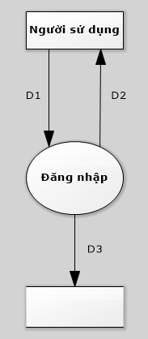

* D1: Tên đăng nhập và password
* D2: Danh sách các quyền được sử dụng
* D3: Danh sách các vị trí và vai trò
* Xử lí:
  + Bước 1: Kết nối cơ sở dữ liệu
  + Bước 2: Đọc D3 từ bộ nhớ phụ
  + Bước 3: Nhận D1 từ người dùng
  + Bước 4: Kiểm tra tài khoản có tồn tại hay không, nếu không tồn tại thì kết thúc
  + Bước 5: Nếu tồn tại thì cài đặt form Trang Chủ
  + Bước 6: Đóng cơ sở dữ liệu và kết thúc

2.1.2 Đăng xuất

**2.2 Quản lí nhập hàng**

2.2.1 Lập phiếu nhập hàng

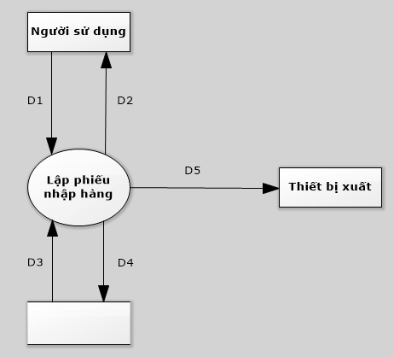

* D1: Thông tin phiếu nhập hàng: Mã Phiếu Nhập, Số Phiếu Nhập, Thông Tin Nhân Viên, Thông Tin Hàng Hóa, Thông tin nhà cung cấp…
* D2: Kết quả thành công/ thất bại
* D3: D1, Các tham số
* D4: D1
* D5: Dữ liệu kết xuất
* Xử lí:
  + Bước 1: Kết nối cơ sở dữ liệu
  + Bước 2: Đọc D3 từ bộ nhớ phụ
  + Bước 3: Nhận D1 từ người dùng
  + Bước 4: Kiểm tra thông tin có hợp lệ không
  + Bước 5: Lưu D4 xuống cơ sở dữ liệu nếu D1 hợp lệ
  + Bước 6: Thông báo kết quả D2
  + Bước 7: In phiếu nhập nếu có yêu cầu
  + Bước 8: Đóng cơ sở dữ liệu và kết thúc.

2.2.2 Quản lí thông tin hàng hóa

*2.2.2.1 Quản lí thông tin hàng hóa*

- Thêm thông tin hàng hóa

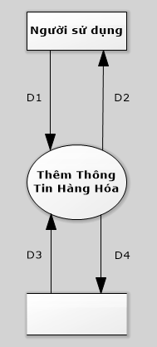

* D1: Thông tin hàng hóa: Tên Hàng Hóa, Số Lượng Mua, Số Lượng Bán, Ngày Nhập, Ngày Sản Xuất,…
* D2: Kết quả thành công/ thất bại
* D3: D1
* D4: D1
* Xử lí:
  + Bước 1: Kết nối cơ sở dữ liệu
  + Bước 2: Đọc D3 từ bộ nhớ phụ
  + Bước 3: Nhận D1 từ người dùng
  + Bước 4: Kiểm tra thông tin có hợp lệ không
  + Bước 5: Lưu D4 xuống cơ sở dữ liệu nếu D1 hợp lệ
  + Bước 6: Thông báo kết quả D2
  + Bước 7: Đóng cơ sở dữ liệu và kết thúc.

*- Sửa thông tin hàng hóa*

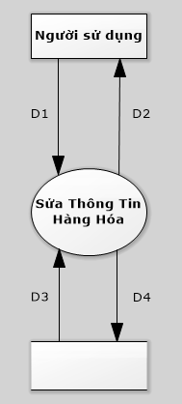

* D1: Thông tin hàng hóa: Tên Hàng Hóa, Số Lượng Mua, Số Lượng Bán, Ngày Nhập, Ngày Sản Xuất,…
* D2: Kết quả thành công/ thất bại
* D3: D1
* D4: D1
* Xử lí:
  + Bước 1: Kết nối cơ sở dữ liệu
  + Bước 2: Đọc D3 từ bộ nhớ phụ
  + Bước 3: Nhận D1 từ người dùng
  + Bước 4: Kiểm tra thông tin có hợp lệ không
  + Bước 5: Lưu D4 xuống cơ sở dữ liệu nếu D1 hợp lệ
  + Bước 6: Thông báo kết quả D2
  + Bước 7: Đóng cơ sở dữ liệu và kết thúc.

*2.2.2.2 Quản lí chủng loại hàng*

- Thêm chủng loại hàng

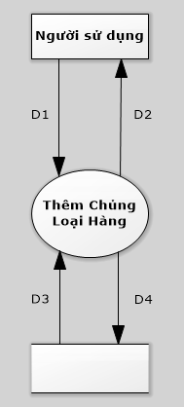

* D1: Thông tin chủng loại hàng: Tên chủng loại hàng
* D2: Kết quả thành công/ thất bại
* D3: D1
* D4: D1
* Xử lí:
  + Bước 1: Kết nối cơ sở dữ liệu
  + Bước 2: Đọc D3 từ bộ nhớ phụ
  + Bước 3: Nhận D1 từ người dùng
  + Bước 4: Kiểm tra thông tin có hợp lệ không
  + Bước 5: Lưu D4 xuống cơ sở dữ liệu nếu D1 hợp lệ
  + Bước 6: Thông báo kết quả D2
  + Bước 7: Đóng cơ sở dữ liệu và kết thúc.

- Sửa chủng loại hàng

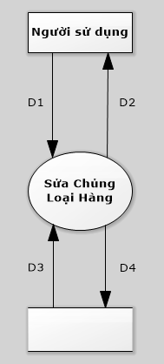

* D1: Thông tin chủng loại hàng: Tên chủng loại hàng
* D2: Kết quả thành công/ thất bại
* D3: D1
* D4: D1
* Xử lí:
  + Bước 1: Kết nối cơ sở dữ liệu
  + Bước 2: Đọc D3 từ bộ nhớ phụ
  + Bước 3: Nhận D1 từ người dùng
  + Bước 4: Kiểm tra thông tin có hợp lệ không
  + Bước 5: Lưu D4 xuống cơ sở dữ liệu nếu D1 hợp lệ
  + Bước 6: Thông báo kết quả D2
  + Bước 7: Đóng cơ sở dữ liệu và kết thúc.

*2.2.2.3 Quản lí loại hàng*

- Thêm loại hàng

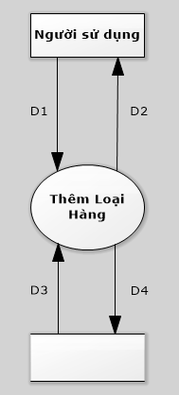

* D1: Thông tin loại hàng: Tên loại hàng, mã chủng loại hàng
* D2: Kết quả thành công/ thất bại
* D3: D1
* D4: D1
* Xử lí:
  + Bước 1: Kết nối cơ sở dữ liệu
  + Bước 2: Đọc D3 từ bộ nhớ phụ
  + Bước 3: Nhận D1 từ người dùng
  + Bước 4: Kiểm tra thông tin có hợp lệ không
  + Bước 5: Lưu D4 xuống cơ sở dữ liệu nếu D1 hợp lệ
  + Bước 6: Thông báo kết quả D2
  + Bước 7: Đóng cơ sở dữ liệu và kết thúc.

*- Sửa loại hàng*

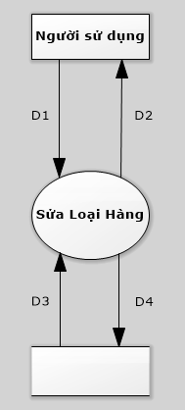

* D1: Thông tin loại hàng: Tên loại hàng, mã chủng loại hàng
* D2: Kết quả thành công/ thất bại
* D3: D1
* D4: D1
* Xử lí:
  + Bước 1: Kết nối cơ sở dữ liệu
  + Bước 2: Đọc D3 từ bộ nhớ phụ
  + Bước 3: Nhận D1 từ người dùng
  + Bước 4: Kiểm tra thông tin có hợp lệ không
  + Bước 5: Lưu D4 xuống cơ sở dữ liệu nếu D1 hợp lệ
  + Bước 6: Thông báo kết quả D2
  + Bước 7: Đóng cơ sở dữ liệu và kết thúc.

*2.2.2.4 Quản lí nhà cung cấp*

- *Thêm nhà cung cấp*

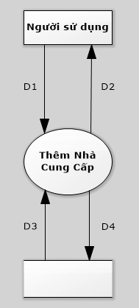

* D1: Thông tin nhà cung cấp: Tên nhà cung cấp, địa chỉ, số điện thoại.
* D2: Kết quả thành công/ thất bại
* D3: D1
* D4: D1
* Xử lí:
  + Bước 1: Kết nối cơ sở dữ liệu
  + Bước 2: Đọc D3 từ bộ nhớ phụ
  + Bước 3: Nhận D1 từ người dùng
  + Bước 4: Kiểm tra thông tin có hợp lệ không
  + Bước 5: Lưu D4 xuống cơ sở dữ liệu nếu D1 hợp lệ
  + Bước 6: Thông báo kết quả D2
  + Bước 7: Đóng cơ sở dữ liệu và kết thúc.

*- Sửa nhà cung cấp*

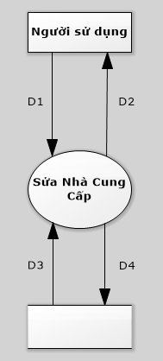

* D1: Thông tin nhà cung cấp: Tên nhà cung cấp, địa chỉ, số điện thoại.
* D2: Kết quả thành công/ thất bại
* D3: D1
* D4: D1
* Xử lí:
  + Bước 1: Kết nối cơ sở dữ liệu
  + Bước 2: Đọc D3 từ bộ nhớ phụ
  + Bước 3: Nhận D1 từ người dùng
  + Bước 4: Kiểm tra thông tin có hợp lệ không
  + Bước 5: Lưu D4 xuống cơ sở dữ liệu nếu D1 hợp lệ
  + Bước 6: Thông báo kết quả D2
  + Bước 7: Đóng cơ sở dữ liệu và kết thúc.

**2.3 Quản lí nhân viên**

2.3.1 Quản lí thông tin nhân viên

*- Thêm thông tin nhân viên*

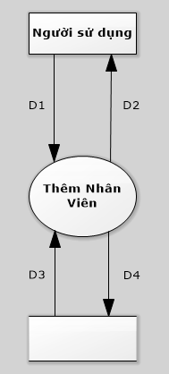

* D1: Thông tin nhân viên: Tên Nhân Viên, Địa chỉ, chức vụ,…
* D2: Kết quả thành công/ thất bại
* D3: D1
* D4: D1
* Xử lí:
  + Bước 1: Kết nối cơ sở dữ liệu
  + Bước 2: Đọc D3 từ bộ nhớ phụ
  + Bước 3: Nhận D1 từ người dùng
  + Bước 4: Kiểm tra thông tin có hợp lệ không
  + Bước 5: Lưu D4 xuống cơ sở dữ liệu nếu D1 hợp lệ
  + Bước 6: Thông báo kết quả D2
  + Bước 7: Đóng cơ sở dữ liệu và kết thúc.

*- Sửa thông tin nhân viên*

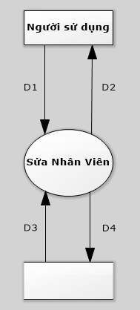

* D1: Thông tin nhân viên: Tên Nhân Viên, Địa chỉ, chức vụ,…
* D2: Kết quả thành công/ thất bại
* D3: D1
* D4: D1
* Xử lí:
  + Bước 1: Kết nối cơ sở dữ liệu
  + Bước 2: Đọc D3 từ bộ nhớ phụ
  + Bước 3: Nhận D1 từ người dùng
  + Bước 4: Kiểm tra thông tin có hợp lệ không
  + Bước 5: Lưu D4 xuống cơ sở dữ liệu nếu D1 hợp lệ
  + Bước 6: Thông báo kết quả D2
  + Bước 7: Đóng cơ sở dữ liệu và kết thúc.

2.3.2 Quản lí chức vụ

*- Thêm chức vụ*

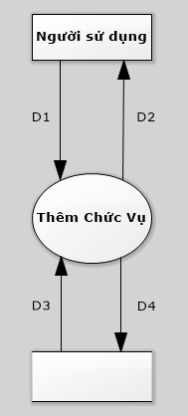

* D1: Thông tin nhà cung cấp: Tên chức vụ
* D2: Kết quả thành công/ thất bại
* D3: D1
* D4: D1
* Xử lí:
  + Bước 1: Kết nối cơ sở dữ liệu
  + Bước 2: Đọc D3 từ bộ nhớ phụ
  + Bước 3: Nhận D1 từ người dùng
  + Bước 4: Kiểm tra thông tin có hợp lệ không
  + Bước 5: Lưu D4 xuống cơ sở dữ liệu nếu D1 hợp lệ
  + Bước 6: Thông báo kết quả D2
  + Bước 7: Đóng cơ sở dữ liệu và kết thúc.

*- Sửa chức vụ*

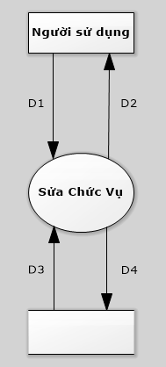

* D1: Thông tin nhà cung cấp: Tên chức vụ
* D2: Kết quả thành công/ thất bại
* D3: D1
* D4: D1
* Xử lí:
  + Bước 1: Kết nối cơ sở dữ liệu
  + Bước 2: Đọc D3 từ bộ nhớ phụ
  + Bước 3: Nhận D1 từ người dùng
  + Bước 4: Kiểm tra thông tin có hợp lệ không
  + Bước 5: Lưu D4 xuống cơ sở dữ liệu nếu D1 hợp lệ
  + Bước 6: Thông báo kết quả D2
  + Bước 7: Đóng cơ sở dữ liệu và kết thúc.

**2.4 Quản lí xuất hàng**

2.4.1 Lập phiếu xuất hàng từ kho lên quầy

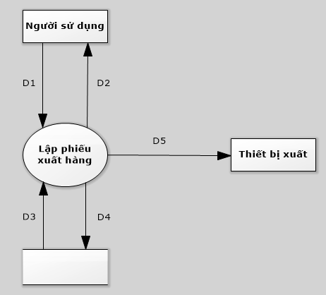

* D1: Thông tin phiếu xuất hàng: Mã Phiếu Xuất, Số Phiếu Xuất, Thông Tin Nhân Viên, Thông Tin Hàng Hóa, Số Lượng, Ngày Lập…
* D2: Kết quả thành công/ thất bại
* D3: D1, Các tham số
* D4: D1
* D5: Dữ liệu kết xuất
* Xử lí:
  + Bước 1: Kết nối cơ sở dữ liệu
  + Bước 2: Đọc D3 từ bộ nhớ phụ
  + Bước 3: Nhận D1 từ người dùng
  + Bước 4: Kiểm tra thông tin có hợp lệ không
  + Bước 5: Lưu D4 xuống cơ sở dữ liệu nếu D1 hợp lệ
  + Bước 6: Thông báo kết quả D2
  + Bước 7: In phiếu xuất nếu có yêu cầu
  + Bước 8: Đóng cơ sở dữ liệu và kết thúc.

**2.5 Thống kê và báo cáo**

2.5.1 Thống kê hàng hóa

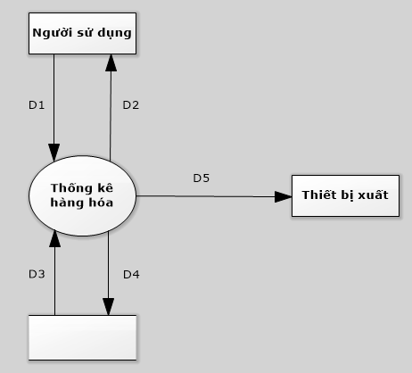

* D1: Tháng
* D2: Thông tin thống kê được lập
* D3: D1, Dữ liệu cần cho yêu cầu lập thống kê
* D4: D3
* D5: Dữ liệu kết xuất
* Xử lí:
  + Bước 1: Kết nối cơ sở dữ liệu
  + Bước 2: Đọc D3 từ bộ nhớ phụ
  + Bước 3: Nhận D1 từ người dùng
  + Bước 4: Kiểm tra thông tin có hợp lệ không
  + Bước 5: Tính toán theo qui định và Lưu D4 xuống cơ sở dữ liệu nếu D1 hợp lệ
  + Bước 6: Thông báo kết quả D2
  + Bước 7: In phiếu thống kê nếu có yêu cầu
  + Bước 8: Đóng cơ sở dữ liệu và kết thúc.

2.5.2 Thống kê số lượng tồn của hàng hóa tại kho

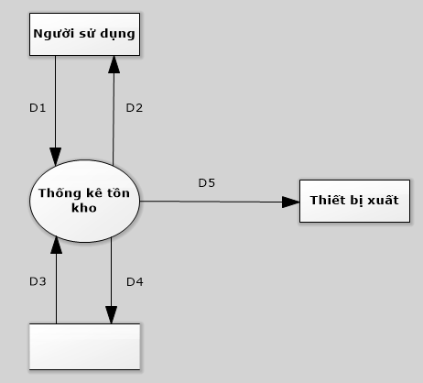

* D1: Tháng
* D2: Thông tin thống kê được lập
* D3: D1, Dữ liệu cần cho yêu cầu lập thống kê
* D4: D3
* D5: Dữ liệu kết xuất
* Xử lí:
  + Bước 1: Kết nối cơ sở dữ liệu
  + Bước 2: Đọc D3 từ bộ nhớ phụ
  + Bước 3: Nhận D1 từ người dùng
  + Bước 4: Kiểm tra thông tin có hợp lệ không
  + Bước 5: Tính toán theo qui định và Lưu D4 xuống cơ sở dữ liệu nếu D1 hợp lệ
  + Bước 6: Thông báo kết quả D2
  + Bước 7: In phiếu thống kê nếu có yêu cầu
  + Bước 8: Đóng cơ sở dữ liệu và kết thúc.

2.5.3 Thống kê doanh thu

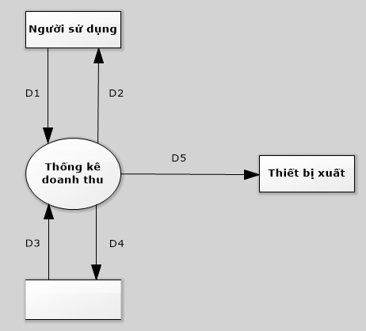

* D1: Tháng
* D2: Thông tin thống kê được lập
* D3: D1, Dữ liệu cần cho yêu cầu lập thống kê
* D4: D3
* D5: Dữ liệu kết xuất
* Xử lí:
  + Bước 1: Kết nối cơ sở dữ liệu
  + Bước 2: Đọc D3 từ bộ nhớ phụ
  + Bước 3: Nhận D1 từ người dùng
  + Bước 4: Kiểm tra thông tin có hợp lệ không
  + Bước 5: Tính toán theo qui định và Lưu D4 xuống cơ sở dữ liệu nếu D1 hợp lệ
  + Bước 6: Thông báo kết quả D2
  + Bước 7: In phiếu thống kê nếu có yêu cầu
  + Bước 8: Đóng cơ sở dữ liệu và kết thúc.

**2.6 Quản lí bán hàng**

2.6.1 Lập phiếu bán hàng

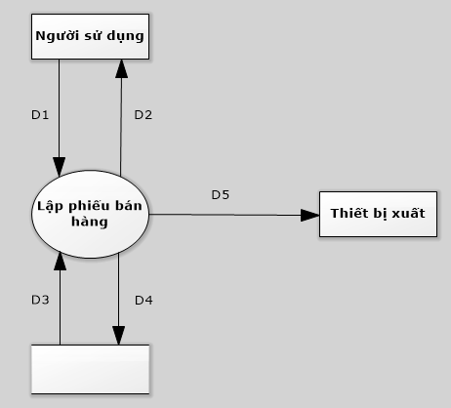

* D1: Thông tin hàng hóa, thông tin hàng hóa, ngày lập, số lượng, tổng tiền,..
* D2: Thông tin phiếu bán hàng được lập
* D3: D1
* D4: D3
* D5: Dữ liệu kết xuất
* Xử lí:
  + Bước 1: Kết nối cơ sở dữ liệu
  + Bước 2: Đọc D3 từ bộ nhớ phụ
  + Bước 3: Nhận D1 từ người dùng
  + Bước 4: Kiểm tra thông tin có hợp lệ không
  + Bước 5: Tính toán theo qui định và Lưu D4 xuống cơ sở dữ liệu nếu D1 hợp lệ
  + Bước 6: Thông báo kết quả D2
  + Bước 7: In hóa đơn nếu có yêu cầu
  + Bước 8: Đóng cơ sở dữ liệu và kết thúc.

**2.7 Kiểm kê hàng hóa**

2.7.1 Lập phiếu kiểm kê

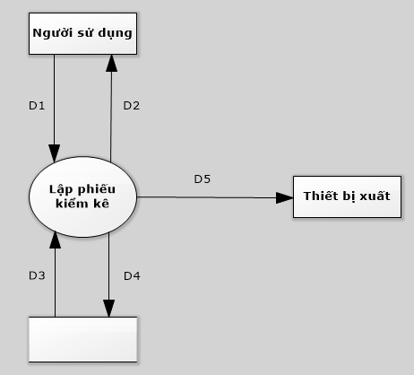

* D1: Thông tin phiếu nhập hàng: Mã Phiếu Kiểm kê, Số Phiếu Kiểm kê, Thông Tin Nhân Viên, Thông Tin Hàng Hóa, Ngày Lập,…
* D2: Kết quả thành công/ thất bại
* D3: D1, Các tham số
* D4: D1
* D5: Dữ liệu kết xuất
* Xử lí:
  + Bước 1: Kết nối cơ sở dữ liệu
  + Bước 2: Đọc D3 từ bộ nhớ phụ
  + Bước 3: Nhận D1 từ người dùng
  + Bước 4: Kiểm tra thông tin có hợp lệ không
  + Bước 5: Lưu D4 xuống cơ sở dữ liệu nếu D1 hợp lệ
  + Bước 6: Thông báo kết quả D2
  + Bước 7: In phiếu kiểm kê nếu có yêu cầu
  + Bước 8: Đóng cơ sở dữ liệu và kết thúc.

**2.8 Quản lí khách hàng thân thiết**

2.8.1 Quản lí thông tin khách hàng thân thiết

*- Thêm khách hàng thân thiết*

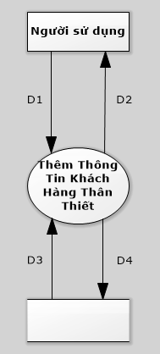

* D1: Thông tin khách hàng thân thiết: Tên khách hàng thân thiết, địa chỉ, số điện thoại,…
* D2: Kết quả thành công/ thất bại
* D3: D1
* D4: D1
* Xử lí:
  + Bước 1: Kết nối cơ sở dữ liệu
  + Bước 2: Đọc D3 từ bộ nhớ phụ
  + Bước 3: Nhận D1 từ người dùng
  + Bước 4: Kiểm tra thông tin có hợp lệ không
  + Bước 5: Lưu D4 xuống cơ sở dữ liệu nếu D1 hợp lệ
  + Bước 6: Thông báo kết quả D2
  + Bước 7: Đóng cơ sở dữ liệu và kết thúc.
* *Sửa khách hàng thân thiết*

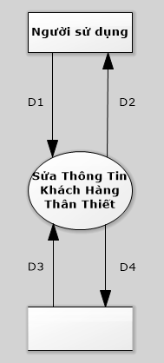

* D1: Thông tin khách hàng thân thiết: Tên khách hàng thân thiết, địa chỉ, số điện thoại,…
* D2: Kết quả thành công/ thất bại
* D3: D1
* D4: D1
* Xử lí:
  + Bước 1: Kết nối cơ sở dữ liệu
  + Bước 2: Đọc D3 từ bộ nhớ phụ
  + Bước 3: Nhận D1 từ người dùng
  + Bước 4: Kiểm tra thông tin có hợp lệ không
  + Bước 5: Lưu D4 xuống cơ sở dữ liệu nếu D1 hợp lệ
  + Bước 6: Thông báo kết quả D2
  + Bước 7: Đóng cơ sở dữ liệu và kết thúc.
    - 1. **SƠ ĐỒ TUẦN TỰ**
  1. **Đăng nhập – Đăng xuất**
     1. Đăng nhập
     2. Đăng xuất
  2. **Quản lí nhập hàng**
     1. Lập phiếu nhập hàng

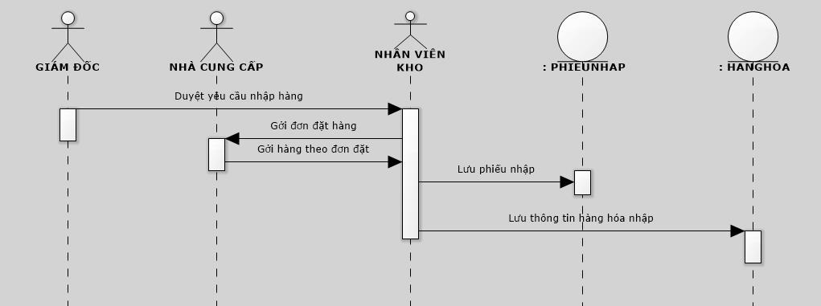

* + 1. Quản lí thông tin hàng hóa
       1. *Quản lí hàng hóa*
* *Thêm hàng hóa*

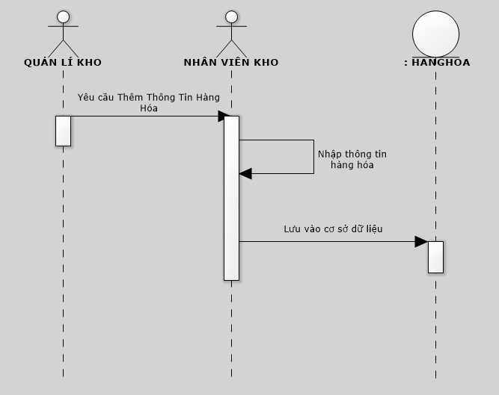

* *Sửa hàng hóa*

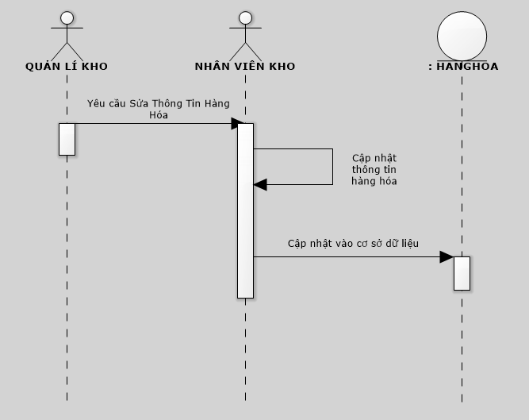

* *Xóa hàng hóa*

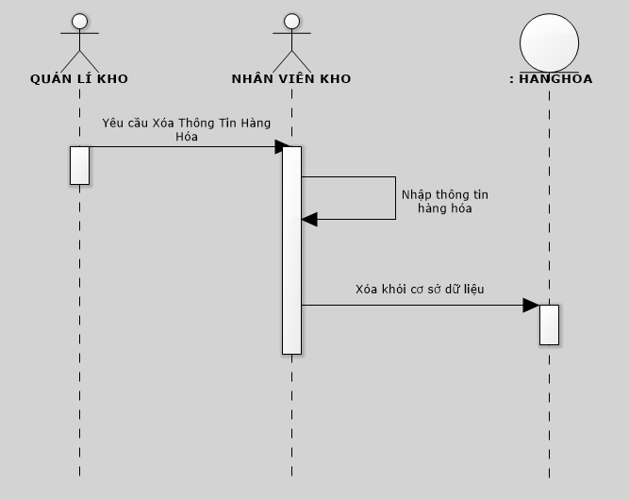

* + - 1. *Quản lí loại hàng*
* *Thêm loại hàng*

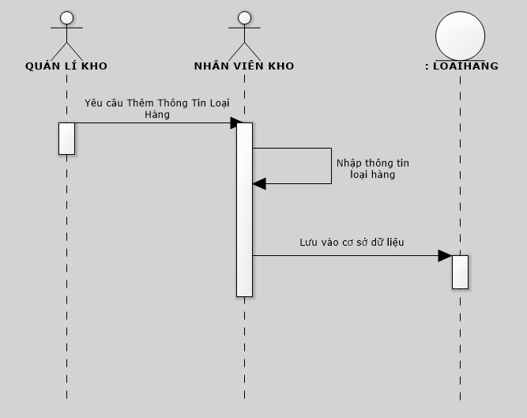

* *Sửa loại hàng*

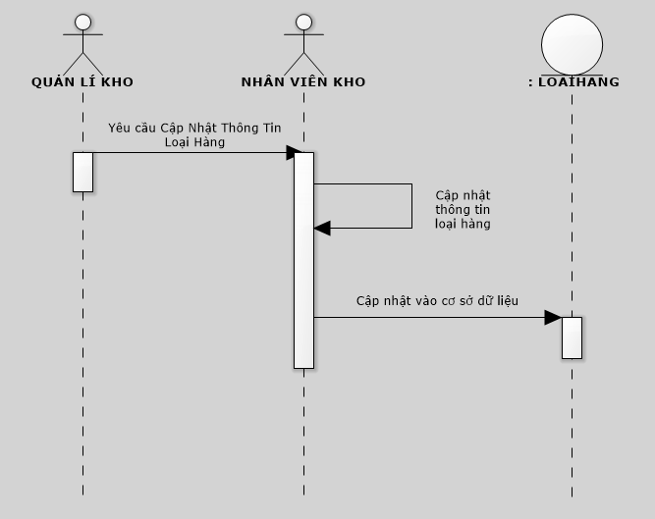

* *Xóa loại hàng*

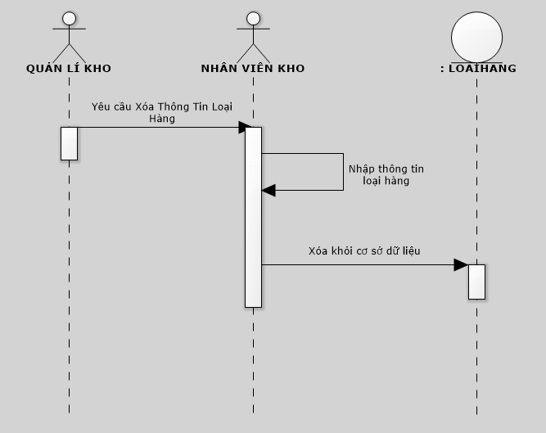

* + - 1. *Quản lí chủng loại hàng*
* *Thêm chủng loại hàng*

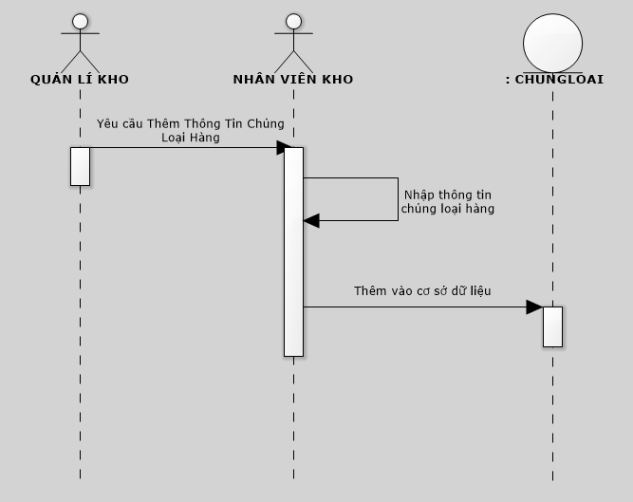

* *Sửa chủng loại hàng*

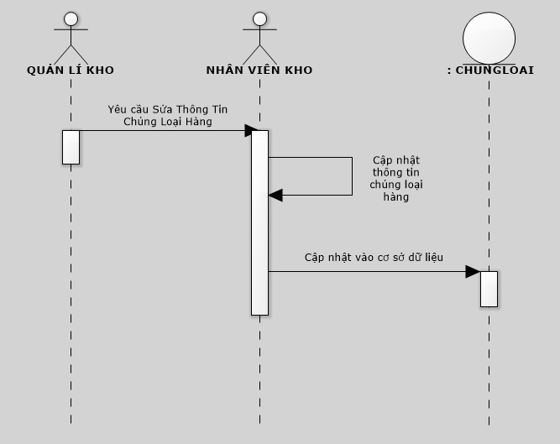

* *Xóa chủng loại hàng*

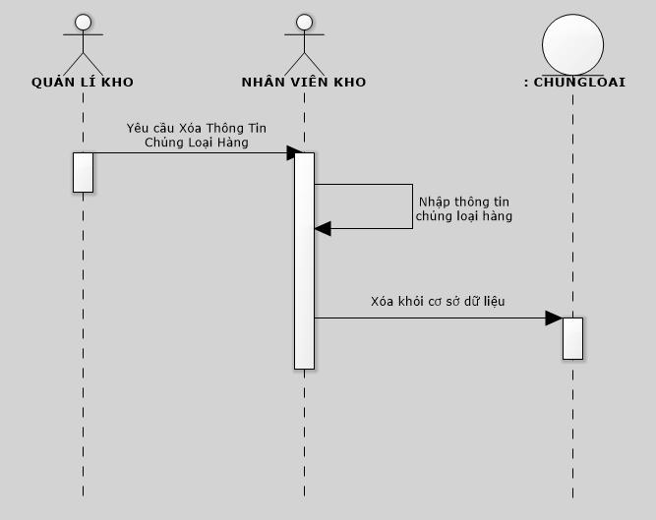

* + - 1. *Quản lí đơn vị tính*
* *Thêm đơn vị tính*

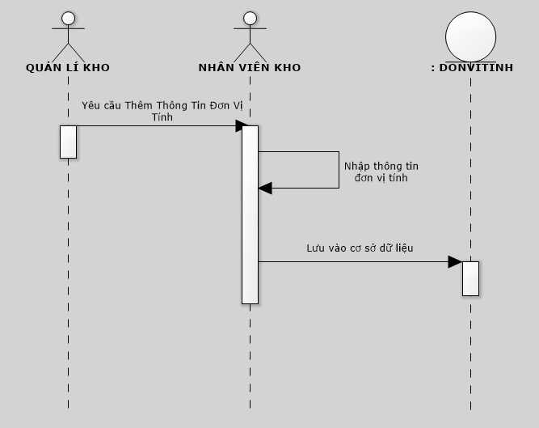

* *Sửa đơn vị tính*

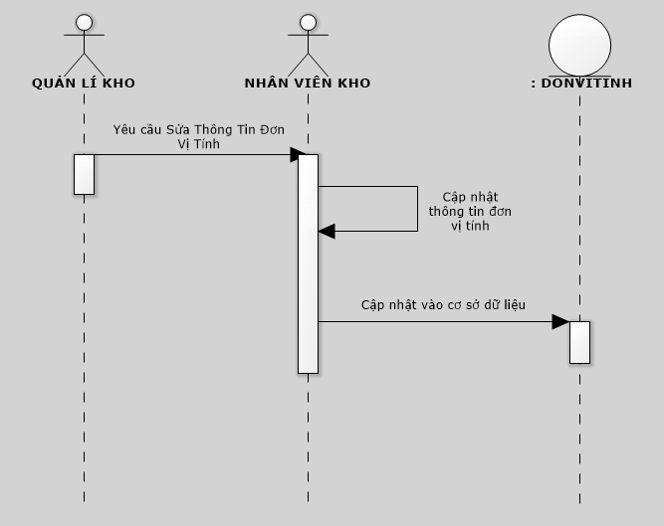

* *Xóa đơn vị tính*

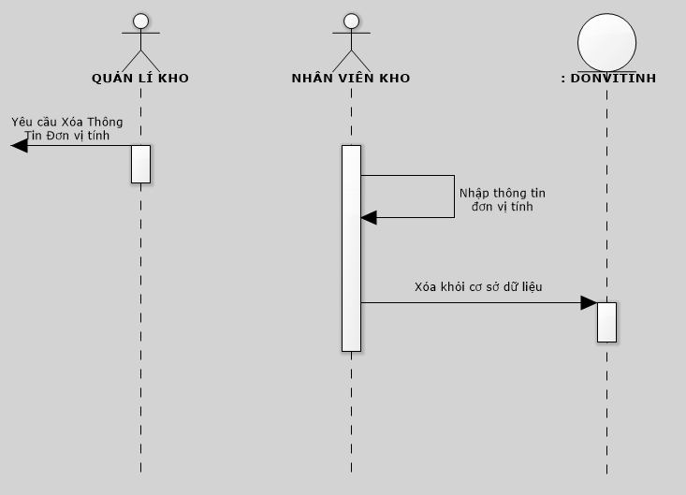

* + 1. Quản lí nhà cung cấp
* *Thêm nhà cung cấp*

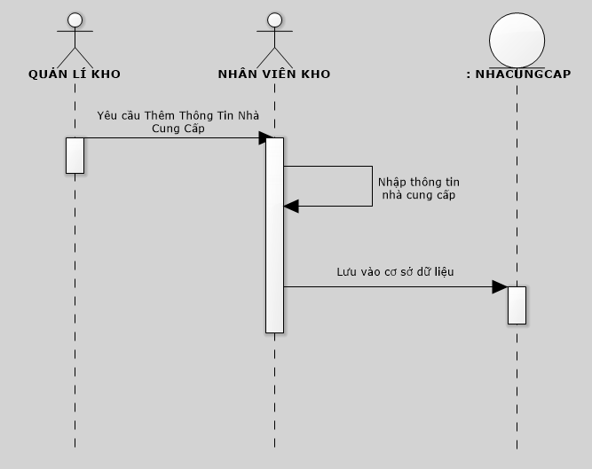

* *Sửa nhà cung cấp*

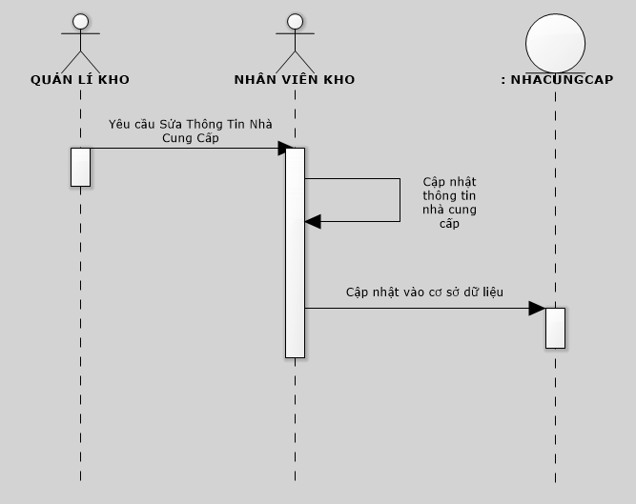

* *Xóa nhà cung cấp*

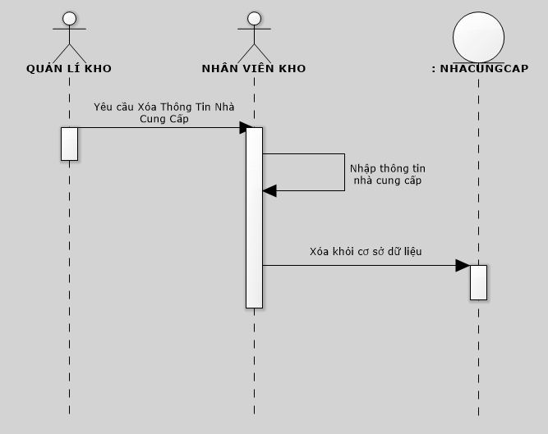

* 1. **Quản lí nhân viên**
     1. Quản lí thông tin nhân viên

*- Thêm nhân viên*

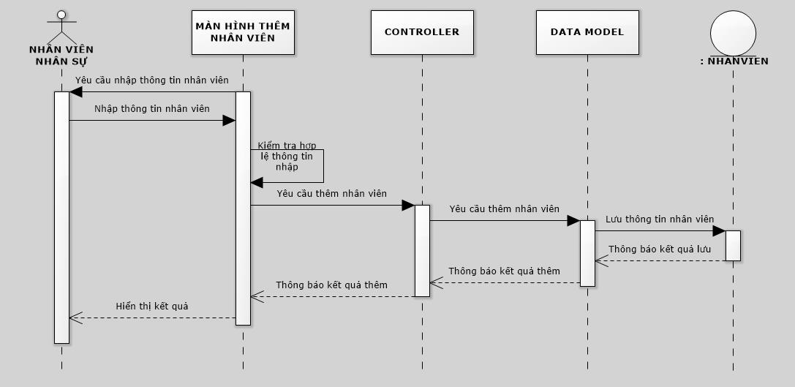

*- Sửa nhân viên*

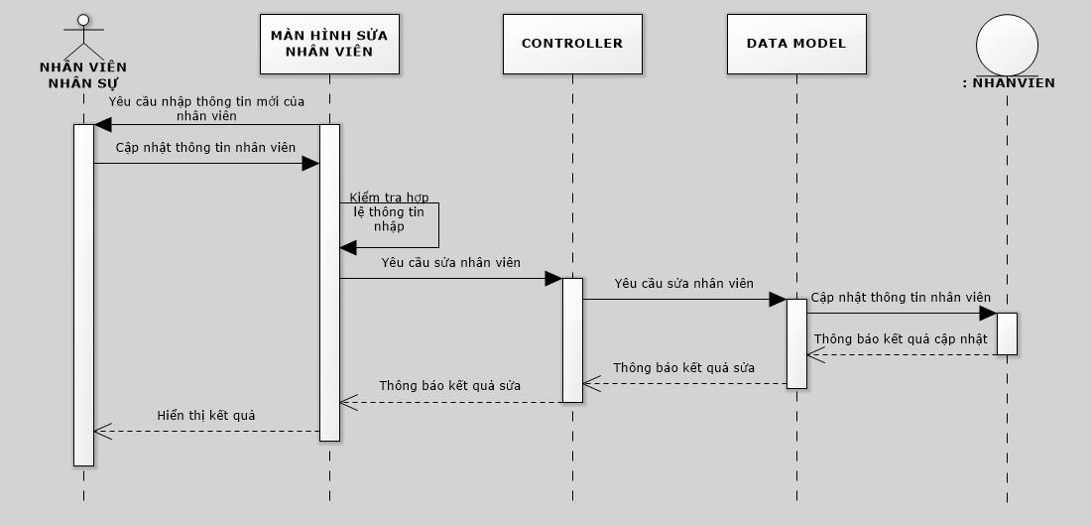

*- Xóa nhân viên*

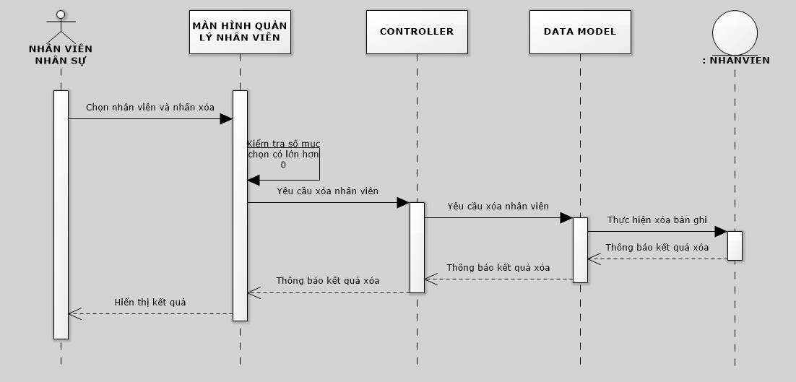

* 1. **Quản lí xuất hàng**
     1. Lập phiếu xuất hàng từ kho lên quầy

- 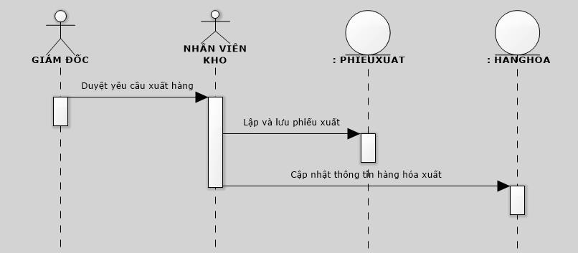

* 1. **Thống kê và báo cáo**
     1. Thống kê hàng hóa

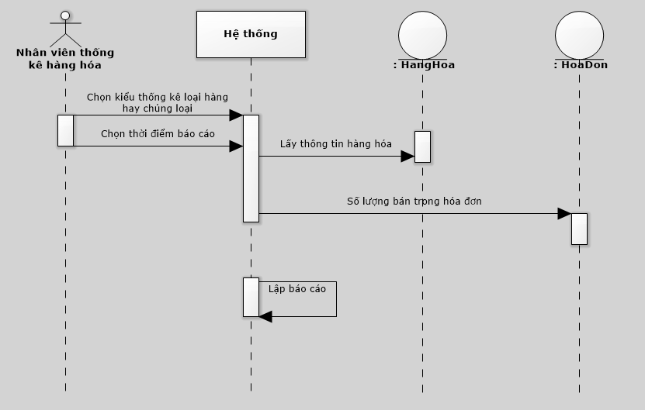

* + 1. Thống kê số lượng tồn của hàng hóa tại kho

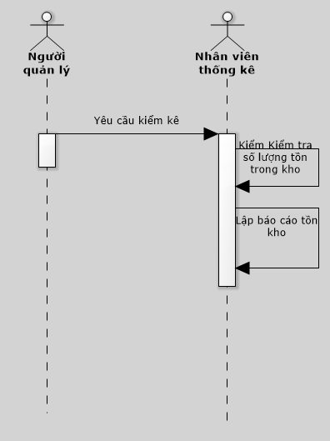

* + 1. Thống kê doanh thu

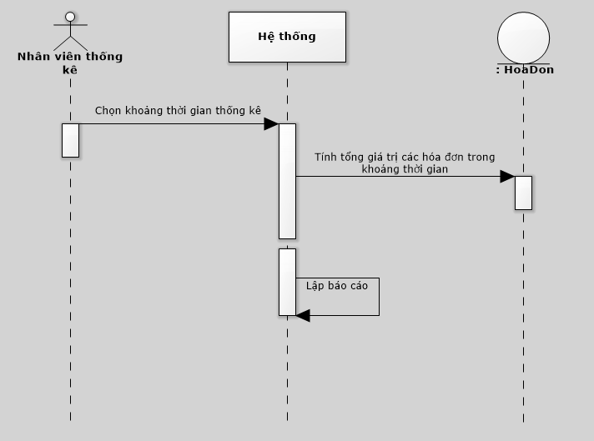

* 1. **Quản lí bán hàng**

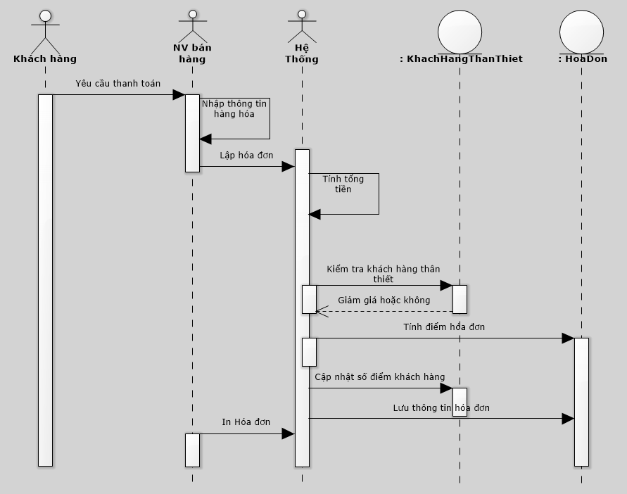

* 1. **Kiểm kê hàng hóa**

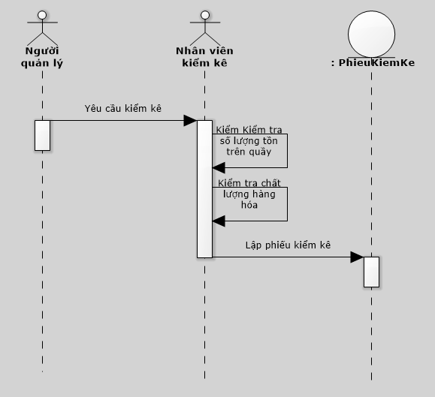

* 1. **Quản lí khách hàng thân thiết**

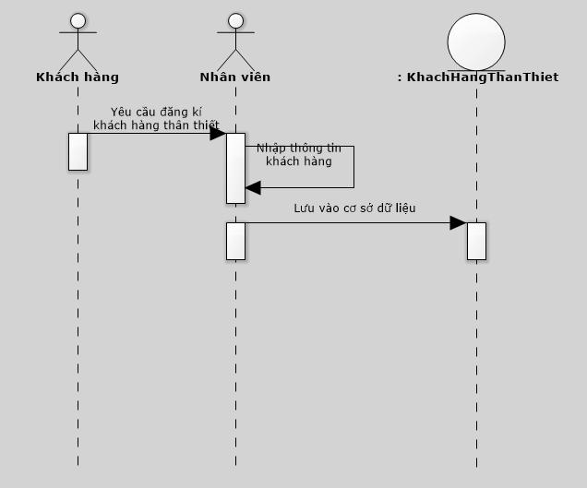

1. **THIẾT KẾ DỮ LIỆU**
   * + 1. **Sơ đồ Logic**



**Sơ đồ bảng dữ liệu**



|  |  |  |
| --- | --- | --- |
| STT | Tên Bảng | Diễn Giải |
| 1 | NHANVIEN | Nhân viên, chứa các thông tin nhân viên như tên, ngày sinh, chức vụ,… |
| 2 | HANGHOA | Hàng hóa, chứa thông tin hàng hóa như tên, giá mua, ngày sản xuất,… |
| 3 | HOADON | Hóa đơn, được lập khi khách hàng đến mua hàng hóa tại siêu thị, bao gồm các thông tin chung như ngày lập hóa đơn, tổng tiền,..Một hóa đơn bao gồm nhiều chi tiết. |
| 4 | CHITIETHOADON | Chi tiết hóa đơn, mỗi chi tiết bao gồm mẫu thông tin hàng hóa bán |
| 5 | CHUNGLOAIHANG | Chủng loại hàng của hàng hóa. Một chủng loại hàng có thể có 1 hoặc nhiều loại hàng. |
| 6 | LOAIHANG | Loại hàng của hàng hóa. Một loại hàng có thể có 1 hoặc nhiều hàng hóa |
| 7 | DONVITINH | Đơn vị tính của hàng hóa. |
| 8 | CHUCVU | Chức vụ của mỗi nhân viên, mỗi nhân viên có thể có 1 hoặc nhiều chức vụ. |
| 9 | NHACUNGCAP | Nhà cung cấp hàng hóa cho siêu thị, bao gồm các thông tin như tên nhà cung cấp, địa chỉ, số điện thoại,…. |
| 10 | PHIEUNHAP | Phiếu nhập hàng, được lập khi nhà cung cấp cung cấp hàng hóa cho siêu thị, bao gồm các thông tin chung như ngày lập, tổng tiền,…Một phiếu nhập gồm nhiều chi tiết. |
| 11 | CHITIETPHIEUNHAP | Chi tiết phiếu nhập, bao gồm những thông tin chung như mã nhà cung cấp, đơn giá nhập, thành tiền,… |
| 12 | PHIEUXUAT | Phiếu xuất hàng, được lập khi hàng hóa được xuất kho đưa lên quầy, bao gồm các thông tin chung như ngày lập, nội dung xuất,…Một phiếu xuất gồm nhiều chi tiết. |
| 13 | CHITIETPHIEUXUAT | Chi tiết phiếu xuất, bao gồm những thông tin chung như số lượng, mã hàng hóa,… |
| 14 | PHIEUKIEMKE | Phiếu kiểm kê, được lập khi kiểm kê số lượng tồn trong kho hoặc sô lượng hàng hóa tồn trên quầy,…bao gồm các thông tin chung như số lượng, mã hàng hóa…Một phiếu kiểm kê gồm nhiều chi tiết. |
| 15 | CHITIETKIEMKE | Chi tiết phiếu kiểm kê, bao gồm những thông tin chung như số lượng tồn trên quầy, số lượng tồn trong kho,… |
| 16 | KHACHHANGTHANTHIET | Khách hàng thân thiết, bao gồm các thông tin chung như họ tên, địa chỉ, điểm thưởng,… |
| 17 | THAMSO | Chứa các tham số qui định của siêu thị. |

* + - 1. **Mô tả chi tiết các thành phần trong sơ đồ Logic**

2.1 HANGHOA

|  |  |  |  |  |
| --- | --- | --- | --- | --- |
| STT | Tên thuộc tính | Kiểu | Ràng buộc | Ý nghĩa / Ghi chú |
| 1 | MaHangHoa | Varchar(20) | Not null | Mã hàng hóa |
| 2 | TenHangHoa | Nvarchar(100) | 100 kí tự | Tên hàng hóa |
| 3 | GiaMua | money | Chia hết 500 | Giá mua |
| 4 | GiaBan | money | Chia hết 500 | Giá bán |
| 5 | NgaySanXuat | date |  | Ngày sản xuất |
| 6 | HanSuDung | date |  | Hạn sử dụng |
| 7 | SoLuongNhap | int | Lớn hơn 0 | Số lượng nhập |
| 8 | SoLuongBan | int | Lớn hơn 0 | Số Lượng Bán |
| 9 | NgayNhap | date |  | Ngày nhập |
| 10 | VAT | int | >=0 | Thuế VAT |
| 11 | MaLoaiHang | Int |  | Mã loại hàng |
| 12 | MaDVT | int |  | Mã đơn vị tính |

2.2 NHACUNGCAP

|  |  |  |  |  |
| --- | --- | --- | --- | --- |
| STT | Tên thuộc tính | Kiểu | Ràng buộc | Ý nghĩa / Ghi chú |
| 1 | MaDVT | int | Tự động tăng/Not null | Mã đơn vị tính |
| 2 | TenDVT | Nvarchar(100) | 100 kí tự | Tên đơn vị tính |

2.3 LOAIHANG

|  |  |  |  |  |
| --- | --- | --- | --- | --- |
| STT | Tên thuộc tính | Kiểu | Ràng buộc | Ý nghĩa / Ghi chú |
| 1 | MaLoaiHang | Int | Not null / Tự động tăng | Mã loại hàng |
| 2 | TenLoaiHang | Nvarchar(100) | 100 kí tự | Tên loại hàng |
| 3 | MaChungLoai | Int | Not null | Mã chủng loại hàng |

2.4 CHUNGLOAI

|  |  |  |  |  |
| --- | --- | --- | --- | --- |
| STT | Tên thuộc tính | Kiểu | Ràng buộc | Ý nghĩa / Ghi chú |
| 1 | MaChungLoai | int | Not null/ Tự động tăng | Mã chủng loại hàng |
| 2 | TenChungLoai | Nvarchar(100) | 100 kí tự | Tên chủng loại hàng |

2.5 DONVITINH

|  |  |  |  |  |
| --- | --- | --- | --- | --- |
| STT | Tên thuộc tính | Kiểu | Ràng buộc | Ý nghĩa / Ghi chú |
| 1 | MaDVT | int | Not null/ Tự động tăng | Mã đơn vị tính |
| 2 | TenDVT | Nvarchar(100) | 100 kí tự | Tên đơn vị tính |

2.6 CHITIETHOADON

|  |  |  |  |  |
| --- | --- | --- | --- | --- |
| STT | Tên thuộc tính | Kiểu | Ràng buộc | Ý nghĩa / Ghi chú |
| 1 | MaHoaDon | int | Not null | Mã hóa đơn |
| 2 | MaHangHoa | varchar(20) | notnull | Mã hàng hóa |
| 3 | DonGia | money | Chia hết 500 | Đơn giá |
| 4 | SoLuong | Int | >0 | Số lượng |
| 5 | ThanhTien | money | Chia hết 500 | Thành tiền |

2.7 HOADON

|  |  |  |  |  |
| --- | --- | --- | --- | --- |
| STT | Tên thuộc tính | Kiểu | Ràng buộc | Ý nghĩa / Ghi chú |
| 1 | MaHoaDon | int | Not null/Tự động tăng | Mã hóa đơn |
| 2 | SoHoaDon | varchar(20) | 20 kí tự | Số hóa đơn |
| 3 | MaNhanVien | varchar(20) | 20 kí tự | Mã Nhân Viên |
| 4 | NgayLap | date |  | Ngày Lập |
| 5 | MaKhachHang | varchar(20) | 20 kí tự | Mã khách hàng |
| 6 | TongTien | money | Chia hết 500, >0 | Tổng tiền |
| 7 | DiemThuong | int | >0 | Điểm thưởng |
| 8 | MucGiam | int | 0%<MucGiam<100% | Mức giảm |

2.8 CHITIETKIEMKE

|  |  |  |  |  |
| --- | --- | --- | --- | --- |
| STT | Tên thuộc tính | Kiểu | Ràng buộc | Ý nghĩa / Ghi chú |
| 1 | MaPhieuKiemKe | int | Not null/Tự động tăng | Mã phiếu kiểm kê |
| 2 | MaHangHoa | varchar(20) | 20 kí tự | Mã hàng hóa |
| 3 | SLTonTrenQuay | int | >=0 | Số lượng hàng hóa tồn trên quầy |
| 4 | SLTonTrongKho | int | >=0 | Số lượng hàng hóa tồn trong kho |

2.9 CHITIETPHIEUXUAT

|  |  |  |  |  |
| --- | --- | --- | --- | --- |
| STT | Tên thuộc tính | Kiểu | Ràng buộc | Ý nghĩa / Ghi chú |
| 1 | MaHangHoa | int | Not null/Tự động tăng | Mã hàng hóa |
| 2 | MaPhieuXuat | varchar(20) | 20 kí tự/ Not null | Mã phiếu xuất |
| 3 | SoLuong | int | >=0 | Số lượng hàng hóa được xuất kho |

2.10 CHITIETPHIEUNHAP

|  |  |  |  |  |
| --- | --- | --- | --- | --- |
| STT | Tên thuộc tính | Kiểu | Ràng buộc | Ý nghĩa / Ghi chú |
| 1 | MaPhieuNhap | varchar(20) | Not null/Tự động tăng | Mã phiếu nhập |
| 2 | MaHangHoa | int | Not null | Mã hàng hóa |
| 3 | MaNhaCungCap | int |  | Mã Nhà Cung Cấp |
| 4 | DonGiaNhap | Money | >0 , chia hết 500 | Đơn Giá Nhập |
| 5 | SoLuong | int | >0 | Số Lượng |
| 6 | ThanhTien | money | >0 , chia hết 500 | Thành tiền |

2.11 PHIEUXUAT

|  |  |  |  |  |
| --- | --- | --- | --- | --- |
| STT | Tên thuộc tính | Kiểu | Ràng buộc | Ý nghĩa / Ghi chú |
| 1 | MaPhieuXuat | Int | Not null/Tự động tăng | Mã phiếu xuất |
| 2 | SoPhieuXuat | Varchar(20) |  | Số phiếu xuất |
| 3 | MaNhanVien | Varchar(20) |  | Mã Nhân Viên |
| 4 | NgayLap | Date |  | Ngày lập |
| 5 | NoiDungXuat | Nvarchar(500) |  | Nội dung xuất |

2.12 PHIEUNHAP

|  |  |  |  |  |
| --- | --- | --- | --- | --- |
| STT | Tên thuộc tính | Kiểu | Ràng buộc | Ý nghĩa / Ghi chú |
| 1 | MaPhieuNhap | Varchar(20) | Not null | Mã phiếu nhập |
| 2 | SoPhieuNhap | Varchar(20) |  | Số phiếu nhập |
| 3 | MaNhanVien | Varchar(20) |  | Mã Nhân Viên |
| 4 | NgayLap | Date |  | Ngày lập |
| 5 | TongTien | money | >0, chia hết 500 | Tổng tiền |

2.13 PHIEUKIEMKE

|  |  |  |  |  |
| --- | --- | --- | --- | --- |
| STT | Tên thuộc tính | Kiểu | Ràng buộc | Ý nghĩa / Ghi chú |
| 1 | MaPhieuKiemKe | Int | Not null/Tự động tăng | Mã phiếu kiểm kê |
| 2 | SoPhieuKiemKe | Varchar(20) |  | Số phiếu kiểmkee |
| 3 | MaNhanVien | Varchar(20) |  | Mã Nhân Viên |
| 4 | NgayLap | Date |  | Ngày lập |

2.14 NHANVIEN

|  |  |  |  |  |
| --- | --- | --- | --- | --- |
| STT | Tên thuộc tính | Kiểu | Ràng buộc | Ý nghĩa / Ghi chú |
| 1 | MaNhanVien | Varchar(20) | Not null | Mã nhân viên |
| 2 | HoTen | Nvarchar(100) | Tối đa 100 kí tự | Họ tên nhân viên |
| 3 | NgaySinh | Date |  | Ngày sinh nhân viên |
| 4 | GioiTinh | Varchar(5) | Tối đa 5 kí tự | Giới tính |
| 5 | CMND | Varchar(20) | Tối đa 20 kí tự | Chứng minh nhân dân |
| 6 | DiaChi | Nvarchar(500) | Tối đa 500 kí tự | Địa chỉ |
| 7 | DienThoai | Varchar(20) | Tối đa 20 kí tự | Điện thoại |
| 8 | NgayVaoLam | Date |  | Ngày vào làm |
| 9 | MaChucVu | Int |  | Mã chức vụ |
| 10 | TenDangNhap | Varchar(100) |  | Tên đăng nhập |
| 11 | MatKhau | Varchar(50) |  | Mật khẩu |

2.15 CHUCVU

|  |  |  |  |  |
| --- | --- | --- | --- | --- |
| STT | Tên thuộc tính | Kiểu | Ràng buộc | Ý nghĩa / Ghi chú |
| 1 | MaChucVu | int | Not null/ Tự động tăng | Mã chức vụ |
| 2 | TenChucVu | Nvarchar(100) | Tối đa 100 kí tự | Tên chức vụ |

2.16 KHACHHANGTHANTHIET

|  |  |  |  |  |
| --- | --- | --- | --- | --- |
| STT | Tên thuộc tính | Kiểu | Ràng buộc | Ý nghĩa / Ghi chú |
| 1 | MaKhachHang | Varchar(20) | Not null | Mã khách hàng |
| 2 | HoTen | Nvarchar(100) | Tối đa 100 kí tự | Họ tên khách hàng |
| 3 | DiaChi | Nvarchar(500) | Tối đa 500 kí tự | Địa chỉ |
| 4 | NgayCapThe | Date |  | Ngày cấp thẻ |
| 5 | DiemThuong | int | >0 | Điểm thưởng |

2.17 THAMSO

|  |  |  |  |  |
| --- | --- | --- | --- | --- |
| STT | Tên thuộc tính | Kiểu | Ràng buộc | Ý nghĩa / Ghi chú |
| 1 | ThamSo | Varchar(100) | Not null | Tên Tham Số |
| 2 | GiaTri | float |  | Giá trị tham số |

1. **THIẾT KẾ KIẾN TRÚC**
   * + 1. **Kiến trúc hệ thống**

Hệ thống sử dụng mô hình 3 Layers

Các thành phần chính:

|  |  |
| --- | --- |
| Thành phần | Diễn giải |
| GUI | Thành phần xử lí giao diện hiển thị với End User.  Quản lí các yêu cầu /trả lời từ/đến người dùng.  Điều khiển luồng hiển thị giao diện.  Xử lí các UI validation. |
| BUS | Thành phần xử lí nghiệp vụ.  Xử lí logic và các validation. |
| DAO | Thành phần xử lí cơ sở dữ liệu. |

Đối với 3-Layer, yêu cầu được xử lí tuần tự qua các layer:

* Đầu tiên User giao tiếp với Presentation Layers (GUI) để gửi đi thông tin và yêu cầu. Tại layer này, các thông tin sẽ được kiểm tra, nếu OK chúng sẽ được chuyển xuống Business Logic Layer (BLL).
* Tại BLL, các thông tin sẽ được nhào nặn, tính toán theo đúng yêu cầu đã gửi, nếu không cần đến Database thì BLL sẽ gửi trả kết quả về GUI, ngược lại nó sẽ đẩy dữ liệu (thông tin đã xử lý) xuống Data Access Layer (DAL hay còn gọi là DAO).
* DAO sẽ thao tác với Database và trả kết quả về cho BLL, BLL kiểm tra và gửi nó lên GUI để hiển thị cho người dùng.
* Các dữ liệu được trung chuyển giữa các Layer thông qua một đối tượng gọi là Data Transfer Object (DTO), đơn giản đây chỉ là các Class đại diện cho các đối tượng được lưu trữ trong Database.

*Thành phần phụ:*

* View Model: Dùng để lưu trữ các thông tin chính của DTO, hỗ trợ việc hiển thị lên màn hình dưới dạng table một cách nhanh chóng.
  + - 1. **Mô tả chi tiết thành phần trong hệ thống**
* GUI: Gồm tất cả các form giao diện, giao tiếp với người, nhập liệu, và trình bày dữ liệu.

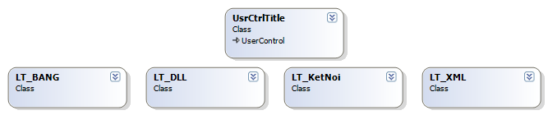

|  |  |
| --- | --- |
| Lớp đối tượng | Diễn giải |
|  |  |
|  |  |

* BUS: Xử lý nghiệp vụ

|  |  |
| --- | --- |
| Lớp đối tượng | Diễn giải |
|  |  |
|  |  |

* DAO: Bao gồm các đơn vị xử lý chuyên biệt về lưu trữ, kết nối csdl, tìm kiếm, thêm, xóa, sửa,... trên csdl.

|  |  |
| --- | --- |
| Lớp đối tượng | Diễn giải |
|  |  |
|  |  |

* DTO: Bao gồm các đối tượng trong csdl.

|  |  |
| --- | --- |
| Lớp đối tượng | Diễn giải |
|  |  |
|  |  |

* ViewModel: Gồm các đối tượng được custom lại và dùng để hiển thị lên màn hình.

|  |  |
| --- | --- |
| Lớp đối tượng | Diễn giải |
|  |  |
|  |  |

1. **THIẾT KẾ GIAO DIỆN**
   * + 1. **Danh sách các màn hình**

|  |  |  |
| --- | --- | --- |
| STT | Tên Màn Hình | Ý nghĩa / Ghi chú |
| 1 | Đăng nhập |  |
| 2 | Đăng Xuất |  |
| 3 | Trang Chủ |  |
| 4 | Hàng Hóa |  |
| 5 | Tra Cứu Hàng Hóa |  |
| 6 | Chủng Loại Hàng |  |
| 7 | Tra Cứu Chủng Loại Hàng |  |
| 8 | Loại Hàng |  |
| 9 | Tra cứu loại hàng |  |
| 10 | Đơn vị tính |  |
| 11 | Tra cứu đơn vị tính |  |
| 12 | Nhà cung cấp |  |
| 13 | Tra cứu nhà cung cấp |  |
| 14 |  |  |
| 15 |  |  |
| 16 |  |  |
| 17 |  |  |

* + - 1. **Mô tả chi tiết mỗi màn hình**

**2.1 Đăng Nhập**

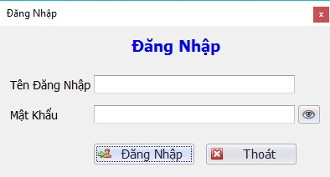

*2.29.1 Mô tả các đối tượng trên màn hình*

|  |  |  |  |
| --- | --- | --- | --- |
| STT | Tên | Kiểu | Chức năng |
| 1 | lbTenDangNhap | Label Control | Tên thông tin |
| 2 | lbMatKhau | Label Control | Tên thông tin |
| 3 | tedTenDangNhap | Text Edit | Input tên đăng nhập |
| 4 | tedMatKhau | Text Edit | Input mật khẩu |
| 5 | btnHienMatKhau | Simple Button | Hiện/ẩn mật khẩu |
| 6 | btnDangNhap | Simple Button | Đăng nhập |
| 7 | btnThoat | Simple Button | Thoát |

*2.29.2 Danh sách các biến cố và xử lí tương ứng*

|  |  |  |  |
| --- | --- | --- | --- |
| STT | Biến Cố | Xử Lí | Mã số xử lí |
| 1 | Chọn button Đăng nhập | Kiểm tra tên đăng nhập và mật khẩu đã được nhập hay chưa, nếu đã nhập thì thực hiện kiểm tra đăng nhập và thông báo kết quả đăng nhập | XL2..1 |
| 2 | Chọn button Hiện mật khẩu | Hiện mật khẩu nếu đang ẩn và ẩn nếu đang hiện | XL2.13.2 |
| 3 | Chọn button Thoát | Thoát đăng nhập |  |

**2.2 Thay đổi quy định**

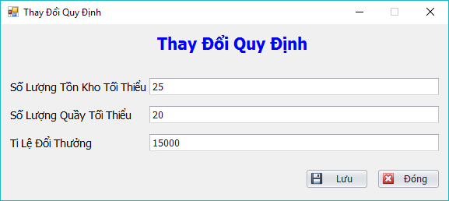

*2.29.1 Mô tả các đối tượng trên màn hình*

|  |  |  |  |
| --- | --- | --- | --- |
| STT | Tên | Kiểu | Chức năng |
| 1 | lbSLTonToiThieu | Label Control | Tên thông tin |
| 2 | lbSLQuayToiThieu | Label Control | Tên thông tin |
| 3 | lbTiLeDoiThuong | Label Control | Tên thông tin |
| 4 | tedSLTonToiThieu | Text Edit | Input quy định số lượng tồn tối thiểu |
| 5 | tedSLQuayToiThieu | Text Edit | Input quy định số lượng quầy tối thiểu |
| 6 | tedTiLeDoiThuong | Text Edit | Input quy định tỉ lệ đổi điểm thưởng |
| 7 | btnLuu | Simple Button | Lưu thay đổi |
| 8 | btnDong | Simple Button | Đóng form |

*2.29.2 Danh sách các biến cố và xử lí tương ứng*

|  |  |  |  |
| --- | --- | --- | --- |
| STT | Biến Cố | Xử Lí | Mã số xử lí |
| 1 | Chọn button Lưu | Kiểm tra các quy định đã được nhập hay chưa, nếu đã nhập thì thực hiện lưu các thay đổi | XL2.13.1 |
| 3 | Chọn button Thoát | Thoát đăng nhập |  |

**2.3 Trang chủ**

Tab Hệ Thống

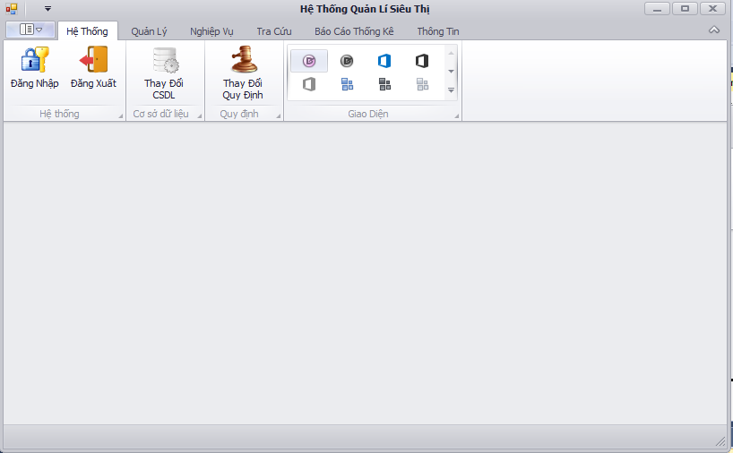

Tab Quản lí

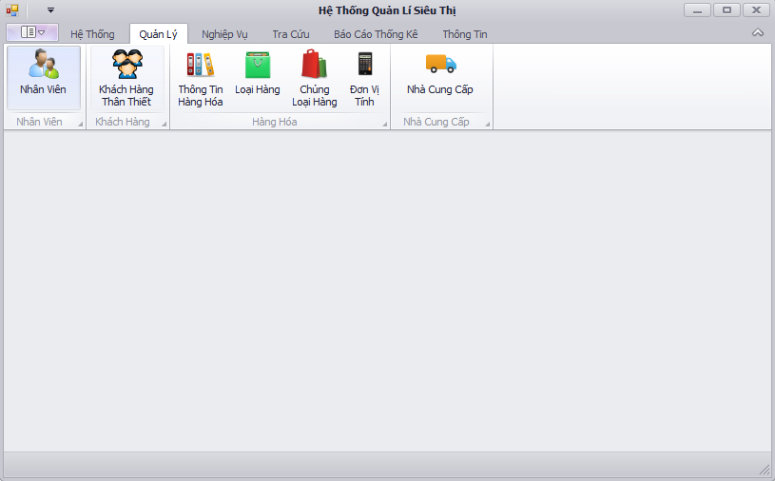

Tab Nghiệp Vụ

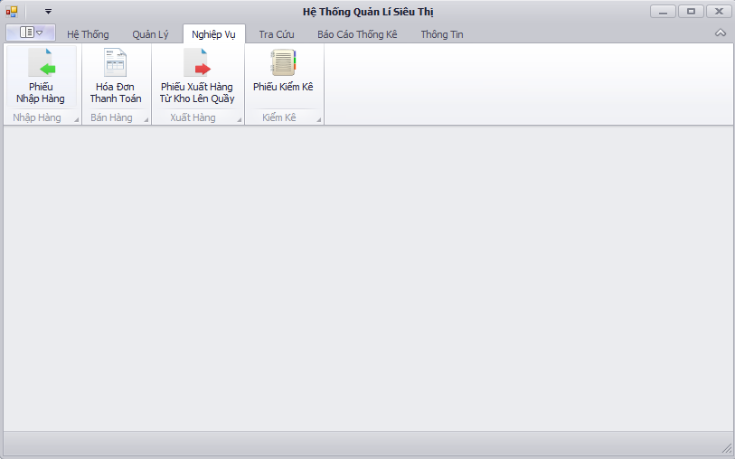

Tab Tra Cứu

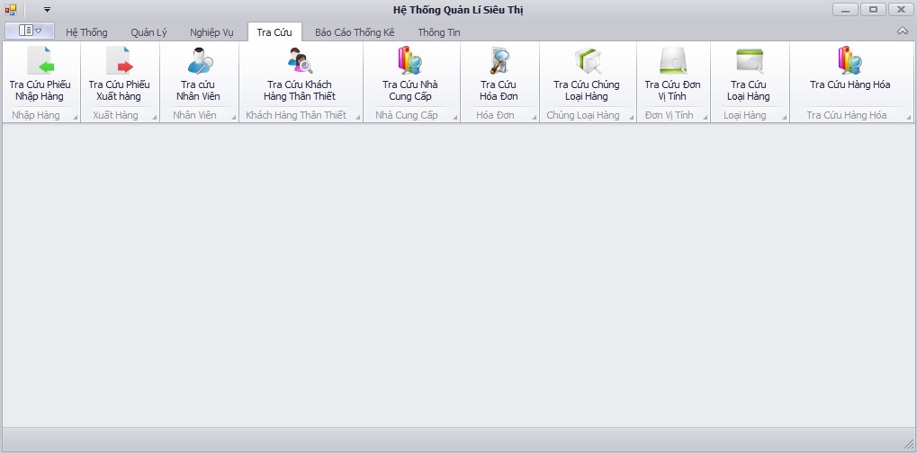

Tab Báo Cáo Thống Kê

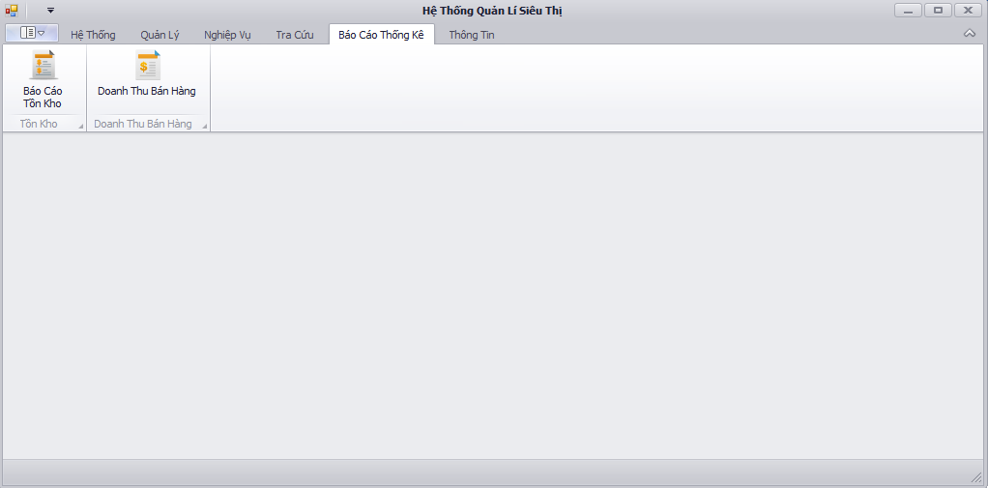

Tab Thông Tin

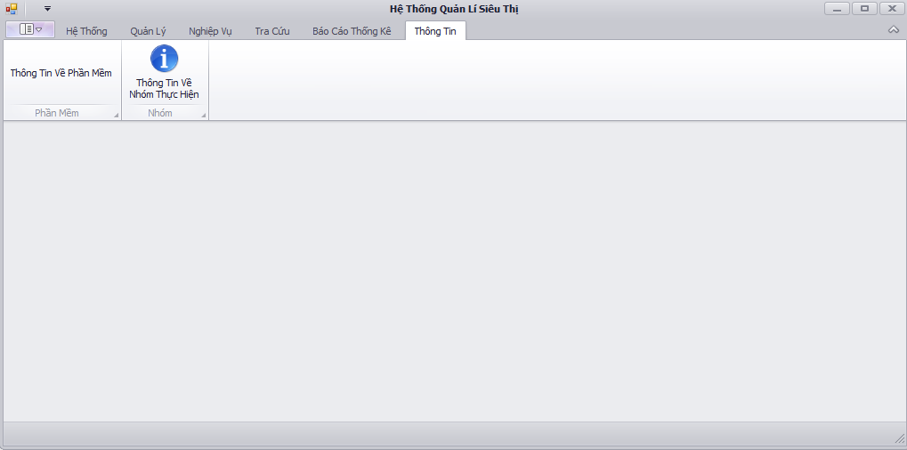

*2.3.1 Mô tả các đối tượng trên màn hình*

|  |  |  |  |
| --- | --- | --- | --- |
| STT | Tên | Kiểu | Chức năng |
| 1 | rbpHeThong | RibbonPage | Chuyển sang tab hệ thống |
| 2 | rbpQuanLy | RibbonPage | Chuyển sang tab Quản lí |
| 3 | rbpNghiepVu | RibbonPage | Chuyển sang tab Nghiệp Vụ |
| 4 | rbpTraCuu | RibbonPage | Chuyển sang tab Tra Cứu |
| 5 | rbpBaoCaoThongKe | RibbonPage | Chuyển sang tab Báo cáo thống kê |
| 6 | rbpThongTin | RibbonPage | Chuyển sang tab thông tin |
| 7 | btnDangNhap | Simple Button | Đăng nhập |
| 8 | btnDangXuat | Simple Button | Đăng xuất |
| 9 | btnThayDoiCSDL | Simple Button | Thay đổi cơ sở dữ liệu |
| 10 | btnQuyDinh | Simple Button | Thay đổi quy định |
| 11 | skinGiaoDien | SkinRibbonGalleryBar | Giao diện |
| 12 | btnNhanVien | Simple Button | Nhân viên |
| 13 | btnKHTT | Simple Button | Khách hàng thân thiết |
| 14 | btnThongTinHH | Simple Button | Thông tin hàng hóa |
| 15 | btnLoaiHang | Simple Button | Loại hàng |
| 16 | btnChungLoaiHang | Simple Button | Chủng loại hàng |
| 17 | btnDonViTinh | Simple Button | Đơn vị tính |
| 18 | btnNhaCungCap | Simple Button | Nhà cung cấp |
| 19 | btnChucVu | Simple Button | Chức vụ |
| 20 | btnPhieuNhapHang | Simple Button | Phiếu nhập hàng |
| 21 | btnHoaDon | Simple Button | Hóa đơn |
| 22 | btnPhieuXuat | Simple Button | Phiếu xuất hàng |
| 23 | btnPhieuKiemKe | Simple Button | Phiếu kiểm kê |
| 24 | btnTCPhieuNhap | Simple Button | Tra cứu phiếu nhập |
| 25 | btnTCPhieuXuat | Simple Button | Tra cứu phiếu xuất |
| 26 | btnTCNhanVien | Simple Button Button | Tra cứu nhân viên |
| 27 | btnTCKhachHang | Simple Button | Tra cứu khách hàng thân thiết |
| 28 | btnTCNhaCungCap | Simple Button | Tra cứu nhà cung cấp |
| 29 | btnTCHoaDon | Simple Button | Tra cứu hóa đơn |
| 30 | btnTCChungLoaiHang | Simple Button | Tra cứu chủng loại hàng |
| 31 | btnTCLoaiHang | Simple Button | Tra cứu loại hàng |
| 32 | btnTCNhaCungCap | Simple Button | Tra cứu nhà cung cấp |
| 33 | btnTCDonViTinh | Simple Button | Tra cứu đơn vị tính |
| 34 | btnTCChucVu | Simple Button | Tra cứu chức vụ |
| 35 | btnTCHangHoa | Simple Button | Tra cứu hàng hóa |
| 36 | btnBCTonKho | Simple Button | Báo cáo tồn kho |
| 37 | btnDoanhThu | Simple Button | Báo cáo doanh thu |
| 38 | btnThongTinPhanMem | Simple Button | Thông tin phần mềm |
| 39 | btnThongTinNhom | Simple Button | Thông tin nhóm thực hiện |

*2.3.2 Danh sách các biến cố và xử lí tương ứng*

|  |  |  |  |
| --- | --- | --- | --- |
| STT | Biến cố | Xử lí | Mã số xử lí |
| 1 | Chọn Tab Hệ thống | Chuyển sang tab Hệ thống | XL2.3.1 |
| 2 | Chọn Tab Quản lí | Chuyển sang tab Hệ thống | XL2.3.2 |
| 3 | Chọn Tab Nghiệp vụ | Chuyển sang tab Nghiệp vụ | XL2.3.3 |
| 4 | Chọn Tab Tra cứu | Chuyển sang tab Nghiệp vụ | XL2.3.4 |
| 5 | Chọn Tab Báo cáo thống kê | Chuyển sang tab Báo cáo thống kê | XL2.3.5 |
| 6 | Chọn Tab Thông tin | Chuyển sang tab Thông tin | XL2.3.6 |
| 7 | Chọn button Đăng Nhập | Chuyển đến Form Đăng Nhập | XL2.3.7 |
| 8 | Chọn button Đăng Xuất | Chuyển đến Form Đăng Nhập | XL2.3.8 |
| 9 | Chọn button Thay đổi Cơ sở dữ liệu | Chuyển đến Form Thay Đổi Cơ Sở Dữ Liệu | XL2.3.9 |
| 10 | Chọn button Qui định | Chuyển đến Form Qui định | XL2.3.10 |
| 11 | Chọn Skin Giao diện | Thay đổi giao diện | XL2.3.11 |
| 12 | Chọn button Nhân viên | Chuyển đến Form Nhân Viên | XL2.3.12 |
| 13 | Chọn button Khách hàng thân thiết | Chuyển đến Form Khách Hàng Thân Thiết | XL2.3.13 |
| 14 | Chọn button Thông tin hàng hóa | Chuyển đến Form Thông Tin Hàng Hóa | XL2.3.14 |
| 15 | Chọn button Loại Hàng | Chuyển đến Form Loại Hàng | XL2.3.15 |
| 16 | Chọn button Chủng loại hàng | Chuyển đến Form Chủng Loại Hàng | XL2.3.16 |
| 17 | Chọn button Đơn vị tính | Chuyển đến Form Đơn Vị Tính | XL2.3.17 |
| 18 | Chọn button Nhà cung cấp | Chuyển đến Form Nhà cung cấp | XL2.3.18 |
| 19 | Chọn button Chức vụ | Chuyển đến Form Chức Vụ | XL2.3.19 |
| 20 | Chọn button Phiếu nhập | Chuyển đến Form Phiếu Nhập | XL2.3.20 |
| 21 | Chọn button Hóa đơn | Chuyển đến Form Hóa đơn | XL2.3.21 |
| 22 | Chọn button Phiếu Xuất | Chuyển đến Form Phiếu Xuất | XL2.3.22 |
| 23 | Chọn button Phiếu Kiểm Kê | Chuyển đến Form Phiếu Kiểm Kê | XL2.3.23 |
| 24 | Chọn button Tra cứu phiếu nhập | Chuyển đến Form Tra Cứu Phiếu Nhập | XL2.3.24 |
| 25 | Chọn button Tra cứu Phiếu Xuất | Chuyển đến Form Tra Cứu Phiếu Xuất | XL2.3.25 |
| 26 | Chọn button Tra cứu Nhân viên | Chuyển đến Form Tra Cứu Nhân Viên | XL2.3.26 |
| 27 | Chọn button Tra cứu Khách hàng thân thiết | Chuyển đến Form Tra Cứu Khách hàng thân thiết | XL2.3.27 |
| 28 | Chọn button Tra cứu Nhà cung cấp | Chuyển đến Form Tra Cứu Nhà cung cấp | XL2.3.28 |
| 29 | Chọn button Tra cứu Hóa đơn | Chuyển đến Form Tra Cứu Hóa đơn | XL2.3.29 |
| 30 | Chọn button Tra cứu Chủng loại hàng | Chuyển đến Form Tra Cứu Chủng Loại Hàng | XL2.3.30 |
| 31 | Chọn button Tra cứu Loại hàng | Chuyển đến Form Tra Cứu Loại Hàng | XL2.3.31 |
| 32 | Chọn button Tra cứu Nhà cung cấp | Chuyển đến Form Tra Cứu Nhà cung cấp | XL2.3.32 |
| 33 | Chọn button Tra cứu Đơn vị tính | Chuyển đến Form Tra Cứu Đơn vị tính | XL2.3.33 |
| 34 | Chọn button Tra cứu Chức vụ | Chuyển đến Form Tra Cứu Chức vụ | XL2.3.34 |
| 35 | Chọn button Tra cứu Hàng hóa | Chuyển đến Form Tra Cứu Hàng hóa | XL2.3.35 |
| 36 | Chọn button báo cáo Tồn kho | Chuyển đến Form Báo Cáo Tồn Kho | XL2.3.36 |
| 37 | Chọn button báo cáo Doanh thu | Chuyển đến Form Báo Cáo Doanh Thu | XL2.3.37 |
| 38 | Chọn button Thông Tin Phần Mềm | Chuyển đến Form Thông Tin Phần Mềm | XL2.3.38 |
| 39 | Chọn button Thông tin nhóm thực hiện | Chuyển đến Form Thông Tin Nhóm Thực hiện | XL2.3.39 |

**2.4 Hàng hóa**

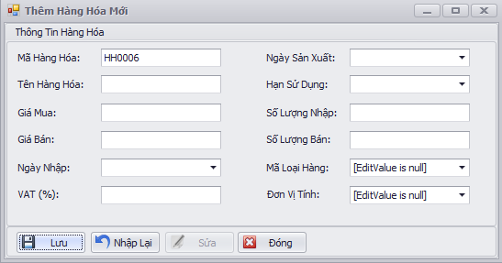

*2.4.1 Mô tả các đối tượng trên màn hình*

|  |  |  |  |
| --- | --- | --- | --- |
| STT | Tên | Kiểu | Chức năng |
| 1 | lbMaHangHoa | Label Control | Tên thông tin |
| 2 | lbTenHangHoa | Label Control | Tên thông tin |
| 3 | lbGiaMua | Label Control | Tên thông tin |
| 4 | lbGiaBan | Label Control | Tên thông tin |
| 5 | lbNgayNhap | Label Control | Tên thông tin |
| 6 | lbVAT | Label Control | Tên thông tin |
| 7 | lbNgaySanXuat | Label Control | Tên thông tin |
| 8 | lbHanSuDung | Label Control | Tên thông tin |
| 9 | lbSoLuongNhap | Label Control | Tên thông tin |
| 10 | lbSoLuongBan | Label Control | Tên thông tin |
| 11 | lbMaLoaiHang | Label Control | Tên thông tin |
| 12 | lbMaDVT | Label Control | Tên thông tin |
| 13 | txtMaHangHoa | TextEdit | Input Mã hàng hóa |
| 14 | txtTenHangHoa | TextEdit | Input Tên hàng hóa |
| 15 | txtGiaMua | TextEdit | Input Giá mua |
| 16 | txtGiaBan | TextEdit | Input Giá bán |
| 17 | dtNgayNhap | DateEdit | Input Ngày nhập |
| 18 | txtVAT | TextEdit | Input VAT |
| 19 | dtNgaySanXuat | DateEdit | Input Ngày sản xuất |
| 20 | dtHanSuDung | DateEdit | Input Hạn sử dụng |
| 21 | txtSoLuongNhap | TextEdit | Input Số Lượng Nhập |
| 22 | txtSoLuongBan | TextEdit | Input Số Lượng bán |
| 23 | lookupEditLoaiHang | LookupEdit | Input Loại Hàng |
| 24 | lookupEditDVT | LookupEdit | Input Đơn vị tính |
| 25 | grcHangHoa | GridControl | Group Thông tin hàng hóa |
| 26 | btnLuu | Simple Button | Lưu thông tin |
| 27 | btnNhapLai | Simple Button | Nhập lại tất cả thông tin |
| 28 | btnSua | Simple Button | Sửa thông tin |
| 29 | btnDong | Simple Button | Thoát |

*2.4.2 Danh sách các biến cố và xử lí tương ứng*

|  |  |  |  |
| --- | --- | --- | --- |
| STT | Biến Cố | Xử Lí | Mã số xử lí |
| 1 | Chọn button Lưu | Lưu thông tin hàng hóa xuống CSDL | XL2.4.1 |
| 2 | Chọn Button Nhập Lại | Làm mới các thông tin nhập hàng hóa | XL2.4.2 |
| 3 | Chọn Button Sửa | Chuyển sang Form Thông Tin Hàng Hóa | XL2.4.3 |
| 4 | Chọn button Đóng | Thoát | XL2.4.4 |

**2.5 Tra cứu hàng hóa**

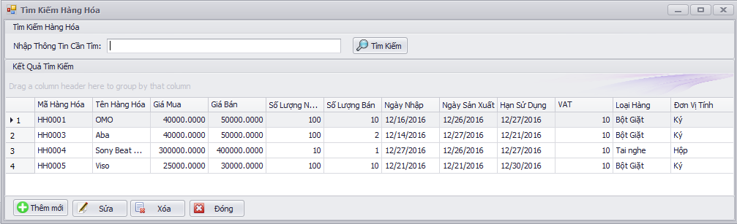

*2.5.1 Mô tả các đối tượng trên màn hình*

|  |  |  |  |
| --- | --- | --- | --- |
| STT | Tên | Kiểu | Chức năng |
| 1 | lbNhapThongTin | Label Control | Tên thông tin |
| 2 | txtTimKiem | TextEdit | Input thông tin tìm kiếm |
| 3 | grcHangHoaSearch | GridControl | Bảng danh sách hàng hóa |
| 4 | btnLuu | Simple Button | Lưu thông tin |
| 5 | btnXoa | Simple Button | Xóa dòng được chọn |
| 6 | btnSua | Simple Button | Sửa thông tin |
| 7 | btnDong | Simple Button | Thoát |

*2.5.2 Danh sách các biến cố và xử lí tương ứng*

|  |  |  |  |
| --- | --- | --- | --- |
| STT | Biến Cố | Xử Lí | Mã số xử lí |
| 1 | Chọn button Lưu | Lưu thông tin hàng hóa xuống CSDL | XL2.5.1 |
| 2 | Chọn Button Xóa | Xóa dòng thông tin mà người dùng đã chọn tại gridControl | XL2.5.2 |
| 3 | Chọn Button Sửa | Chuyển sang Form Thông Tin Hàng Hóa | XL2.5.3 |
| 4 | Chọn button Đóng | Thoát | XL2.5.4 |
| 5 | Chọn Button Tìm Kiếm | Kiểm tra txtTimKiem nếu không trống thì tìm trong list Hàng Hóa có chứa chuỗi đó và hiển thị lên GridControl | XL2.5.5 |

**2.6 Chủng loại hàng**

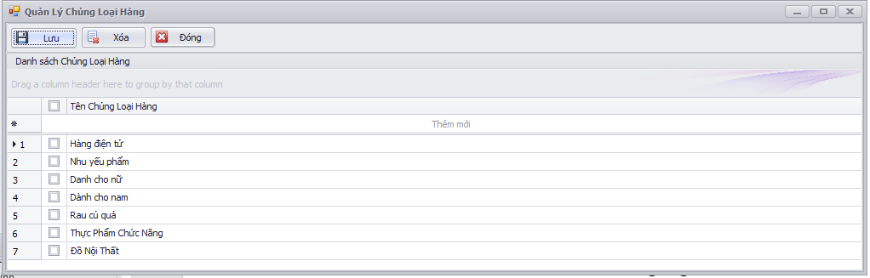

*2.6.1 Mô tả các đối tượng trên màn hình*

|  |  |  |  |
| --- | --- | --- | --- |
| STT | Tên | Kiểu | Chức năng |
| 1 | grcChungLoaiHang | GridControl | Bảng danh sách chủng loại hàng và input thông tin chủng loại hàng |
| 2 | cbChungLoaiHang | CheckboxEdit | Chọn thông tin chủng loại hàng |
| 3 | btnLuu | Simple Button | Lưu thông tin |
| 4 | btnXoa | Simple Button | Xóa dòng được chọn |
| 5 | btnDong | Simple Button | Thoát |

*2.6.2 Danh sách các biến cố và xử lí tương ứng*

|  |  |  |  |
| --- | --- | --- | --- |
| STT | Biến Cố | Xử Lí | Mã số xử lí |
| 1 | Chọn button Lưu | Lưu thông chủng loại hàng hóa xuống CSDL | XL2.6.1 |
| 2 | Chọn checkbox Chủng Loại Hàng | Chọn dòng thông tin Chủng Loại Hàng tại đó và thực hiện các thao tác tiếp theo như Sửa, Xóa. | XL2.6.2 |
| 3 | Chọn Button Xóa | Xóa dòng đã chọn ở GridControl và lưu lại xuống cơ sở dữ liệu | XL2.6.3 |
| 4 | Chọn button Đóng | Thoát | XL2.6.4 |

**2.7 Tra cứu chủng loại hàng**

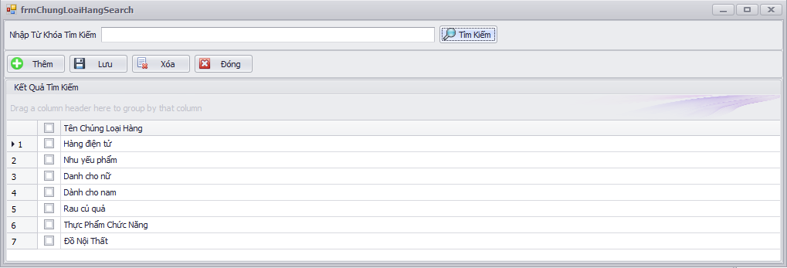

*2.7.1 Mô tả các đối tượng trên màn hình*

|  |  |  |  |
| --- | --- | --- | --- |
| STT | Tên | Kiểu | Chức năng |
| 1 | lbNhapThongTin | Label Control | Tên thông tin |
| 2 | txtTimKiem | TextEdit | Input thông tin tìm kiếm |
| 3 | grcChungLoaiHangSearch | GridControl | Bảng danh sách hàng hóa |
| 4 | btnLuu | Simple Button | Lưu thông tin |
| 5 | btnXoa | Simple Button | Xóa dòng được chọn |
| 6 | btnThem | Simple Button | Thêm thông tin ChungLoaiHang |
| 7 | btnDong | Simple Button | Thoát |
| 8 | cbChungLoaiHang | CheckboxEdit | Chọn thông tin chủng loại hàng |

*2.7.2 Danh sách các biến cố và xử lí tương ứng*

|  |  |  |  |
| --- | --- | --- | --- |
| STT | Biến Cố | Xử Lí | Mã số xử lí |
| 1 | Chọn button Lưu | Lưu thông tin chủng loại hàng xuống CSDL | XL2.7.1 |
| 2 | Chọn Button Xóa | Xóa dòng thông tin mà người dùng đã chọn tại gridControl | XL2.7.2 |
| 3 | Chọn Button Thêm | Chuyển sang Form Chủng Loại Hàng | XL2.7.3 |
| 4 | Chọn button Đóng | Thoát | XL2.7.4 |
| 5 | Chọn Button Tìm Kiếm | Kiểm tra txtTimKiem nếu không trống thì tìm trong list Chủng Loại Hàng có chứa chuỗi đó và hiển thị lên GridControl | XL2.7.5 |
| 6 | Chọn checkbox Chủng Loại Hàng | Chọn thông tin Chủng loại hàng tại dòng đó để thực hiện thao tác tiếp theo như Sửa, Xóa. | XL2.7.6 |

**2.8 Loại hàng**

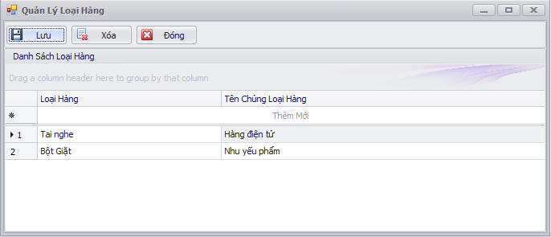

*2.8.1 Mô tả các đối tượng trên màn hình*

|  |  |  |  |
| --- | --- | --- | --- |
| STT | Tên | Kiểu | Chức năng |
| 1 | grcLoaiHang | GridControl | Bảng danh sách loại hàng và input thông tin loại hàng |
| 2 | cbLoaiHang | CheckboxEdit | Chọn thông tin loại hàng |
| 3 | btnLuu | Simple Button | Lưu thông tin |
| 4 | btnXoa | Simple Button | Xóa dòng được chọn |
| 5 | btnDong | Simple Button | Thoát |

*2.8.2 Danh sách các biến cố và xử lí tương ứng*

|  |  |  |  |
| --- | --- | --- | --- |
| STT | Biến Cố | Xử Lí | Mã số xử lí |
| 1 | Chọn button Lưu | Lưu thông loại hàng hóa xuống CSDL | XL2.8.1 |
| 3 | Chọn Button Xóa | Xóa dòng đã chọn tại GridControl và lưu xuống cơ sở dữ liệu | XL2.8.3 |
| 4 | Chọn button Đóng | Thoát | XL2.8.4 |

**2.9 Tra cứu loại hàng**

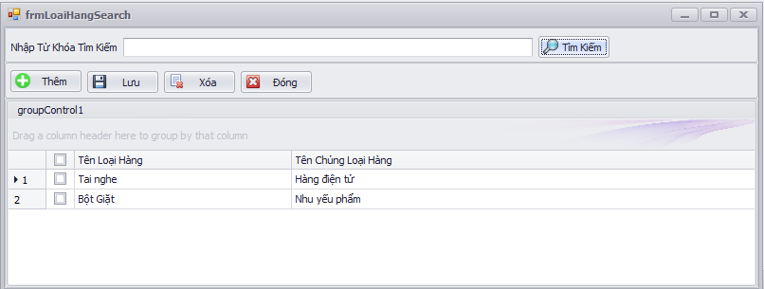

*2.9.1 Mô tả các đối tượng trên màn hình*

|  |  |  |  |
| --- | --- | --- | --- |
| STT | Tên | Kiểu | Chức năng |
| 1 | lbNhapThongTin | Label Control | Tên thông tin |
| 2 | txtTimKiem | TextEdit | Input thông tin tìm kiếm |
| 3 | grcLoaiHangSearch | GridControl | Bảng danh sách hàng hóa |
| 4 | btnLuu | Simple Button | Lưu thông tin khi sửa |
| 5 | btnXoa | Simple Button | Xóa dòng được chọn |
| 6 | btnThem | Simple Button | Thêm mới Loại Hàng |
| 7 | btnDong | Simple Button | Thoát |
| 8 | cbLoaiHang | CheckboxEdit | Chọn thông tin loại hàng |

*2.9.2 Danh sách các biến cố và xử lí tương ứng*

|  |  |  |  |
| --- | --- | --- | --- |
| STT | Biến Cố | Xử Lí | Mã số xử lí |
| 1 | Chọn button Lưu | Lưu thông tin loại hàng xuống CSDL | XL2.9.1 |
| 2 | Chọn Button Xóa | Xóa dòng thông tin mà người dùng đã chọn tại gridControl | XL2.9.2 |
| 3 | Chọn Button Thêm | Chuyển sang Form Loại Hàng | XL2.9.3 |
| 4 | Chọn button Đóng | Thoát | XL2.9.4 |
| 5 | Chọn Button Tìm Kiếm | Kiểm tra txtTimKiem nếu không trống thì tìm trong list Loại Hàng có chứa chuỗi đó và hiển thị lên GridControl | XL2.9.5 |
| 6 | Chọn checkbox Loại Hàng | Chọn thông tin loại hàng tại dòng đó để thực hiện thao tác tiếp theo như Sửa, Xóa. | XL2.9.6 |

**2.10 Đơn vị tính**

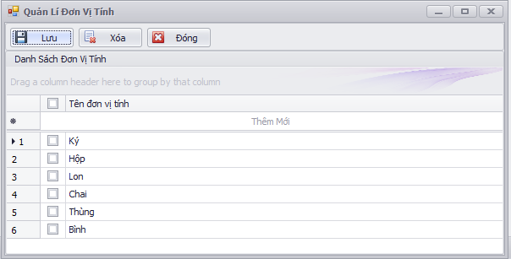

*2.10.1 Mô tả các đối tượng trên màn hình*

|  |  |  |  |
| --- | --- | --- | --- |
| STT | Tên | Kiểu | Chức năng |
| 1 | grcDonViTinh | GridControl | Bảng danh sách đơn vị tính và input thông tin đơn vị tính |
| 2 | cbDonViTinh | CheckboxEdit | Chọn thông tin đơn vị tính |
| 3 | btnLuu | Simple Button | Lưu thông tin |
| 4 | btnXoa | Simple Button | Xóa dòng được chọn |
| 5 | btnDong | Simple Button | Thoát |

*2.10.2 Danh sách các biến cố và xử lí tương ứng*

|  |  |  |  |
| --- | --- | --- | --- |
| STT | Biến Cố | Xử Lí | Mã số xử lí |
| 1 | Chọn button Lưu | Lưu thông đơn vị tính xuống CSDL | XL2.10.1 |
| 2 | Chọn checkbox Chủng Loại Hàng | Chọn dòng thông tin Đơn Vị Tính tại đó và thực hiện các thao tác tiếp theo như Sửa, Xóa. | XL2.10.2 |
| 3 | Chọn Button Xóa | Xóa dòng đã chọn ở GridControl và lưu lại xuống cơ sở dữ liệu | XL2.10.3 |
| 4 | Chọn button Đóng | Thoát | XL2.10.4 |

**2.11 Tra cứu đơn vị tính**

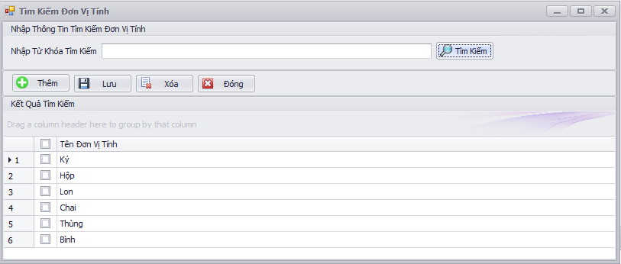

*2.11.1 Mô tả các đối tượng trên màn hình*

|  |  |  |  |
| --- | --- | --- | --- |
| STT | Tên | Kiểu | Chức năng |
| 1 | lbNhapThongTin | Label Control | Tên thông tin |
| 2 | txtTimKiem | TextEdit | Input thông tin tìm kiếm |
| 3 | grcDonViTinhSearch | GridControl | Bảng danh sách đơn vị tính |
| 4 | btnLuu | Simple Button | Lưu thông tin khi sửa |
| 5 | btnXoa | Simple Button | Xóa dòng được chọn |
| 6 | btnThem | Simple Button | Thêm mới Đơn vị tính |
| 7 | btnDong | Simple Button | Thoát |
| 8 | cbDonViTinh | CheckboxEdit | Chọn thông tin đơn vị tính |

*2.11.2 Danh sách các biến cố và xử lí tương ứng*

|  |  |  |  |
| --- | --- | --- | --- |
| STT | Biến Cố | Xử Lí | Mã số xử lí |
| 1 | Chọn button Lưu | Lưu thông tin đơn vị tính xuống CSDL | XL2.11.1 |
| 2 | Chọn Button Xóa | Xóa dòng thông tin mà người dùng đã chọn tại gridControl | XL2.11.2 |
| 3 | Chọn Button Thêm | Chuyển sang Form Loại Hàng | XL2.11.3 |
| 4 | Chọn button Đóng | Thoát | XL2.11.4 |
| 5 | Chọn Button Tìm Kiếm | Kiểm tra txtTimKiem nếu không trống thì tìm trong list Đơn vị tính có chứa chuỗi đó và hiển thị lên GridControl | XL2.11.5 |
| 6 | Chọn checkbox Đơn vị tính | Chọn thông tin đơn vị tính tại dòng đó để thực hiện thao tác tiếp theo như Sửa, Xóa. | XL2.11.6 |

**2.12 Nhà cung cấp**

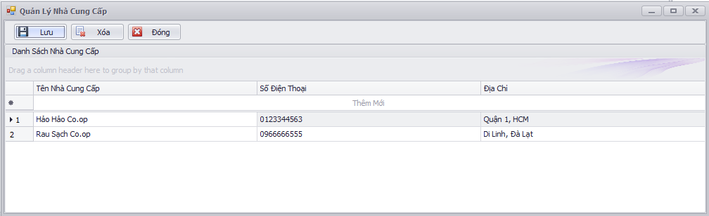

*2.12.1 Mô tả các đối tượng trên màn hình*

|  |  |  |  |
| --- | --- | --- | --- |
| STT | Tên | Kiểu | Chức năng |
| 1 | grcNhaCungCap | GridControl | Bảng danh sách nhà cung cấp và input thông tin nhà cung cấp |
| 2 | cbNhaCungCap | CheckboxEdit | Chọn thông tin chủng loại hàng |
| 3 | btnLuu | Simple Button | Lưu thông tin |
| 4 | btnXoa | Simple Button | Xóa dòng được chọn |
| 5 | btnDong | Simple Button | Thoát |

*2.12.2 Danh sách các biến cố và xử lí tương ứng*

|  |  |  |  |
| --- | --- | --- | --- |
| STT | Biến Cố | Xử Lí | Mã số xử lí |
| 1 | Chọn button Lưu | Lưu thông nhà cung cấp hóa xuống CSDL | XL2.12.1 |
| 3 | Chọn Button Xóa | Xóa dòng đã chọn ở GridControl và lưu lại xuống cơ sở dữ liệu | XL2.12.3 |
| 4 | Chọn button Đóng | Thoát | XL2.12.4 |

**2.13 Tra cứu nhà cung cấp**

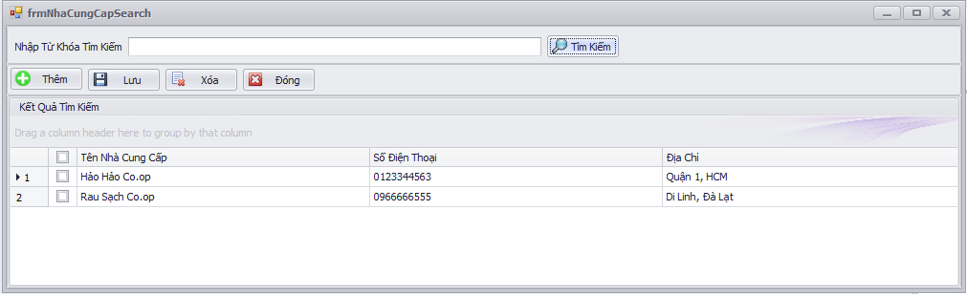

*2.13.1 Mô tả các đối tượng trên màn hình*

|  |  |  |  |
| --- | --- | --- | --- |
| STT | Tên | Kiểu | Chức năng |
| 1 | lbNhapThongTin | Label Control | Tên thông tin |
| 2 | txtTimKiem | TextEdit | Input thông tin tìm kiếm |
| 3 | grcNhaCungCapSearch | GridControl | Bảng danh sách nhà cung cấp |
| 4 | btnLuu | Simple Button | Lưu thông tin khi sửa |
| 5 | btnXoa | Simple Button | Xóa dòng được chọn |
| 6 | btnThem | Simple Button | Thêm mới Nhà cung cấp |
| 7 | btnDong | Simple Button | Thoát |
| 8 | cbNhaCungCap | CheckboxEdit | Chọn thông tin nhà cung cấp |

*2.13.2 Danh sách các biến cố và xử lí tương ứng*

|  |  |  |  |
| --- | --- | --- | --- |
| STT | Biến Cố | Xử Lí | Mã số xử lí |
| 1 | Chọn button Lưu | Lưu thông tin nhà cung cấp xuống CSDL | XL2.13.1 |
| 2 | Chọn Button Xóa | Xóa dòng thông tin mà người dùng đã chọn tại gridControl | XL2.13.2 |
| 3 | Chọn Button Thêm | Chuyển sang Form Nhà Cung Cấp | XL2.13.3 |
| 4 | Chọn button Đóng | Thoát | XL2.13.4 |
| 5 | Chọn Button Tìm Kiếm | Kiểm tra txtTimKiem nếu không trống thì tìm trong list Nhà Cung Cấp có chứa chuỗi đó và hiển thị lên GridControl | XL2.13.5 |
| 6 | Chọn checkbox Nhà Cung Cấp | Chọn thông tin nhà cung cấp tại dòng đó để thực hiện thao tác tiếp theo như Sửa, Xóa. | XL2.13.6 |

**2.22 Quản lý nhân viên**

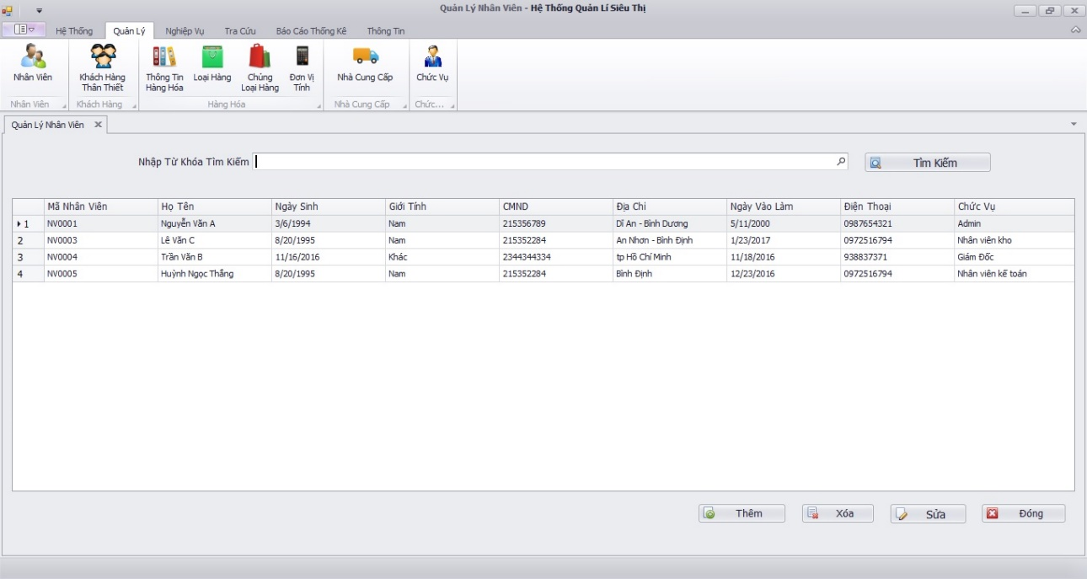

*2.22.1 Mô tả các đối tượng trên màn hình*

|  |  |  |  |
| --- | --- | --- | --- |
| STT | Tên | Kiểu | Chức năng |
| 1 | lbNhapTuKhoa | Label Control | Tên thông tin |
| 2 | sctKey | Search Control | Input thông tin tìm kiếm |
| 3 | btnTimKiem | Simple Button | Tìm kiếm nhân viên |
| 4 | grcNhanVien | GridControl | Bảng danh sách nhân viên |
| 5 | btnThem | Simple Button | Thêm nhân viên mới |
| 6 | btnXoa | Simple Button | Xóa dòng được chọn |
| 7 | btnSua | Simple Button | Sửa thông tin nhân viên |
| 8 | btnDong | Simple Button | Thoát |

*2.22.2 Danh sách các biến cố và xử lí tương ứng*

|  |  |  |  |
| --- | --- | --- | --- |
| STT | Biến Cố | Xử Lí | Mã số xử lí |
| 1 | Chọn button Thêm | Hiện form thêm nhân viên | XL 2.23.1 |
| 2 | Chọn Button Xóa | Xóa dòng thông tin mà người dùng đã chọn tại gridControl | XL 2.22.2 |
| 3 | Chọn Button Sửa | Hiện form chỉnh sửa thông tin nhân viên | XL 2.22.3 |
| 4 | Chọn button Đóng | Thoát | XL 2.22.4 |
| 5 | Chọn Button Tìm Kiếm | Kiểm tra sctKey nếu không trống thì tìm trong list Nhân viên có chứa chuỗi đó và hiển thị lên GridControl. Nếu trống thì hiển thị toàn bộ nhân viên. | XL 2.22.5 |
| 6 | Click đúp vào 1 dòng trên bảng | Hiện form chỉnh sửa nhân viên được click | XL 2.22.6 |

**2.23 Thêm nhân viên**

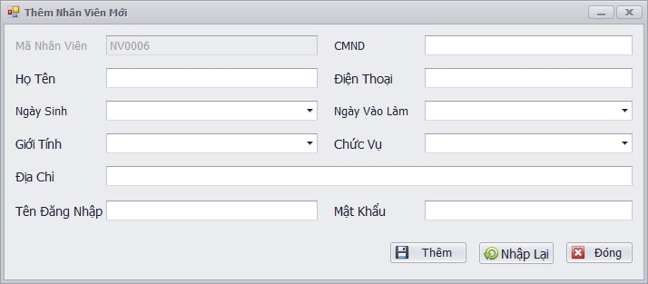

*2.23.1 Mô tả các đối tượng trên màn hình*

|  |  |  |  |
| --- | --- | --- | --- |
| STT | Tên | Kiểu | Chức năng |
| 1 | lbMaNhanVien | Label Control | Tên thông tin |
| 2 | lbHoTen | Label Control | Tên thông tin |
| 3 | lbNgaySinh | Label Control | Tìm kiếm nhân viên |
| 4 | lbGioiTinh | Label Control | Tên thông tin |
| 5 | lbDiaChi | Label Control | Tên thông tin |
| 6 | lbTenDangNhap | Label Control | Tên thông tin |
| 7 | lbCMND | Label Control | Tên thông tin |
| 8 | lbDienThoai | Label Control | Tên thông tin |
| 9 | lbNgayVaoLam | Label Control | Tên thông tin |
| 10 | lbChucVu | Label Control | Tên thông tin |
| 11 | lbMatKhau | Label Control | Tên thông tin |
| 12 | tedMaNhanVien | TextEdit | Hiển thị mã nhân viên |
| 13 | tedHoTen | TextEdit | Input họ tên nhân viên |
| 14 | dedNgaySinh | DateEdit | Input ngày sinh |
| 15 | cbbGioiTinh | Combobox | Input giới tính |
| 16 | tedDiaChi | TextEdit | Input địa chỉ |
| 17 | tedTenDangNhap | TextEdit | Input tên đăng nhập |
| 18 | tedCMND | TextEdit | Input CMND |
| 19 | tedDienThoai | TextEdit | Input điện thoại |
| 20 | dedNgayVaoLam | DateEdit | Input ngày vào làm |
| 21 | lueChucVu | LookupEdit | Input chức vụ |
| 22 | tedMatKhau | TextEdit | Input mật khẩu |
| 23 | btnThem | Simple Button | Lưu thông tin nhân viên vào database |
| 24 | btnNhapLai | Simple Button | Reset lại form nhập |
| 25 | btnDong | Simple Button | Đóng form |

*2.23.2 Danh sách các biến cố và xử lí tương ứng*

|  |  |  |  |
| --- | --- | --- | --- |
| STT | Biến Cố | Xử Lí | Mã số xử lí |
| 1 | Chọn button Thêm | Thực hiện kiểm tra các trường dữ liệu đã nhập đúng hay chưa, nếu chưa thì thông báo nhập lại, nếu đúng thì lưu thông tin xuống database. | XL 2.23.1 |
| 2 | Chọn Button Nhập Lại | Xóa tất cả các trường đã nhập | XL 2.23.2 |
| 3 | Chọn Button Đóng | Đóng form | XL 2.23.3 |

**2.24 Sửa nhân viên**

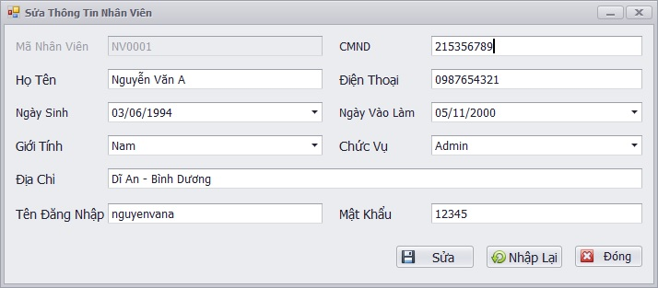

*2.24.1 Mô tả các đối tượng trên màn hình*

|  |  |  |  |
| --- | --- | --- | --- |
| STT | Tên | Kiểu | Chức năng |
| 1 | lbMaNhanVien | Label Control | Tên thông tin |
| 2 | lbHoTen | Label Control | Tên thông tin |
| 3 | lbNgaySinh | Label Control | Tìm kiếm nhân viên |
| 4 | lbGioiTinh | Label Control | Tên thông tin |
| 5 | lbDiaChi | Label Control | Tên thông tin |
| 6 | lbTenDangNhap | Label Control | Tên thông tin |
| 7 | lbCMND | Label Control | Tên thông tin |
| 8 | lbDienThoai | Label Control | Tên thông tin |
| 9 | lbNgayVaoLam | Label Control | Tên thông tin |
| 10 | lbChucVu | Label Control | Tên thông tin |
| 11 | lbMatKhau | Label Control | Tên thông tin |
| 12 | tedMaNhanVien | TextEdit | Hiển thị mã nhân viên |
| 13 | tedHoTen | TextEdit | Input họ tên nhân viên |
| 14 | dedNgaySinh | DateEdit | Input ngày sinh |
| 15 | cbbGioiTinh | Combobox | Input giới tính |
| 16 | tedDiaChi | TextEdit | Input địa chỉ |
| 17 | tedTenDangNhap | TextEdit | Input tên đăng nhập |
| 18 | tedCMND | TextEdit | Input CMND |
| 19 | tedDienThoai | TextEdit | Input điện thoại |
| 20 | dedNgayVaoLam | DateEdit | Input ngày vào làm |
| 21 | lueChucVu | LookupEdit | Input chức vụ |
| 22 | tedMatKhau | TextEdit | Input mật khẩu |
| 23 | btnSua | Simple Button | Lưu thông tin nhân viên vào database |
| 24 | btnNhapLai | Simple Button | Reset lại form nhập |
| 25 | btnDong | Simple Button | Đóng form |

*2.24.2 Danh sách các biến cố và xử lí tương ứng*

|  |  |  |  |
| --- | --- | --- | --- |
| STT | Biến Cố | Xử Lí | Mã số xử lí |
| 1 | Chọn button Sửa | Thực hiện kiểm tra các trường dữ liệu đã nhập đúng hay chưa, nếu chưa thì thông báo nhập lại, nếu đúng thì lưu thông tin xuống database. | XL 2.24.1 |
| 2 | Chọn Button Nhập Lại | Xóa tất cả các trường đã nhập | XL 2.24.2 |
| 3 | Chọn Button Đóng | Đóng form | XL 2.24.3 |

**2.25 Quản lý phiếu nhập**

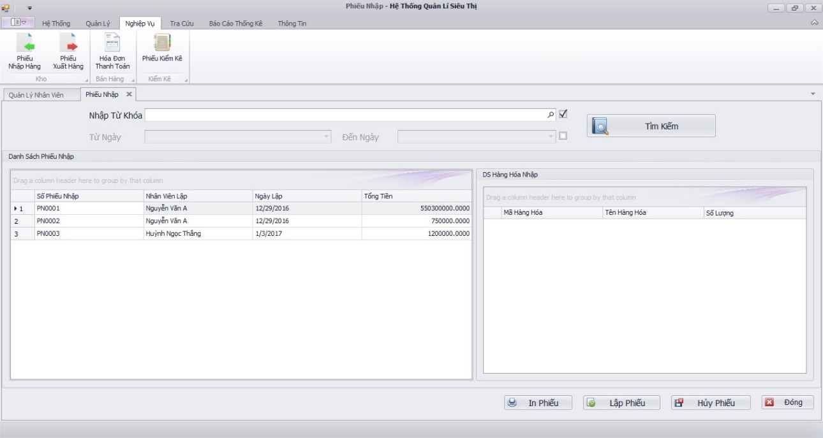

*2.25.1 Mô tả các đối tượng trên màn hình*

|  |  |  |  |
| --- | --- | --- | --- |
| STT | Tên | Kiểu | Chức năng |
| 1 | lbKey | Label Control | Tên thông tin |
| 2 | lbTuNgay | Label Control | Tên thông tin |
| 3 | lbDenNgay | Label Control | Tên thông tin |
| 4 | sctKey | Search Control | Input key tìm kiếm |
| 5 | dedTuNgay | DateEdit | Input ngày bắt đầu để tìm kiếm |
| 6 | dedDenNgay | DateEdit | Input ngày kết thúc để tìm kiếm |
| 7 | btnTimKiem | Simple Button | Tìm kiếm phiếu nhập |
| 8 | grcPhieuNhap | Grid Control | Hiển thị danh sách phiếu nhập |
| 9 | grcChiTietPhieuNhap | Grid Control | Hiển thị danh sách hàng hóa chi tiết của phiếu nhập được chọn |
| 10 | btnInPhieu | Simple Button | In phiếu nhập được chọn |
| 11 | btnLapPhieu | Simple Button | Lập phiếu nhập hàng mới |
| 12 | btnHuyPhieu | Simple Button | Hủy phiếu nhập |
| 13 | btnDong | Simple Button | Đóng form |
| 14 | chbKey | Check Box | Check để tìm kiếm theo key |
| 15 | chbNgay | Check Box | Check để tìm kiếm theo ngày |

*2.25.2 Danh sách các biến cố và xử lí tương ứng*

|  |  |  |  |
| --- | --- | --- | --- |
| STT | Biến Cố | Xử Lí | Mã số xử lí |
| 1 | Check vào check box key | Enable trường key để nhập và tìm kiếm theo trường này | XL 2.25.1 |
| 2 | Check vào check box ngày | Enable 2 trường ngày để nhập và tìm kiếm theo 2 trường này | XL 2.25.2 |
| 3 | Chọn button Tìm kiếm | Thực hiện tìm kiếm phiếu nhập theo trường nào được check | XL 2.25.3 |
| 4 | Chọn một dòng trên grid phiếu nhập | Liệt kê danh sách hàng hóa của phiếu nhập được chọn vào grid chi tiết phiếu nhập | XL 2.25.4 |
| 5 | Chọn button Lập phiếu | Hiện form lập phiếu nhập hàng | XL 2.25.5 |
| 6 | Chọn button In phiếu | Thực hiện in phiếu nhập được chọn | XL 2.25.6 |
| 7 | Chọn button Hủy phiếu | Xóa phiếu được chọn khỏi database | XL 2.25.7 |
| 8 | Chọn button Đóng | Đóng form | XL 2.25.8 |

**2.26 Lập phiếu nhập**

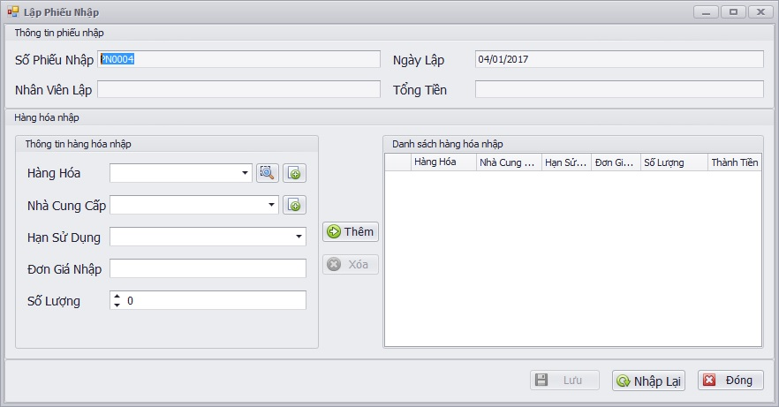

*2.26.1 Mô tả các đối tượng trên màn hình*

|  |  |  |  |
| --- | --- | --- | --- |
| STT | Tên | Kiểu | Chức năng |
| 1 | lbSoPhieu | Label Control | Tên thông tin |
| 2 | lbNhanVienLap | Label Control | Tên thông tin |
| 3 | lbNgayLap | Label Control | Tên thông tin |
| 4 | lbTongTien | Label Control | Tên thông tin |
| 5 | tedSoPhieuNhap | Text Edit | Hiển thị số phiếu nhập |
| 6 | tedNhanVienLap | Text Edit | Hiển thị nhân viên lập phiếu |
| 7 | tedNgayLap | Text Edit | Hiển thị ngày lập phiếu |
| 8 | tedTongTien | Text Edit | Hiển thị tổng tiền của phiếu nhập |
| 9 | lbHangHoa | Label Control | Tên thông tin |
| 10 | lbNhaCungCap | Label Control | Tên thông tin |
| 11 | lbHanSuDung | Label Control | Tên thông tin |
| 12 | lbDonGiaNhap | Label Control | Tên thông tin |
| 13 | lbSoLuong | Label Control | Tên thông tin |
| 14 | lueHangHoa | Lookup Edit | Chọn hàng hóa |
| 15 | lueNhaCungCap | Lookup Edit | Chọn nhà cung cấp |
| 16 | btnTimKiemHangHoa | Simple Button | Tìm kiếm hàng hóa để chọn |
| 17 | btnThemHangHoa | Simple Button | Thêm hàng hóa mới |
| 18 | btnTimKiemNCC | Simple Button | Tìm kiếm nhà cung cấp để chọn |
| 19 | dedHanSuDung | Date Edit | Chọn ngày hạn sử dụng |
| 10 | tedDonGiaNhap | Text Edit | Input đơn giá nhập |
| 21 | speSoLuong | Spin Edit | Input số lượng |
| 22 | btnThem | Simple Button | Thêm một hàng hóa vào danh sách nhập |
| 23 | btnXoa | Simple Button | Xóa một dòng khỏi danh sách nhập |
| 24 | grcHangHoa | Grid Control | Hiển thị danh sách hàng hóa nhập |
| 25 | btnLuu | Simple Button | Lưu phiếu nhập |
| 26 | btnNhapLai | Simple Button | Reset tất cả các trường |
| 27 | btnDong | Simple Button | Đóng form |

*2.26.2 Danh sách các biến cố và xử lí tương ứng*

|  |  |  |  |
| --- | --- | --- | --- |
| STT | Biến Cố | Xử Lí | Mã số xử lí |
| 1 | Chọn button tìm kiếm hàng hóa | Hiển thị form tìm kiếm hàng hóa để chọn đưa vào phiếu nhập | XL 2.26.1 |
| 2 | Chọn button thêm hàng hóa | Hiện form thêm hàng hóa mới | XL 2.26.2 |
| 3 | Chọn button Tìm kiếm nhà cung cấp | Hiện form tìm kiếm nhà cung cấp để chọn | XL 2.26.3 |
| 4 | Chọn button Thêm | Kiểm tra các trường bên trái đã nhập đúng chưa, nếu đúng thì đưa vào list bên phải, nếu sai thì thông báo nhập lại | XL 2.26.4 |
| 5 | Chọn một dòng trên grid và chọn button Xóa | Xóa dòng được chọn | XL 2.26.5 |
| 6 | Chọn button Lưu | Kiểm tra grid đã có hàng hóa nào được thêm chưa, nếu có sẽ thực hiện lưu phiếu nhập xuống database, nếu chưa có dòng nào thì thông báo yêu cầu nhập | XL 2.26.6 |
| 7 | Chọn button Nhập lại | Reset tất cả các trường | XL 2.26.7 |
| 8 | Chọn button Đóng | Đóng form | XL 2.26.8 |

**2.27 Quản lý phiếu xuất**

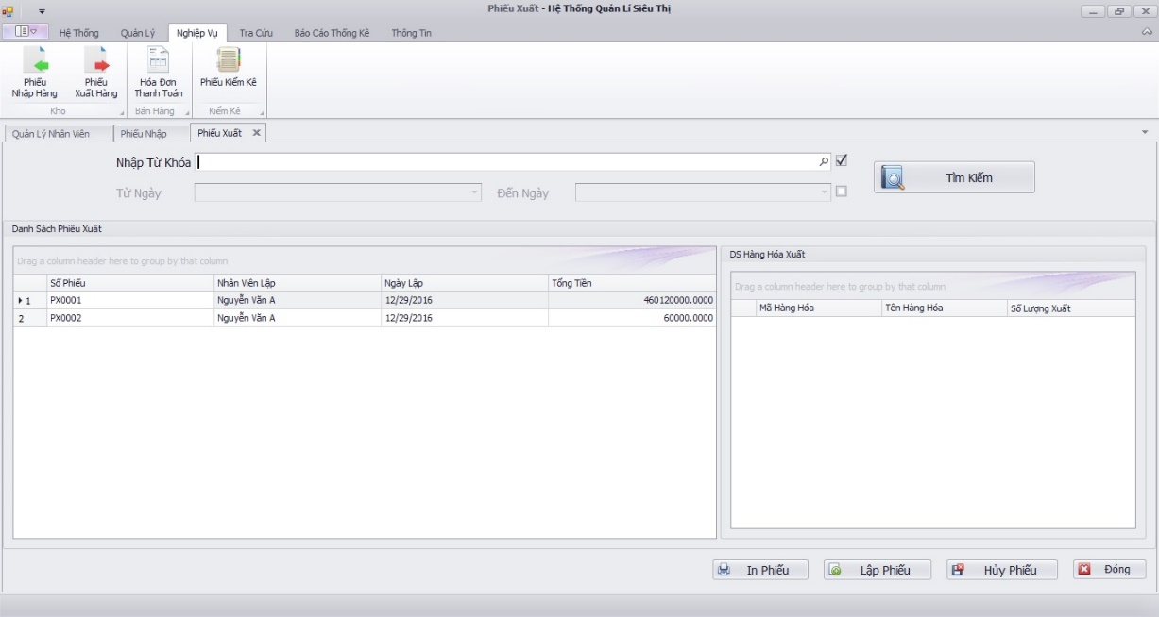

*2.27.1 Mô tả các đối tượng trên màn hình*

|  |  |  |  |
| --- | --- | --- | --- |
| STT | Tên | Kiểu | Chức năng |
| 1 | lbKey | Label Control | Tên thông tin |
| 2 | lbTuNgay | Label Control | Tên thông tin |
| 3 | lbDenNgay | Label Control | Tên thông tin |
| 4 | sctKey | Search Control | Input key tìm kiếm |
| 5 | dedTuNgay | DateEdit | Input ngày bắt đầu để tìm kiếm |
| 6 | dedDenNgay | DateEdit | Input ngày kết thúc để tìm kiếm |
| 7 | btnTimKiem | Simple Button | Tìm kiếm phiếu nhập |
| 8 | grcPhieuNhap | Grid Control | Hiển thị danh sách phiếu nhập |
| 9 | grcChiTietPhieuXuat | Grid Control | Hiển thị danh sách hàng hóa chi tiết của phiếu nhập được chọn |
| 10 | btnInPhieu | Simple Button | In phiếu nhập được chọn |
| 11 | btnLapPhieu | Simple Button | Lập phiếu nhập hàng mới |
| 12 | btnHuyPhieu | Simple Button | Hủy phiếu nhập |
| 13 | btnDong | Simple Button | Đóng form |
| 14 | chbKey | Check Box | Check để tìm kiếm theo key |
| 15 | chbNgay | Check Box | Check để tìm kiếm theo ngày |

*2.27.2 Danh sách các biến cố và xử lí tương ứng*

|  |  |  |  |
| --- | --- | --- | --- |
| STT | Biến Cố | Xử Lí | Mã số xử lí |
| 1 | Check vào check box key | Enable trường key để nhập và tìm kiếm theo trường này | XL 2.27.1 |
| 2 | Check vào check box ngày | Enable 2 trường ngày để nhập và tìm kiếm theo 2 trường này | XL 2.27.2 |
| 3 | Chọn button Tìm kiếm | Thực hiện tìm kiếm phiếu xuất theo trường nào được check | XL 2.27.3 |
| 4 | Chọn một dòng trên grid phiếu xuất | Liệt kê danh sách hàng hóa của phiếu xuất được chọn vào grid chi tiết phiếu xuất | XL 2.27.4 |
| 5 | Chọn button Lập phiếu | Hiện form lập phiếu xuất hàng | XL 2.27.5 |
| 6 | Chọn button In phiếu | Thực hiện in phiếu xuất được chọn | XL 2.27.6 |
| 7 | Chọn button Hủy phiếu | Xóa phiếu được chọn khỏi database | XL 2.27.7 |
| 8 | Chọn button Đóng | Đóng form | XL 2.27.8 |

**2.28 Lập phiếu xuất**

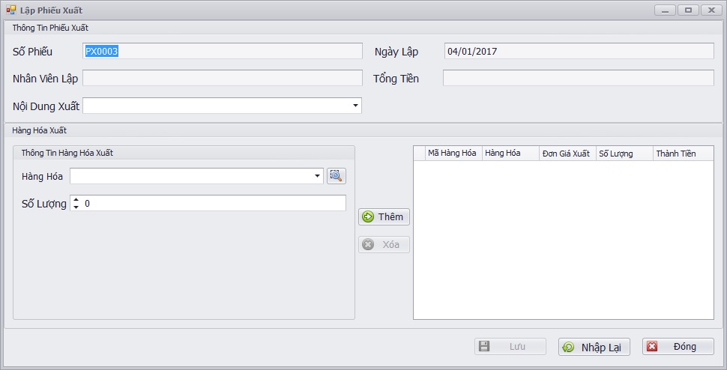

*2.28.1 Mô tả các đối tượng trên màn hình*

|  |  |  |  |
| --- | --- | --- | --- |
| STT | Tên | Kiểu | Chức năng |
| 1 | lbSoPhieu | Label Control | Tên thông tin |
| 2 | lbNhanVienLap | Label Control | Tên thông tin |
| 3 | lbNgayLap | Label Control | Tên thông tin |
| 4 | lbTongTien | Label Control | Tên thông tin |
| 5 | tedSoPhieuNhap | Text Edit | Hiển thị số phiếu xuất |
| 6 | tedNhanVienLap | Text Edit | Hiển thị nhân viên lập phiếu |
| 7 | tedNgayLap | Text Edit | Hiển thị ngày lập phiếu |
| 8 | tedTongTien | Text Edit | Hiển thị tổng tiền của phiếu xuất |
| 9 | cbbNoiDungXuat | Combobox | Chọn nội dung xuất |
| 10 | lbHangHoa | Label Control | Tên thông tin |
| 11 | lbSoLuong | Label Control | Tên thông tin |
| 12 | lueHangHoa | Lookup Edit | Chọn hàng hóa |
| 13 | btnTimKiemHangHoa | Simple Button | Tìm kiếm hàng hóa để chọn |
| 14 | speSoLuong | Spin Edit | Input số lượng |
| 15 | btnThem | Simple Button | Thêm một hàng hóa vào danh sách xuất |
| 16 | btnXoa | Simple Button | Xóa một dòng khỏi danh sách nhập |
| 17 | grcHangHoa | Grid Control | Hiển thị danh sách hàng hóa nhập |
| 18 | btnLuu | Simple Button | Lưu phiếu nhập |
| 19 | btnNhapLai | Simple Button | Reset tất cả các trường |
| 20 | btnDong | Simple Button | Đóng form |

*2.28.2 Danh sách các biến cố và xử lí tương ứng*

|  |  |  |  |
| --- | --- | --- | --- |
| STT | Biến Cố | Xử Lí | Mã số xử lí |
| 1 | Chọn button tìm kiếm hàng hóa | Hiển thị form tìm kiếm hàng hóa để chọn đưa vào phiếu xuất | XL 2.28.1 |
| 2 | Chọn button Thêm | Kiểm tra các trường bên trái đã nhập đúng chưa, nếu đúng thì đưa vào list bên phải, nếu sai thì thông báo nhập lại | XL 2.28.2 |
| 3 | Chọn một dòng trên grid và chọn button Xóa | Xóa dòng được chọn | XL 2.28.3 |
| 4 | Chọn button Lưu | Kiểm tra grid đã có hàng hóa nào được thêm chưa, nếu có sẽ thực hiện lưu phiếu nhập xuống database, nếu chưa có dòng nào thì thông báo yêu cầu nhập | XL 2.28.4 |
| 5 | Chọn button Nhập lại | Reset tất cả các trường | XL 2.28.5 |
| 6 | Chọn button Đóng | Đóng form | XL 2.28.6 |

**2.29 Báo cáo tồn kho**

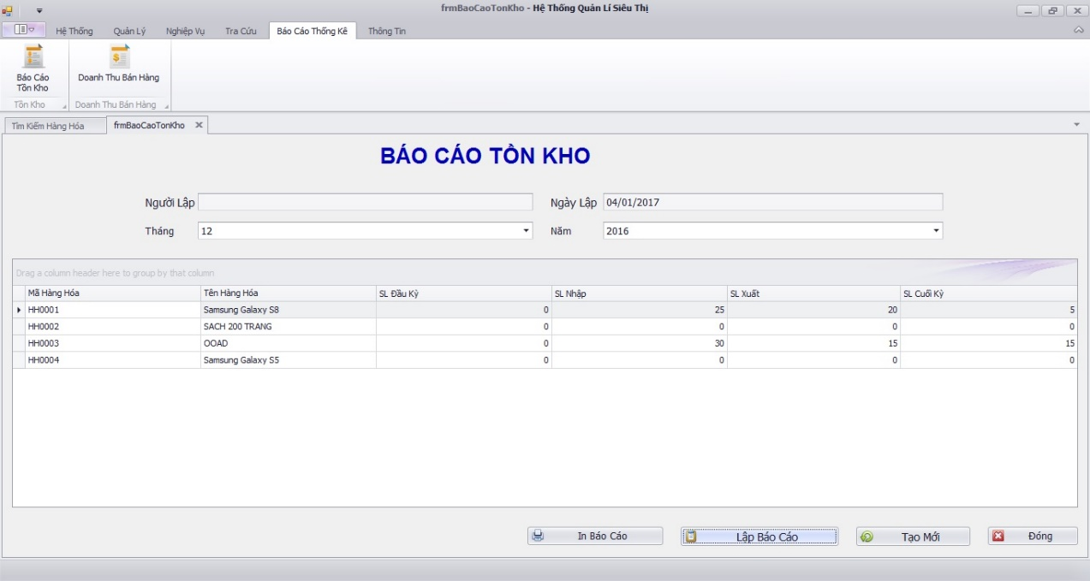

*2.29.1 Mô tả các đối tượng trên màn hình*

|  |  |  |  |
| --- | --- | --- | --- |
| STT | Tên | Kiểu | Chức năng |
| 1 | lbNguoiLap | Label Control | Tên thông tin |
| 2 | lbNgayLap | Label Control | Tên thông tin |
| 3 | lbThang | Label Control | Tên thông tin |
| 4 | lbNam | Label Control | Tên thông tin |
| 5 | tedNguoiLap | Text Edit | Hiển thị nhân viên lập |
| 6 | tedNgayLap | Date Edit | Hiển thị ngày lập |
| 7 | tedThang | Combobox | Input tháng để lập báo cáo |
| 8 | tedNam | Text Edit | Input năm để lập báo cáo |
| 9 | grcBaoCaoTonKho | Grid Control | Hiển thị danh sách hàng hóa và chi tiết tồn kho |
| 10 | btnInBaoCao | Simple Button | In báo cáo tồn kho |
| 11 | btnLapBaoCao | Simple Button | Lập phiếu nhập hàng mới |
| 12 | btnTaoMoi | Simple Button | Hủy phiếu nhập |
| 13 | btnDong | Simple Button | Đóng form |

*2.29.2 Danh sách các biến cố và xử lí tương ứng*

|  |  |  |  |
| --- | --- | --- | --- |
| STT | Biến Cố | Xử Lí | Mã số xử lí |
| 1 | Chọn button In báo cáo | Kiểm tra tháng năm đã được nhập hay chưa, nếu đã nhập thì thực hiện in báo cáo | XL2.29.1 |
| 2 | Chọn button Lập báo cáo | Kiểm tra tháng năm đã được nhập hay chưa, nếu đã nhập thì thực hiện lập báo cáo và hiển thị ra grid | XL2.29.2 |
| 3 | Chọn button Tạo mới | Reset tất cả các trường và grid | XL2.29.3 |
| 4 | Chọn button Đóng | Đóng form |  |

**2.30 Báo cáo doanh thu**

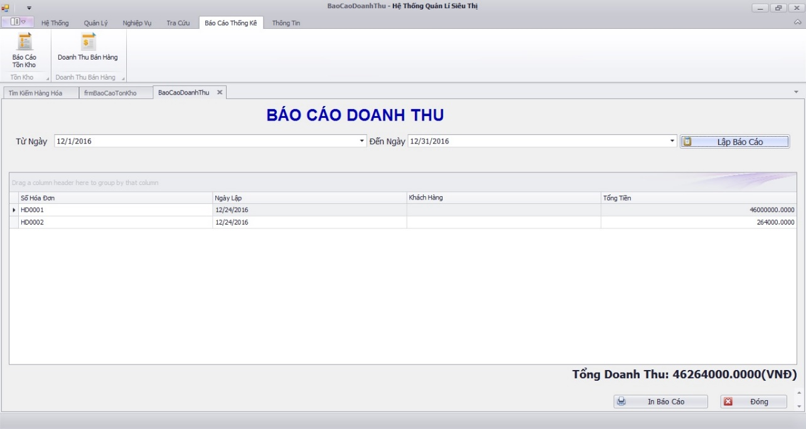

*2.30.1 Mô tả các đối tượng trên màn hình*

|  |  |  |  |
| --- | --- | --- | --- |
| STT | Tên | Kiểu | Chức năng |
| 1 | lbTuNgay | Label Control | Tên thông tin |
| 2 | lbDenNgay | Label Control | Tên thông tin |
| 3 | dedTuNgay | Date Edit | Input ngày bắt đầu |
| 4 | dedDenNgay | Date Edit | Input ngày kết thúc |
| 5 | btnLapBao | Simple Button | Lập báo cáo doanh thu |
| 6 | grcBaoCaoDoanhThu | Grid Control | Hiển thị danh sách hóa đơn chi tiết báo cáo doanh thu |
| 7 | lbTongDoanhThu | Label | Hiển thị tổng doanh thu |
| 8 | btnInBaoCao | Simple Button | In báo cáo doanh thu |
| 9 | btnDong | Simple Button | Đóng form |

*2.30.2 Danh sách các biến cố và xử lí tương ứng*

|  |  |  |  |
| --- | --- | --- | --- |
| STT | Biến Cố | Xử Lí | Mã số xử lí |
| 1 | Chọn button In báo cáo | Kiểm tra tháng năm đã được nhập hay chưa, nếu đã nhập thì thực hiện lập và in báo cáo | XL2.30.1 |
| 2 | Chọn button Lập báo cáo | Kiểm tra tháng năm đã được nhập hay chưa, nếu đã nhập thì thực hiện lập báo cáo và hiển thị ra grid | XL2.30.2 |
| 3 | Chọn button Đóng | Đóng form |  |

**VIII. KẾT LUẬN**

* + - 1. **Môi trường phát triển và môi trường triển khai**
* ***Môi trường phát triển ứng dụng***
* Hệ điều hành: Microsoft Windows 10 Pro
* Hệ quản trị cơ sở dữ liệu: Microsoft SQL Server 2014
* Công cụ phân tích thiết kế: Microsoft Visio 2016, Software Ideas Modeler.
* Công cụ xây dụng ứng dụng: Visual Studio 2015
* Các thư viện đã dùng: Devexpress 15.1
* ***Môi trường triển khai ứng dụng***
* Hệ điều hành: Microsoft Windows
* Cần cài đặt .NET Framework 4.5 trở lên
* Khi chạy ứng dụng, cần chép và cài đặt đầy đủ các tập tin DLL của thư viện Devexpress 15.1
  + - 1. **Kết quả đạt được**
* **Về chức năng**

|  |  |  |  |
| --- | --- | --- | --- |
| **STT** | **Tên chức năng** | **Mức độ hoàn thành** | **Ghi chú** |
|  |  |  |  |
|  |  |  |  |
|  |  |  |  |
|  |  |  |  |
|  |  |  |  |
|  |  |  |  |
|  |  |  |  |

* **Điểm đặc sắc**
* Phần mềm có khả năng thay đổi Skin đa dạng.
* Sử dụng linh động các chức năng của Devexpress 15.1
* Cho phép thay đổi các qui định
* Được xây dựng theo mô hình 3 lớp
  + - 1. **Nhận xét và kết luận**
* Phần mềm quản lý siêu thị giúp cho việc quản lý siêu thị trở nên đơn giản, hiệu quả, tăng cao độ chính xác và giảm các chi phí không cần thiết. Tuy nhiên tùy theo yêu cầu của siêu thị mà phần mềm cần phải được cải tiến và nâng cấp. Dù đã qua kiểm thử các giai đoạn, tuy nhiên phần mềm cũng không thể tránh khỏi những sai sót
* Hy vọng nhận được sự góp ý thầy và các bạn, để giúp nhóm có thể hoàn thiện hơn.
* Nhóm em phần nào cũng đã hoàn thiện và đáp ứng yêu cầu của đồ án
* Có một số khó khăn trong việc lập trình cũng như viết báo cáo (Báo cáo chưa hoàn thiện cho lắm và có một số chỗ sai sót)
* Bên cạnh đó, còn một số vấn đề cần được khắc phục như:
  + Các lỗi tiềm ẩn trong phần mềm
  + Giao diện chương trình chưa đẹp cho lắm
  + Phần mềm chỉ chạy trên các máy tính có cài đặt đầy đủ chương trình hỗ trợ nên khó phát triển rộng rãi

**HƯỚNG PHÁT TRIỂN**

* Sửa các lỗi hiện có
* Phát triển thêm việc kết nối giữa Client và Server (dưới sự hỗ trợ của Window Server) để triển khai ứng dụng rộng rãi dễ dàng hơn.
* Cải tiến để tiện dụng hơn cho người dùng
* Thêm chức năng theo yêu cầu của người dùng

**TÀI LIỆU THAM KHẢO**

**PHÂN CÔNG CÔNG VIỆC**